TRƯỜNG CAO ĐẲNG CÔNG NGHỆ CAO HÀ NỘI
KHOA CÔNG NGHỆ THÔNG TIN
ĐỒ ÁN TỐT NGHIỆP
CHUYÊN NGÀNH: CÔNG NGHỆ THÔNG TIN (ỨNG DỤNG PHẦN MỀM)

TÊN ĐỀ TÀI:
XÂY DỰNG SÀN THƯƠNG MẠI ĐIỆN TỬ GIAO HÀNG HỎA TỐC ZONEMART TÍCH HỢP TRÍ TUỆ NHÂN TẠO VÀ XÁC THỰC SINH TRẮC HỌC

Thông tin | Chi tiết
Giáo viên hướng dẫn: | ThS. Kiều Thành Chung
Sinh viên thực hiện: | 1. Đỗ Bình  2. Đoàn Hoàng Huy  3. Nguyễn Đức Thắng
Lớp: | Web - K15
Khóa học: | 2024 - 2027

HÀ NỘI - 2026

MỤC LỤC
- [DANH MỤC CÁC KÝ HIỆU, CÁC CHỮ VIẾT TẮT](#danh-mục-các-ký-hiệu-các-chữ-viết-tắt)
- [DANH MỤC HÌNH ẢNH](#danh-mục-hình-ảnh)
- [DANH MỤC BẢNG BIỂU](#danh-mục-bảng-biểu)
- [LỜI CẢM ƠN](#lời-cảm-ơn)
- [LỜI MỞ ĐẦU](#lời-mở-đầu)
- [CHƯƠNG 1: TỔNG QUAN VỀ ĐỀ TÀI NGHIÊN CỨU](#chương-1-tổng-quan-về-đề-tài-nghiên-cứu)
- [1.1 Lý do chọn đề tài](#11-lý-do-chọn-đề-tài)
- [1.2 Mục tiêu đề tài](#12-mục-tiêu-đề-tài)
- [1.3 Mục đích nghiên cứu](#13-mục-đích-nghiên-cứu)
- [1.4 Phạm vi nghiên cứu](#14-phạm-vi-nghiên-cứu)
- [1.5 Phương pháp nghiên cứu](#15-phương-pháp-nghiên-cứu)
- [1.6 Công nghệ sử dụng trong hệ thống](#16-công-nghệ-sử-dụng-trong-hệ-thống)
- [1.6.1 Nền tảng Backend ASP.NET Core Web API (.NET 9)](#161-nền-tảng-backend-aspnet-core-web-api-net-9)
- [1.6.2 Hệ quản trị Cơ sở dữ liệu NoSQL MongoDB & Không gian địa lý GeoJSON](#162-hệ-quản-trị-cơ-sở-dữ-liệu-nosql-mongodb--không-gian-địa-lý-geojson)
- [1.6.3 Nền tảng Frontend Vue 3, TypeScript & Vite](#163-nền-tảng-frontend-vue-3-typescript--vite)
- [1.6.4 Trí tuệ nhân tạo kiểm duyệt nội dung đa phương thức (Google Gemini Multimodal API)](#164-trí-tuệ-nhân-tạo-kiểm-duyệt-nội-dung-đa-phương-thức-google-gemini-multimodal-api)
- [1.6.5 Dịch vụ nhận diện khuôn mặt sinh trắc học & Chống giả mạo (UniFace & MiniFASNet)](#165-dịch-vụ-nhận-diện-khuôn-mặt-sinh-trắc-học--chống-giả-mạo-uniface--minifasnet)
- [1.6.6 Hệ thống Bản đồ số tương tác Leaflet GIS](#166-hệ-thống-bản-đồ-số-tương-tác-leaflet-gis)
- [1.6.7 Tự động hóa thanh toán VietQR & Hệ thống thông báo Telegram, Gmail](#167-tự-động-hóa-thanh-toán-vietqr--hệ-thống-thông-báo-telegram-gmail)
- [CHƯƠNG 2: PHÂN TÍCH VÀ THIẾT KẾ HỆ THỐNG](#chương-2-phân-tích-và-thiết-kế-hệ-thống)
- [2.1 Phân tích và thiết kế các chức năng hệ thống](#21-phân-tích-và-thiết-kế-các-chức-năng-hệ-thống)
- [2.1.1 Mô tả chức năng hệ thống theo vai trò tác nhân](#211-mô-tả-chức-năng-hệ-thống-theo-vai-trò-tác-nhân)
- [2.1.2 Sơ đồ phân cấp chức năng (Hierarchy Function Tree)](#212-sơ-đồ-phân-cấp-chức-năng-hierarchy-function-tree)
- [2.2 Sơ đồ Use Case hệ thống](#22-sơ-đồ-use-case-hệ-thống)
- [2.2.1 Xác định tác nhân của hệ thống](#221-xác-định-tác-nhân-của-hệ-thống)
- [2.2.2 Use Case tổng quát](#222-use-case-tổng-quát)
- [2.2.3 Use Case đăng nhập](#223-use-case-đăng-nhập)
- [2.2.4 Use Case đăng ký tài khoản](#224-use-case-đăng-ký-tài-khoản)
- [2.2.5 Use Case tìm kiếm, xem sản phẩm](#225-use-case-tìm-kiếm-xem-sản-phẩm)
- [2.2.6 Use Case quản lý giỏ hàng](#226-use-case-quản-lý-giỏ-hàng)
- [2.2.7 Use Case đặt hàng và thanh toán](#227-use-case-đặt-hàng-và-thanh-toán)
- [2.2.8 Use Case theo dõi đơn mua và gửi yêu cầu hỗ trợ](#228-use-case-theo-dõi-đơn-mua-và-gửi-yêu-cầu-hỗ-trợ)
- [2.2.9 Use Case quản lý tài khoản cá nhân](#229-use-case-quản-lý-tài-khoản-cá-nhân)
- [2.2.10 Use Case quản lý sản phẩm](#2210-use-case-quản-lý-sản-phẩm)
- [2.2.11 Use Case xử lý đơn hàng của người bán](#2211-use-case-xử-lý-đơn-hàng-của-người-bán)
- [2.2.12 Use Case quản lý gian hàng](#2212-use-case-quản-lý-gian-hàng)
- [2.2.13 Use Case nhận và giao đơn hàng](#2213-use-case-nhận-và-giao-đơn-hàng)
- [2.2.14 Use Case quản lý thu nhập và hồ sơ tài xế](#2214-use-case-quản-lý-thu-nhập-và-hồ-sơ-tài-xế)
- [2.2.15 Use Case thẩm định hồ sơ đối tác](#2215-use-case-thẩm-định-hồ-sơ-đối-tác)
- [2.2.16 Use Case kiểm duyệt sản phẩm](#2216-use-case-kiểm-duyệt-sản-phẩm)
- [2.2.17 Use Case quản lý người dùng](#2217-use-case-quản-lý-người-dùng)
- [2.2.18 Use Case quản lý tài khoản quản lý (ca trực)](#2218-use-case-quản-lý-tài-khoản-quản-lý-ca-trực)
- [2.2.19 Use Case thống kê và nhật ký hệ thống](#2219-use-case-thống-kê-và-nhật-ký-hệ-thống)
- [2.3 Đặc tả Use Case chi tiết](#23-đặc-tả-use-case-chi-tiết)
- [2.3.1 Đặc tả Use Case Đăng nhập](#231-đặc-tả-use-case-đăng-nhập)
- [2.3.2 Đặc tả Use Case Quên mật khẩu](#232-đặc-tả-use-case-quên-mật-khẩu)
- [2.3.3 Đặc tả Use Case Đăng ký tài khoản khách hàng](#233-đặc-tả-use-case-đăng-ký-tài-khoản-khách-hàng)
- [2.3.4 Đặc tả Use Case Đăng ký mở gian hàng (Người bán)](#234-đặc-tả-use-case-đăng-ký-mở-gian-hàng-người-bán)
- [2.3.5 Đặc tả Use Case Quản lý giỏ hàng](#235-đặc-tả-use-case-quản-lý-giỏ-hàng)
- [2.3.6 Đặc tả Use Case Đặt hàng và thanh toán](#236-đặc-tả-use-case-đặt-hàng-và-thanh-toán)
- [2.3.7 Đặc tả Use Case Thêm sản phẩm](#237-đặc-tả-use-case-thêm-sản-phẩm)
- [2.3.8 Đặc tả Use Case Xử lý đơn hàng của người bán](#238-đặc-tả-use-case-xử-lý-đơn-hàng-của-người-bán)
- [2.3.9 Đặc tả Use Case Nhận và giao đơn hàng của tài xế](#239-đặc-tả-use-case-nhận-và-giao-đơn-hàng-của-tài-xế)
- [2.3.10 Đặc tả Use Case Thẩm định hồ sơ đối tác](#2310-đặc-tả-use-case-thẩm-định-hồ-sơ-đối-tác)
- [2.3.11 Đặc tả Use Case Kiểm duyệt sản phẩm](#2311-đặc-tả-use-case-kiểm-duyệt-sản-phẩm)
- [2.3.12 Đặc tả Use Case Áp dụng kỷ luật tài khoản](#2312-đặc-tả-use-case-áp-dụng-kỷ-luật-tài-khoản)
- [2.4 Biểu đồ tuần tự (Sequence Diagrams)](#24-biểu-đồ-tuần-tự-sequence-diagrams)
- [2.4.1 Biểu đồ tuần tự Đăng nhập hệ thống & Face ID](#241-biểu-đồ-tuần-tự-đăng-nhập-hệ-thống--face-id)
- [2.4.2 Biểu đồ tuần tự Đăng ký tài khoản khách hàng](#242-biểu-đồ-tuần-tự-đăng-ký-tài-khoản-khách-hàng)
- [2.4.3 Biểu đồ tuần tự Đăng sản phẩm & Kiểm duyệt song song AI Gemini](#243-biểu-đồ-tuần-tự-đăng-sản-phẩm--kiểm-duyệt-song-song-ai-gemini)
- [2.4.4 Biểu đồ tuần tự Đặt hàng, tách đơn con và thanh toán VietQR](#244-biểu-đồ-tuần-tự-đặt-hàng-tách-đơn-con-và-thanh-toán-vietqr)
- [2.4.5 Biểu đồ tuần tự Điều phối hỏa tốc và Shipper nhận đơn bán kính 3 km](#245-biểu-đồ-tuần-tự-điều-phối-hỏa-tốc-và-shipper-nhận-đơn-bán-kính-3-km)
- [2.4.6 Biểu đồ tuần tự Thẩm định hồ sơ đối tác KYC](#246-biểu-đồ-tuần-tự-thẩm-định-hồ-sơ-đối-tác-kyc)
- [2.4.7 Biểu đồ tuần tự Gửi yêu cầu hỗ trợ và đồng bộ Telegram CSKH](#247-biểu-đồ-tuần-tự-gửi-yêu-cầu-hỗ-trợ-và-đồng-bộ-telegram-cskh)
- [2.5 Thiết kế cơ sở dữ liệu (NoSQL MongoDB Collections)](#25-thiết-kế-cơ-sở-dữ-liệu-nosql-mongodb-collections)
- [2.5.1 Mô hình dữ liệu tổng quát (Document-Oriented Data Model)](#251-mô-hình-dữ-liệu-tổng-quát-document-oriented-data-model)
- [2.5.2 Mô tả chi tiết cấu trúc các Collections](#252-mô-tả-chi-tiết-cấu-trúc-các-collections)
- [CHƯƠNG 3: CÀI ĐẶT VÀ THỰC NGHIỆM HỆ THỐNG](#chương-3-cài-đặt-và-thực-nghiệm-hệ-thống)
- [3.1 Kiến trúc triển khai hệ thống ZoneMart](#31-kiến-trúc-triển-khai-hệ-thống-zonemart)
- [3.2 Phân hệ Xác thực & Bảo mật (Đăng nhập, Đăng ký, Face ID)](#32-phân-hệ-xác-thực--bảo-mật-đăng-nhập-đăng-ký-face-id)
- [3.3 Phân hệ Khách hàng (Buyer Portal)](#33-phân-hệ-khách-hàng-buyer-portal)
- [3.4 Phân hệ Kênh Người bán (Seller Portal)](#34-phân-hệ-kênh-người-bán-seller-portal)
- [3.5 Phân hệ Tài xế Giao vận Hỏa tốc (Shipper Radar)](#35-phân-hệ-tài-xế-giao-vận-hỏa-tốc-shipper-radar)
- [3.6 Phân hệ Quản trị & Điều hành Sàn (Admin & Manager Hub)](#36-phân-hệ-quản-trị--điều-hành-sàn-admin--manager-hub)
- [KẾT LUẬN VÀ HƯỚNG PHÁT TRIỂN](#kết-luận-và-hướng-phát-triển)
- [1. Kết quả đạt được](#1-kết-quả-đạt-được)
- [2. Hạn chế còn tồn tại](#2-hạn-chế-còn-tồn-tại)
- [3. Hướng phát triển trong tương lai](#3-hướng-phát-triển-trong-tương-lai)
- [4. Lời kết](#4-lời-kết)
- [TÀI LIỆU THAM KHẢO](#tài-liệu-tham-khảo)

DANH MỤC CÁC KÝ HIỆU, CÁC CHỮ VIẾT TẮT
STT | Ký hiệu / Chữ viết tắt | Tên tiếng Anh đầy đủ | Giải nghĩa tiếng Việt
1 | API | Application Programming Interface | Giao diện lập trình ứng dụng
2 | RESTful | REpresentational State Transfer | Chuẩn kiến trúc thiết kế dịch vụ web
3 | AI | Artificial Intelligence | Trí tuệ nhân tạo
4 | BSON | Binary JavaScript Object Notation | Định dạng dữ liệu nhị phân của MongoDB
5 | CCCD | Căn cước công dân | Giấy tờ định danh cá nhân
6 | COD | Cash on Delivery | Phương thức thanh toán khi nhận hàng
7 | CSKH | Customer Service | Bộ phận chăm sóc và hỗ trợ khách hàng
8 | DTO | Data Transfer Object | Đối tượng vận chuyển dữ liệu giữa các tầng
9 | Face ID | Facial Recognition Authentication | Xác thực sinh trắc học bằng khuôn mặt
10 | GIS | Geographic Information System | Hệ thống thông tin địa lý / bản đồ số
11 | GPKD | Giấy phép kinh doanh | Giấy phép đăng ký hoạt động thương mại
12 | GPLX | Giấy phép lái xe | Bằng lái xe của đối tác tài xế giao hàng
13 | KYC | Know Your Customer | Quy trình xác minh danh tính đối tác
14 | NoSQL | Not Only Structured Query Language | Hệ cơ sở dữ liệu phi quan hệ linh hoạt
15 | OTP | One-Time Password | Mật khẩu xác thực dùng một lần qua Email
16 | QR Code | Quick Response Code | Mã phản hồi nhanh (chuẩn VietQR)
17 | SPA | Single Page Application | Ứng dụng web một trang tải động
18 | TMĐT | Thương mại điện tử | Hoạt động kinh doanh mua bán trên internet
19 | UI / UX | User Interface / User Experience | Giao diện người dùng / Trải nghiệm người dùng
20 | Gemini | Google Gemini Multimodal AI | Mô hình AI thị giác máy tính & phân tích hình ảnh
21 | Grok | xAI Large Language Model | Mô hình AI kiểm duyệt văn bản & suy luận logic
22 | Astra 6 | Specialized Conversational AI | Mô hình AI tư vấn & Chatbot hỗ trợ đặt hàng
23 | SePay | Payment Automation Gateway | Cổng thanh toán tự động qua Webhook biến động số dư

DANH MỤC HÌNH ẢNH
Chương 1: Tổng quan đề tài & Kiến trúc
- Hình 1.1: Mô hình tổng thể phân tầng hệ thống ZoneMart (Client - Server - Microservices).
- Hình 1.2: Mô hình quản lý bán kính siêu cục bộ <= 3 km và mạng lưới chi nhánh điều phối.
- Hình 1.3: Chuỗi giá trị nghiệp vụ thương mại điện tử giao hàng hỏa tốc ZoneMart.
Chương 2: Phân tích và thiết kế hệ thống
- Hình 2.1: Tổng quan luồng nghiệp vụ liên hoàn toàn hệ thống ZoneMart.
- Hình 2.2a: Luồng nghiệp vụ đăng ký mở gian hàng và thẩm định hồ sơ KYC.
- Hình 2.2b: Luồng mua hàng và trợ lý ảo AI tư vấn thông minh (Astra 6).
- Hình 2.2c: Luồng xử lý và đóng gói đơn hàng tại gian hàng đối tác.
- Hình 2.2d: Luồng điều phối và giao hàng hỏa tốc theo GPS bán kính <= 3 km.
- Hình 2.2e: Luồng kiểm soát chất lượng ATTP và kiểm duyệt chéo ảnh - tên (Gemini + Grok).
- Hình 2.2f: Tổng hợp mô hình phân tích chức năng hệ thống ZoneMart.
- Hình 2.2g: Sơ đồ phân tích yêu cầu nghiệp vụ chi tiết theo tác nhân.
- Hình 2.3: Sơ đồ Use Case tổng quát toàn bộ hệ thống ZoneMart.
- Hình 2.3a: Sơ đồ Use Case phân hệ Khách hàng / Người mua.
- Hình 2.3b: Sơ đồ Use Case phân hệ Chủ gian hàng (Người bán).
- Hình 2.3c: Sơ đồ Use Case phân hệ Tài xế (Shipper).
- Hình 2.3d: Sơ đồ Use Case phân hệ Ban quản trị (Admin / Manager).
- Hình 2.4: Sơ đồ Use Case Đăng nhập và khôi phục tài khoản.
- Hình 2.5: Sơ đồ Use Case Đăng ký tài khoản và nâng cấp đối tác.
- Hình 2.6: Sơ đồ Use Case Tìm kiếm và xem sản phẩm trong bán kính siêu cục bộ <= 3 km.
- Hình 2.7: Sơ đồ Use Case Quản lý giỏ hàng phân nhóm gian hàng.
- Hình 2.8: Sơ đồ Use Case Đặt hàng và thanh toán VietQR / SePay tự động.
- Hình 2.9: Sơ đồ Use Case Theo dõi đơn mua và gửi yêu cầu hỗ trợ.
- Hình 2.10: Sơ đồ Use Case Quản lý tài khoản cá nhân & Face ID.
- Hình 2.11: Sơ đồ Use Case Quản lý sản phẩm của gian hàng.
- Hình 2.12: Sơ đồ Use Case Xử lý đơn hàng của Người bán.
- Hình 2.13: Sơ đồ Use Case Quản lý gian hàng & Doanh thu.
- Hình 2.14: Sơ đồ Use Case Nhận và giao đơn hàng của Tài xế.
- Hình 2.15: Sơ đồ Use Case Quản lý thu nhập và hồ sơ Tài xế.
- Hình 2.16: Sơ đồ Use Case Thẩm định hồ sơ đối tác KYC.
- Hình 2.17: Sơ đồ Use Case Kiểm duyệt sản phẩm gắn cờ AI.
- Hình 2.18: Sơ đồ Use Case Quản lý người dùng & Chế tài vi phạm 3 mức.
- Hình 2.19: Sơ đồ Use Case Quản lý tài khoản Quản lý ca trực.
- Hình 2.20: Sơ đồ Use Case Thống kê toàn sàn và Nhật ký hệ thống (Audit Log).
- Hình 2.21a: Sơ đồ hoạt động (Activity Diagram) Đăng ký và thẩm định duyệt Store KYC.
- Hình 2.21b: Sơ đồ hoạt động (Activity Diagram) Mua hàng, AI tư vấn và Thanh toán SePay.
- Hình 2.21c: Sơ đồ hoạt động (Activity Diagram) Điều phối tài xế hỏa tốc GPS bán kính <= 3 km.
- Hình 2.21d: Sơ đồ hoạt động (Activity Diagram) Khiếu nại và kiểm soát chất lượng ATTP.
- Hình 2.22: Sơ đồ ERD tổng thể CSDL NoSQL MongoDB ZoneMart.
- Hình 2.22a: Lược đồ dữ liệu phân hệ Người dùng và Sinh trắc học Face ID.
- Hình 2.22b: Lược đồ dữ liệu phân hệ Gian hàng và KYC.
- Hình 2.22c: Lược đồ dữ liệu phân hệ Sản phẩm và Kiểm duyệt AI.
- Hình 2.22d: Lược đồ dữ liệu phân hệ Giỏ hàng, Đơn cha và Đơn con.
- Hình 2.22e: Lược đồ dữ liệu phân hệ Logistics và Tài xế GPS.
Chương 3: Cài đặt và thực nghiệm hệ thống
- Hình 3.1a: Kiến trúc tích hợp các dịch vụ bên ngoài (Gemini, Grok, Astra 6, SePay, UniFace, Telegram).
- Hình 3.1b: Kiến trúc ứng dụng phân tầng Backend ASP.NET Core & Microservices.
- Hình 3.2a: Thiết kế tổng quan hệ thống giao diện UI trên các thiết bị.
- Hình 3.2b: Thiết kế giao diện nâng cao, bản đồ GPS và tính năng đặc thù.
- Hình 3.1: Giao diện Đăng nhập đa phương thức (Email/SĐT & Face ID).
- Hình 3.2: Giao diện Trang chủ ZoneMart hiển thị sản phẩm theo khu vực địa lý.
- Hình 3.3: Giao diện Tìm kiếm và Bộ lọc bán kính giao hàng siêu cục bộ <= 3 km.
- Hình 3.4: Giao diện Chi tiết sản phẩm với Chứng nhận kiểm duyệt an toàn AI.
- Hình 3.5: Giao diện Giỏ hàng thông minh phân nhóm theo gian hàng lân cận.
- Hình 3.6: Giao diện Thanh toán tách đơn con & Quét mã VietQR động / SePay.
- Hình 3.7: Giao diện Theo dõi trạng thái đơn hàng thời gian thực & Bản đồ lộ trình.
- Hình 3.8: Giao diện Kênh Người bán (Seller Dashboard) quản lý doanh thu và sản phẩm.
- Hình 3.9: Giao diện Đăng bán sản phẩm với phản hồi kiểm duyệt AI trực quan.
- Hình 3.10: Giao diện Ra-đa nhận đơn hỏa tốc dành cho Tài xế (Shipper Radar 3 km).
- Hình 3.11: Giao diện Bảng điều khiển Quản trị viên (Admin Hub) & Thẩm định KYC.
- Hình 3.12: Giao diện Quản lý người dùng, Chế tài 3 mức và Nhật ký kiểm toán (Audit Log).
- Hình 3.13: Giao diện Trang quản lý danh mục sản phẩm.
- Hình 3.14: Giao diện Trang quản lý sản phẩm chi tiết.
- Hình 3.15: Giao diện Trang thêm mới sản phẩm.
- Hình 3.16: Giao diện Trang chỉnh sửa thông tin sản phẩm.
- Hình 3.17: Giao diện Trang quản lý tài khoản người dùng và phân quyền.
- Hình 3.18: Giao diện Trang quản lý và cập nhật trạng thái đơn hàng.

DANH MỤC BẢNG BIỂU
- Bảng 2.1: Bảng tổng hợp chức năng phân hệ Khách hàng & Người mua.
- Bảng 2.2: Bảng tổng hợp chức năng phân hệ Người bán, Tài xế và Ban quản trị.
- Bảng 2.3: Danh sách chi tiết tác nhân trong hệ thống ZoneMart.
- Bảng 2.4: Đặc tả Use Case Đăng nhập.
- Bảng 2.5: Đặc tả Use Case Quên mật khẩu.
- Bảng 2.6: Đặc tả Use Case Đăng ký tài khoản khách hàng.
- Bảng 2.7: Đặc tả Use Case Đăng ký mở gian hàng (Người bán).
- Bảng 2.8: Đặc tả Use Case Quản lý giỏ hàng.
- Bảng 2.9: Đặc tả Use Case Đặt hàng và thanh toán.
- Bảng 2.10: Đặc tả Use Case Thêm sản phẩm.
- Bảng 2.11: Đặc tả Use Case Xử lý đơn hàng của người bán.
- Bảng 2.12: Đặc tả Use Case Nhận và giao đơn hàng của tài xế.
- Bảng 2.13: Đặc tả Use Case Thẩm định hồ sơ đối tác.
- Bảng 2.14: Đặc tả Use Case Kiểm duyệt sản phẩm.
- Bảng 2.15: Đặc tả Use Case Áp dụng kỷ luật tài khoản.
- Bảng 2.16: Cấu trúc chi tiết Collection `Users` trong MongoDB.
- Bảng 2.17: Cấu trúc chi tiết Collection `Stores` trong MongoDB.
- Bảng 2.18: Cấu trúc chi tiết Collection `Products` trong MongoDB.
- Bảng 2.19: Cấu trúc chi tiết Collection `ParentOrders` trong MongoDB.
- Bảng 2.20: Cấu trúc chi tiết Collection `SubOrders` trong MongoDB.
- Bảng 2.21: Cấu trúc chi tiết Collection `OrderItems` trong MongoDB.
- Bảng 2.22: Cấu trúc chi tiết Collection `Shippers` trong MongoDB.
- Bảng 2.23: Cấu trúc chi tiết Collection `UserCarts` trong MongoDB.
- Bảng 2.24: Cấu trúc chi tiết Collection `SupportTickets` trong MongoDB.
- Bảng 2.25: Cấu trúc chi tiết Collection `AuditLogs` trong MongoDB.
- Bảng 2.26: Cấu trúc chi tiết Collection `AdminNotifications` trong MongoDB.
- Bảng 2.27: Cấu trúc chi tiết Collection `WalletTransactions` trong MongoDB.

LỜI CẢM ƠN
Lời đầu tiên, chúng em xin được bày tỏ lòng biết ơn sâu sắc và chân thành nhất tới Ban Giám hiệu Trường Cao đẳng Công nghệ cao Hà Nội, cùng toàn thể quý thầy cô giáo Khoa Công nghệ Thông tin đã tận tình chỉ dạy, truyền thụ cho chúng em những tri thức khoa học quý giá, đạo đức nghề nghiệp và tư duy công nghệ vững vàng trong suốt quá trình theo học tại trường. Những nền tảng ấy chính là hành trang quan trọng nhất giúp chúng em tự tin bước vào môi trường làm việc thực tế và hoàn thành đồ án tốt nghiệp này.
Đặc biệt, nhóm chúng em xin gửi lời cảm ơn sâu sắc nhất tới thầy ThS. Kiều Thành Chung, người đã luôn dành thời gian quý báu để định hướng, theo sát từng bước nghiên cứu, nhiệt tình đóng góp những ý kiến học thuật và kỹ thuật vô cùng thiết thực giúp hệ thống sàn thương mại điện tử giao hàng hỏa tốc ZoneMart được hoàn thiện cả về chiều sâu nghiệp vụ lẫn kiến trúc công nghệ hiện đại.
Mặc dù nhóm chúng em đã nỗ lực hết mình, chủ động nghiên cứu các công nghệ tiên tiến như Trí tuệ nhân tạo (Google Gemini Multimodal), Nhận diện sinh trắc học khuôn mặt (UniFace Face ID), hệ thống định vị bản đồ số (GIS Leaflet) và xử lý bất đồng bộ phân tán trên nền tảng .NET 9 và MongoDB; song do hạn chế về thời gian cũng như kinh nghiệm thực tiễn, đồ án khó tránh khỏi những điểm thiếu sót nhất định. Nhóm chúng em rất mong nhận được sự góp ý, chỉ bảo quý báu từ Hội đồng bảo vệ tốt nghiệp để hệ thống ngày càng hoàn thiện và có khả năng ứng dụng thực tế cao hơn nữa.
Chúng em xin chân thành cảm ơn!

<i>Hà Nội, ngày 05 tháng 10 năm 2026</i>
<b>NHÓM SINH VIÊN THỰC HIỆN</b>
<i>Đỗ Bình - Đoàn Hoàng Huy - Nguyễn Đức Thắng</i>
</div>

LỜI MỞ ĐẦU
Trong bối cảnh chuyển đổi số toàn diện và sự bùng nổ mạnh mẽ của nền kinh tế số tại Việt Nam, Thương mại điện tử (TMĐT) đã trở thành một phần tất yếu trong đời sống thường nhật của hàng triệu người tiêu dùng. Tuy nhiên, các mô hình sàn TMĐT truyền thống (inter-city e-commerce) hiện nay chủ yếu tập trung vào vận chuyển liên tỉnh với thời gian giao hàng kéo dài từ 2 đến 4 ngày qua nhiều trạm trung chuyển trung tâm (hubs). Mô hình này bộc lộ những nhược điểm rõ rệt khi đối mặt với nhu cầu cấp bách của cư dân đô thị hiện đại: hàng hóa tươi sống, thực phẩm đóng hộp ăn liền, dược phẩm y tế cơ bản, hoặc các nhu cầu tiêu dùng khẩn cấp cần được giải quyết ngay trong vòng vài chục phút.
Xuất phát từ thực tế đó, mô hình Thương mại điện tử giao hàng hỏa tốc trong bán kính cục bộ (Hyperlocal Quick-Commerce) đang nổi lên như một làn sóng đổi mới công nghệ mạnh mẽ. Hyperlocal e-commerce giới hạn bán kính tìm kiếm và vận chuyển trong khu vực trong phạm vi bán kính siêu cục bộ <= 3 km xung quanh vị trí của người mua, kết nối trực tiếp khách hàng với các tiểu thương, cửa hàng tiện lợi và đội ngũ tài xế lân cận. Nhờ vậy, thời gian giao hàng được rút ngắn tối đa chỉ còn từ 15 đến 25 phút.
Nhằm giải quyết triệt để bài toán vận hành phức tạp của mô hình này—đặc biệt là bài toán kiểm duyệt hàng hóa tự động, bảo mật sinh trắc học và thanh toán đối soát tự động—đề tài “Xây dựng sàn thương mại điện tử giao hàng hỏa tốc ZoneMart tích hợp trí tuệ nhân tạo và xác thực sinh trắc học” được nghiên cứu và phát triển. Hệ thống ZoneMart là một nền tảng toàn diện tích hợp 5 phân hệ người dùng tương tác thời gian thực: Khách hàng mua sắm, Chủ gian hàng đối tác, Đội ngũ tài xế hỏa tốc, Quản lý ca trực thẩm định và Quản trị viên tối cao.
Đồ án ứng dụng những công nghệ hiện đại hàng đầu hiện nay:
1. Kiến trúc phân tán Microservices & RESTful API: Phát triển trên nền tảng ASP.NET Core Web API (.NET 9) kết hợp cơ sở dữ liệu phi quan hệ MongoDB Atlas, tận dụng chỉ mục không gian địa lý (GeoJSON 2dsphere index) để tính toán khoảng cách và quét tài xế theo thuật toán Haversine với hiệu năng tính toán mili-giây.
2. Hệ thống Trí tuệ nhân tạo đa mô hình (Google Gemini, xAI Grok & Astra 6):
- Google Gemini: Xử lý thị giác máy tính đa phương thức (Multimodal Vision), phân tích chuyên sâu hình ảnh sản phẩm thực tế.
- xAI Grok: Đóng vai trò kiểm duyệt văn bản, thẩm định chính sách nội dung và phân tích logic ngữ nghĩa tên sản phẩm.
- Cơ chế đối soát chéo ảnh - tên: Tự động phát hiện trường hợp bất đồng bộ dữ liệu. Ví dụ: Người bán đăng tên sản phẩm là "Rau xanh hữu cơ" nhưng tải lên hình ảnh là "Miếng thịt bò tươi" -> Hệ thống phát hiện độ khớp ngữ nghĩa không hợp lệ, lập tức chặn mở bán tự động và chuyển về cho Quản lý / Admin duyệt tay thủ công.
- Astra 6 (AI Tư vấn & Chatbot thông minh): Trợ lý ảo hội thoại tự nhiên hỗ trợ khách hàng tư vấn món, gợi ý sản phẩm và lên đơn hàng tự động ngay trong khung chat.
3. Xác thực sinh trắc học khuôn mặt (UniFace Face ID & MiniFASNet Anti-Spoofing): Microservice Python FastAPI trích xuất vector đặc trưng khuôn mặt 512 chiều, kết hợp thuật toán phát hiện gian lận hình ảnh động (liveness detection), cho phép người dùng đăng nhập tức thì không cần mật khẩu.
4. Tự động hóa thanh toán SePay, VietQR & Cảnh báo CSKH Telegram: Sinh mã QR thanh toán động chuẩn VietQR kết hợp cổng thanh toán tự động SePay và Tingo Pay qua Webhook, tự động đối soát biến động số dư ngân hàng và chuyển trạng thái "Đã thanh toán" chỉ trong 1 - 3 giây; đồng thời tự động điều hướng phản ánh của khách hàng tới nhóm hỗ trợ qua Telegram Bot.
Báo cáo đồ án được cấu trúc thành 3 chương chính:
- Chương 1: Tổng quan về đề tài nghiên cứu: Giới thiệu bối cảnh, lý do, mục tiêu, phạm vi nghiên cứu và cơ sở lý thuyết của các công nghệ cốt lõi được lựa chọn.
- Chương 2: Phân tích và thiết kế hệ thống: Trình bày chi tiết khảo sát nghiệp vụ, sơ đồ phân cấp chức năng, hệ thống 19 biểu đồ Use Case, 12 bảng đặc tả Use Case chi tiết, các biểu đồ tuần tự trọng yếu và mô hình thiết kế cơ sở dữ liệu MongoDB Collections.
- Chương 3: Cài đặt và thực nghiệm hệ thống: Trình bày kiến trúc triển khai thực tế, mô tả chi tiết giao diện và quy trình vận hành trực quan của toàn bộ 5 phân hệ người dùng.
- Kết luận và hướng phát triển: Đánh giá các kết quả đạt được, chỉ ra những mặt hạn chế và đề xuất phương hướng nâng cấp mở rộng trong giai đoạn tiếp theo.

CHƯƠNG 1: TỔNG QUAN VỀ ĐỀ TÀI NGHIÊN CỨU
1.1 Lý do chọn đề tài
Trong kỷ nguyên số hóa hiện nay, thói quen mua sắm của người dân đã có sự dịch chuyển mạnh mẽ từ các cửa hàng truyền thống sang các nền tảng thương mại điện tử. Tại các đô thị lớn có mật độ dân cư đông đúc như Hà Nội hay TP. Hồ Chí Minh, nhu cầu tiêu dùng không chỉ dừng lại ở việc tìm kiếm sản phẩm phong phú với giá cả cạnh tranh, mà yếu tố tốc độ nhận hàng đang dần trở thành tiêu chí quyết định trải nghiệm của khách hàng.
Trên thị trường hiện nay, các sàn thương mại điện tử lớn (như Shopee, Lazada, Tiki) vận hành theo mô hình kho tổng liên tỉnh. Để một đơn hàng đến tay người mua, sản phẩm phải trải qua nhiều khâu: gom hàng tại kho người bán, phân loại tại trung tâm khai thác, vận chuyển đường dài và giao chặng cuối (last-mile delivery). Quy trình này thường mất từ 1 đến 3 ngày. Trong khi đó, với các mặt hàng thiết yếu hằng ngày (thực phẩm tươi sống, bữa ăn nhanh, văn phòng phẩm, đồ gia dụng nhỏ, quà tặng gấp), việc chờ đợi nhiều ngày là bất khả thi. Ngược lại, các ứng dụng giao đồ ăn (như Grab, ShopeeFood) chủ yếu giải quyết nhu cầu ẩm thực chế biến sẵn, thiếu đi cấu trúc hoàn chỉnh của một sàn thương mại điện tử (quản lý kho hàng đa danh mục, giỏ hàng gom nhiều cửa hàng lân cận, quản lý danh tính đối tác KYC nghiêm ngặt, thanh toán đối soát tự động).
Mặt khác, trong quá trình vận hành sàn TMĐT, hai thách thức kỹ thuật lớn nhất đặt ra cho các nhà phát triển là:
1. Kiểm soát chất lượng và tính hợp pháp của hàng hóa: Sàn TMĐT thường xuyên phải đối mặt với tình trạng người bán đăng tải hàng cấm, vũ khí, chất gây nghiện, văn hóa phẩm đồi trụy hoặc hành vi "treo đầu dê bán thịt chó" (ảnh một đằng, tên sản phẩm một nẻo). Nếu dựa hoàn toàn vào đội ngũ nhân sự kiểm duyệt thủ công thì chi phí vận hành sẽ rất lớn và độ trễ duyệt bài kéo dài; nếu thả lỏng tự động thì uy tín của sàn sẽ bị đe dọa nghiêm trọng.
2. Bảo mật đăng nhập và tính tiện dụng: Mật khẩu truyền thống dễ bị lộ lọt, bị tấn công dò quét (brute force), hoặc người dùng thường xuyên quên mật khẩu khi đổi thiết bị. Việc ứng dụng công nghệ nhận diện sinh trắc học khuôn mặt (Face ID) với cơ chế chống giả mạo (Anti-Spoofing) vào ứng dụng web thương mại điện tử là một bước tiến vượt bậc, mang lại trải nghiệm đăng nhập trong vòng 1 giây an toàn tuyệt đối.
Xuất phát từ những đòi hỏi thực tiễn cấp thiết trên, nhóm sinh viên đã lựa chọn đề tài: “Xây dựng sàn thương mại điện tử giao hàng hỏa tốc ZoneMart tích hợp trí tuệ nhân tạo và xác thực sinh trắc học”. Đề tài hướng tới việc giải quyết bài toán giao hàng trong phạm vi bán kính siêu cục bộ <= 3 km trong thời gian 15 - 25 phút, ứng dụng công nghệ AI tiên tiến (Google Gemini) để kiểm duyệt nội dung tự động và công nghệ nhận diện khuôn mặt (UniFace) nhằm nâng cao bảo mật cho hệ thống.
1.2 Mục tiêu đề tài
- Mục tiêu kỹ thuật:
- Xây dựng thành công hệ thống sàn TMĐT theo kiến trúc phân tán hiện đại, tách biệt rõ ràng giữa tầng hiển thị giao diện người dùng (Single Page Application - Vue 3), tầng dịch vụ xử lý nghiệp vụ máy chủ (RESTful API - ASP.NET Core 9), tầng lưu trữ dữ liệu tài liệu tốc độ cao (MongoDB Atlas) và các dịch vụ AI chuyên biệt (Python FastAPI Microservice, Google Gemini Multimodal API).
- Tối ưu hóa thuật toán xử lý không gian địa lý (Geospatial indexing và Haversine formula) để lọc chính xác sản phẩm của các gian hàng trong bán kính siêu cục bộ <= 3 km so với vị trí GPS của người mua, đồng bộ hoàn toàn với tầm quét điều phối tài xế hỏa tốc lân cận (<= 3 km).
- Tích hợp pipeline kiểm duyệt nội dung song song ứng dụng Gemini Multimodal AI, tự động đối soát ngữ nghĩa giữa ảnh và tên sản phẩm với ngưỡng tin cậy 70%, phát hiện từ khóa cấm và spam tự động.
- Xây dựng module nhận diện khuôn mặt thời gian thực sử dụng mạng nơ-ron sâu UniFace kết hợp MiniFASNet, đảm bảo độ chính xác trên 98% và thời gian phản hồi dưới 800ms.
- Tự động hóa hoàn toàn quy trình thanh toán chuyển khoản ngân hàng thông qua mã QR động chuẩn VietQR kết hợp cơ chế Webhook đối soát biến động số dư tức thời.
- Mục tiêu ứng dụng thực tiễn:
- Mang lại một kênh mua sắm hỏa tốc 15 - 25 phút tin cậy cho người tiêu dùng tại các khu đô thị, làng đại học và các cụm dân cư tập trung.
- Cung cấp giải pháp kinh doanh số hóa cho các cửa hàng tạp hóa, tiểu thương địa phương mở rộng tệp khách hàng mà không chịu chi phí chiết khấu nặng nề như các ứng dụng gọi xe truyền thống.
- Tạo cơ hội việc làm linh hoạt cho đội ngũ tài xế tự do với quy trình nhận đơn minh bạch, bảo vệ quyền lợi tài chính qua ví điện tử nội bộ.
1.3 Mục đích nghiên cứu
- Nghiên cứu quy trình thiết kế và vận hành sàn thương mại điện tử giao hàng hỏa tốc cục bộ (Hyperlocal E-commerce).
- Nghiên cứu phương pháp xây dựng hệ thống phần mềm hướng dịch vụ (Service-Oriented Architecture), phân tách độc lập giữa Core API, AI Microservices và SPA Client.
- Nghiên cứu việc áp dụng các mô hình học sâu (Deep Learning) vào bài toán thực tiễn của công nghệ phần mềm: xử lý thị giác máy tính (Computer Vision), xử lý ngôn ngữ tự nhiên (NLP) và đối chiếu ngữ nghĩa đa phương thức.
- Nghiên cứu giải pháp thiết kế cơ sở dữ liệu phi quan hệ (NoSQL Document Store) có cấu trúc tài liệu phức tạp, kết hợp quản lý giao dịch và đối soát dữ liệu tài chính chính xác.
1.4 Phạm vi nghiên cứu
- Phạm vi đối tượng sử dụng: Hệ thống bao quát 5 nhóm người dùng:
1. Khách vãng lai & Người mua (Buyer): Khách hàng trực tiếp mua sắm, theo dõi lộ trình đơn hàng và quản lý tài khoản.
2. Người bán (Seller): Các đối tác gian hàng đã vượt qua thẩm định định danh (KYC) đăng bán sản phẩm và đóng gói hàng.
3. Tài xế hỏa tốc (Shipper): Đội ngũ giao vận cục bộ có phương tiện và bằng lái hợp lệ, nhận đơn trong bán kính 3 km.
4. Quản lý ca trực (Manager): Nhân sự nghiệp vụ thẩm định hồ sơ đối tác và rà soát các sản phẩm bị AI gắn cờ nghi ngờ.
5. Quản trị viên (Admin): Cấp quản lý tối cao điều hành toàn bộ dữ liệu, phân quyền, áp dụng chế tài xử phạt và theo dõi audit log.
- Phạm vi địa lý và nghiệp vụ:
- Tập trung thử nghiệm tại các khu vực trọng điểm đô thị (ví dụ: khu vực quận Cầu Giấy, Nam Từ Liêm, Bắc Từ Liêm thuộc thành phố Hà Nội).
- Nghiệp vụ giao vận tập trung vào gói giao hàng hỏa tốc (15 - 25 phút) trong bán kính siêu cục bộ <= 3 km.
- Hệ thống hỗ trợ tách đơn con (Sub-orders) tự động theo từng gian hàng khi khách hàng đặt chung một giỏ hàng có nhiều tiểu thương.
1.5 Phương pháp nghiên cứu
Để hoàn thành đồ án một cách khoa học và đạt chất lượng cao, nhóm nghiên cứu đã áp dụng các phương pháp:
1. Phương pháp nghiên cứu lý thuyết: Thu thập, đọc và tổng hợp các tài liệu học thuật chính thức từ Microsoft Learn (.NET Core), MongoDB Documentation, Google Generative AI API Documentation, các công trình nghiên cứu về mạng nơ-ron nhận diện khuôn mặt DeepFace, UniFace, MiniFASNet và tiêu chuẩn thanh toán mở VietQR.
2. Phương pháp khảo sát thực tế: Khảo sát hành vi người dùng tại các khu vực dân cư đông đúc về nhu cầu nhận hàng tức thì; tìm hiểu các khó khăn của tiểu thương tạp hóa khi tham gia các sàn TMĐT lớn; phân tích ưu nhược điểm của các ứng dụng GrabMart, ShopeeFood và BeMart.
3. Phương pháp phân tích và mô hình hóa hệ thống: Sử dụng ngôn ngữ mô hình hóa thống nhất (UML 2.0) để phân tích yêu cầu phần mềm, vẽ sơ đồ phân cấp chức năng, xây dựng 19 sơ đồ Use Case, 12 bảng đặc tả Use Case, các sơ đồ tuần tự và sơ đồ quan hệ thực thể tài liệu NoSQL.
4. Phương pháp phát triển phần mềm theo mô hình Agile/Scrum: Chia nhỏ quy trình phát triển thành các giai đoạn ngắn (sprint): Thiết kế kiến trúc & CSDL -> Xây dựng Core API -> Tích hợp AI Microservices & Webhook -> Xây dựng giao diện Vue 3 -> Kiểm thử liên tục (Unit Testing, Integration Testing, End-to-End Testing).
1.6 Công nghệ sử dụng trong hệ thống
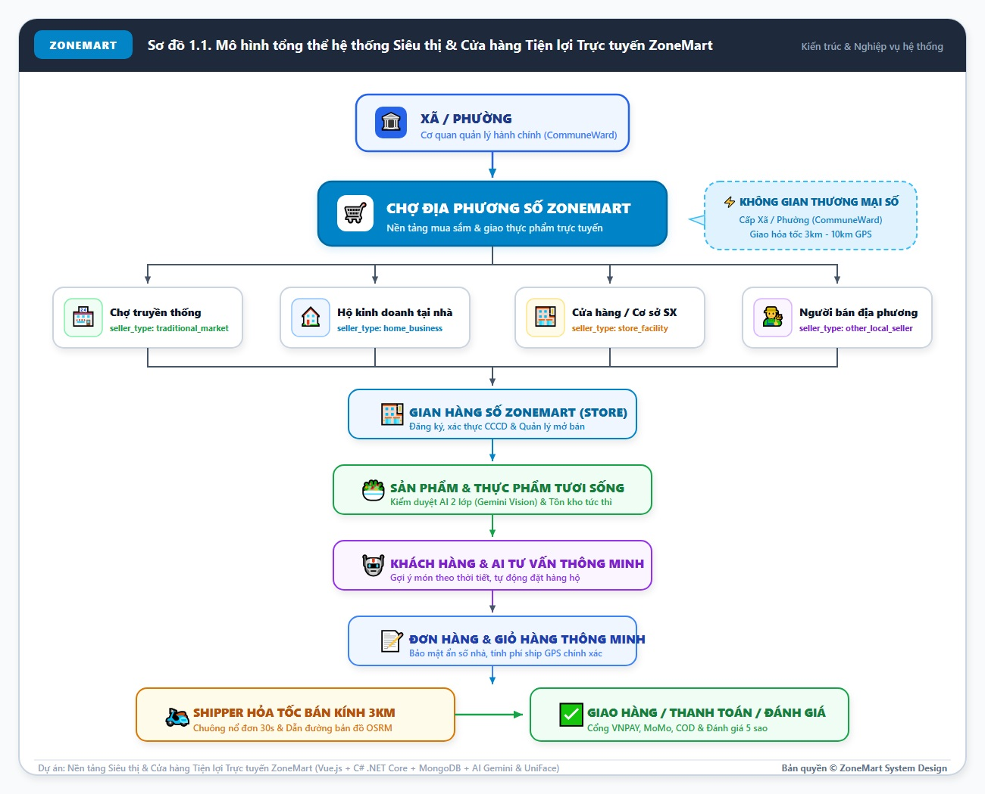
Hình 1.1: Mô hình tổng thể phân tầng hệ thống ZoneMart (Client - Server - Microservices).
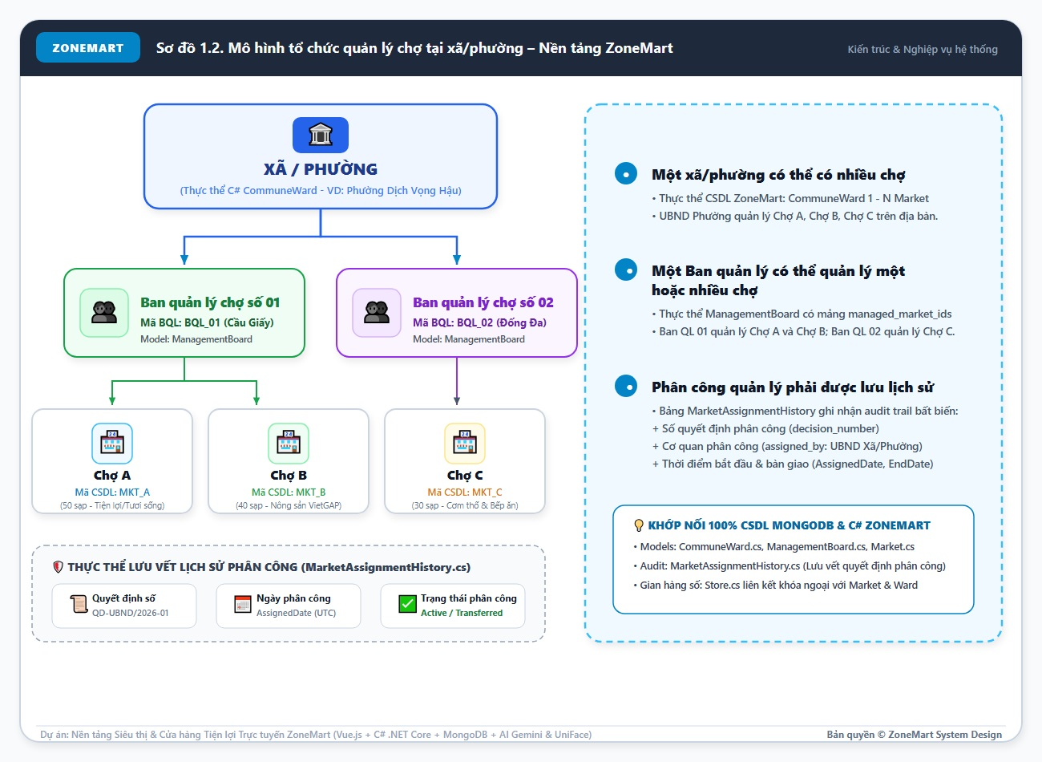
Hình 1.2: Mô hình quản lý bán kính siêu cục bộ <= 3 km và mạng lưới chi nhánh điều phối.
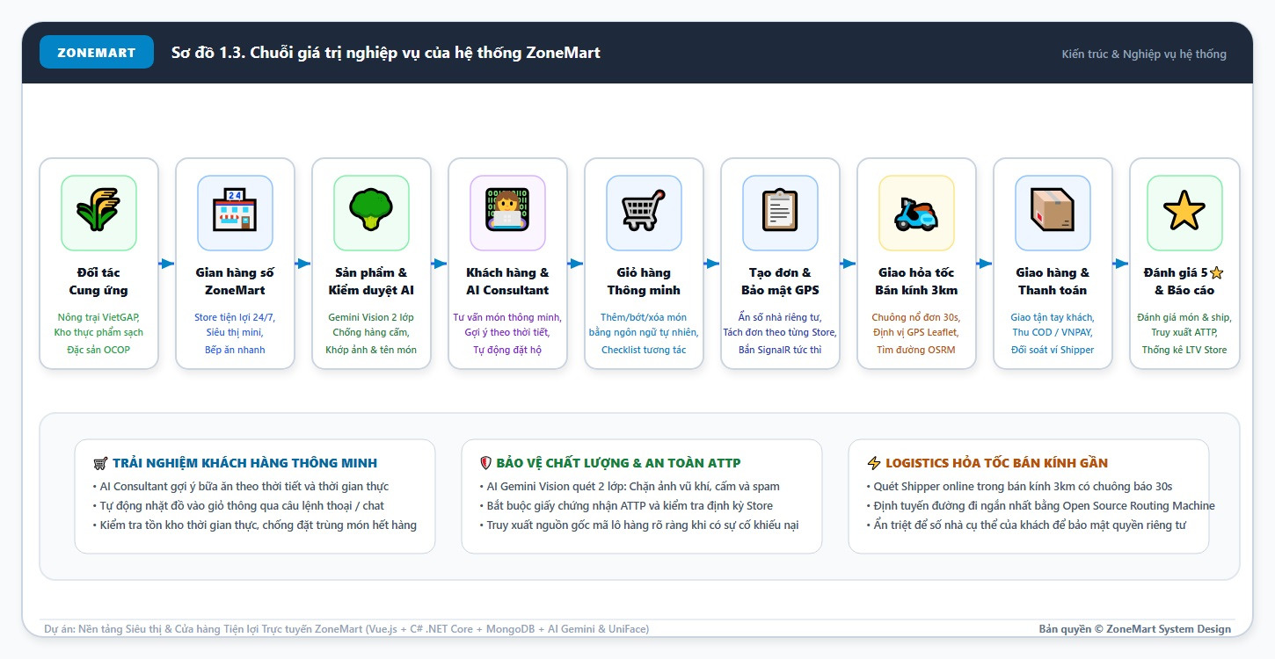
Hình 1.3: Chuỗi giá trị nghiệp vụ thương mại điện tử giao hàng hỏa tốc ZoneMart.
1.6.1 Nền tảng Backend ASP.NET Core Web API (.NET 9)
ASP.NET Core là nền tảng mã nguồn mở, đa nền tảng và có hiệu năng xử lý cao hàng đầu thế giới hiện nay do tập đoàn Microsoft phát triển. Trong dự án ZoneMart, nhóm đã lựa chọn phiên bản mới nhất .NET 9.0 (C# 13) để xây dựng tầng Backend RESTful API:
- Tách biệt kiến trúc Controller - Service - Model: Toàn bộ logic nghiệp vụ được đóng gói độc lập trong các Service (`ProductModerationService`, `EmailService`, `TelegramService`, `MongoDbService`), giúp mã nguồn tường minh, dễ bảo trì và dễ viết kiểm thử tự động.
- Cơ chế tiêm phụ thuộc (Dependency Injection - DI): Toàn bộ các dịch vụ kết nối CSDL, IHttpClientFactory, Options Pattern cấu hình API Keys đều được đăng ký tập trung vào container DI tại `Program.cs`, giảm thiểu tối đa sự phụ thuộc cứng giữa các thành phần.
- Hiệu năng xử lý bất đồng bộ (Asynchronous Programming): Tận dụng triệt để mô hình `async/await` và `Task.WhenAll` giúp máy chủ xử lý hàng nghìn kết nối đồng thời với lượng RAM tiêu thụ cực kỳ tối ưu, đặc biệt là khi gọi song song các dịch vụ trí tuệ nhân tạo bên ngoài.
- Tích hợp OpenAPI / Swagger: Tự động sinh tài liệu kiểm thử giao diện lập trình trực quan theo chuẩn OpenAPI Specification, hỗ trợ kiểm thử API nhanh chóng và chuẩn hóa định dạng trao đổi với phía Client.
1.6.2 Hệ quản trị Cơ sở dữ liệu NoSQL MongoDB & Không gian địa lý GeoJSON
Khác với các hệ thống TMĐT truyền thống sử dụng CSDL quan hệ cứng nhắc (như SQL Server hay MySQL), ZoneMart lựa chọn hệ quản trị CSDL NoSQL hướng tài liệu MongoDB Atlas (phiên bản MongoDB 7.0/8.0) kết hợp thư viện chính thức `MongoDB.Driver 3.11.1`:
- Lược đồ dữ liệu linh hoạt (Flexible Schema): Cho phép lưu trữ các đối tượng dữ liệu phức tạp lồng nhau (Embedded Documents và Arrays) như danh sách sản phẩm trong giỏ hàng (`UserCart.Stores.Items`), thông tin tài xế trong đơn con (`SubOrder.ShipperId`), hoặc vector đặc trưng khuôn mặt 512 chiều (`User.FaceEmbedding`) ngay trong một Document duy nhất mà không cần thực hiện nhiều phép nối bảng phức tạp (JOINs).
- Hỗ trợ chỉ mục không gian địa lý 2D Sphere (GeoJSON 2dsphere Index): Cho phép lưu trữ tọa độ kinh độ và vĩ độ (`GeoPoint: [longitude, latitude]`), hỗ trợ các truy vấn không gian cực nhanh như tìm kiếm gian hàng lân cận `$nearSphere` hoặc giới hạn bán kính `$maxDistance` <= 3 km (3000 mét) theo chuẩn quốc tế WGS84.
- Khả năng mở rộng theo chiều ngang (Horizontal Scalability): Dễ dàng phân mảnh dữ liệu (Sharding) và sao lưu cụm (Replica Sets) trên nền tảng đám mây, đảm bảo hệ thống duy trì hoạt động 24/7 không gián đoạn.
1.6.3 Nền tảng Frontend Vue 3, TypeScript & Vite
Phía máy khách của ZoneMart được xây dựng hoàn toàn dưới dạng ứng dụng đơn trang (Single Page Application - SPA) hiện đại:
- Vue 3 với Composition API & `<script setup>`: Mang lại khả năng tái sử dụng logic xử lý thông qua các Composables (`useAuth`, `useCart`, `useGeolocation`), tăng tốc độ dựng hình giao diện và tối ưu hóa bộ nhớ trình duyệt nhờ cơ chế Reactivity System dựa trên JavaScript Proxy.
- TypeScript: Định kiểu tĩnh chặt chẽ cho toàn bộ các DTOs, đối tượng sản phẩm, đơn hàng và phản hồi từ API, loại bỏ hầu hết các lỗi tiềm ẩn tại thời điểm biên dịch (runtime exceptions).
- Vite Bundler: Công cụ đóng gói mã nguồn thế hệ mới, tận dụng Native ES Modules giúp tốc độ khởi chạy môi trường phát triển (Hot Module Replacement - HMR) đạt mức dưới 100ms.
- Bootstrap 5 kết hợp Tailwind CSS & Lucide Icons: Xây dựng hệ thống giao diện chuẩn thích ứng (Responsive Web Design), tối ưu hóa trải nghiệm tương tác cảm ứng trên điện thoại thông minh cho đối tượng khách hàng và tài xế ngoài hiện trường.
1.6.4 Hệ thống Trí tuệ nhân tạo đa mô hình (Google Gemini, xAI Grok, Astra 6)
Nhằm đảm bảo an toàn tuyệt đối cho hệ sinh thái thương mại điện tử và nâng cao trải nghiệm mua sắm, ZoneMart tích hợp phối hợp 3 mô hình trí tuệ nhân tạo chuyên biệt:
1. Google Gemini (Multimodal Vision Inspector):
- Đảm nhiệm vai trò phân tích thị giác máy tính đối với hình ảnh sản phẩm do người bán tải lên.
- Nhận diện chính xác thực thể trong ảnh (`DetectedItem`), phát hiện dấu hiệu mạo danh, ảnh chụp màn hình kém chất lượng, hình ảnh nhạy cảm 18+, vũ khí, chất cháy nổ hoặc các mặt hàng cấm lưu hành.
2. xAI Grok (Semantic Policy & Consistency Judge):
- Đảm nhiệm việc thẩm định nội dung văn bản (tên sản phẩm, mô tả chi tiết, phân loại ngành hàng).
- Áp dụng các bộ lọc chính sách nghiêm ngặt, phát hiện các thủ thuật lách luật (viết lái từ ngữ, chèn ký tự đặc biệt, spam từ khóa).
- Quy trình đối soát chéo ngữ nghĩa (Cross-check consistency) giữa ảnh và tên:
Grok so sánh ngữ nghĩa giữa vật thể được Gemini phát hiện trong ảnh và tên sản phẩm do người bán đặt.
- Ví dụ thực tế điển hình: Người bán nhập tên sản phẩm là "Rau xà lách sạch hữu cơ" nhưng lại tải lên hình ảnh là "Miếng thịt bò tươi". Khi đó, Gemini nhận diện vật thể là `Thịt bò / Meat`, trong khi Grok phân tích tên sản phẩm thuộc nhóm `Rau củ / Vegetable`. Hệ thống tính toán độ tương đồng ngữ nghĩa trả về 0% (dưới ngưỡng an toàn 70%). Sản phẩm bị gắn cờ nghi ngờ (`suspicious`), hệ thống chặn mở bán tự động và ngay lập tức gửi về cho Quản lý / Quản trị viên duyệt tay thủ công tại Bảng điều khiển quản trị.
3. Astra 6 (Mô hình AI Tư vấn & Chatbot thông minh - Trợ lý ảo Kira):
- Mô hình đàm thoại thế hệ mới được tích hợp vào `AiChatController` và Widget Trợ lý ảo trên giao diện mua sắm.
- Hỗ trợ khách hàng hỏi đáp tự nhiên bằng tiếng Việt: tìm kiếm các quán ăn/cửa hàng trong bán kính <= 3 km, gợi ý món ăn theo sở thích hoặc ngân sách, kiểm tra tình trạng còn hàng theo thời gian thực và hỗ trợ tạo đơn hàng hỏa tốc trực tiếp qua đoạn chat mà không cần thao tác bấm chọn phức tạp.
1.6.5 Dịch vụ nhận diện khuôn mặt sinh trắc học & Chống giả mạo (UniFace & MiniFASNet)
Để cung cấp tính năng Face ID trên nền web, dự án triển khai một Microservice độc lập viết bằng Python FastAPI:
- UniFace Face Analyzer: Sử dụng các mô hình trích xuất đặc trưng khuôn mặt sâu (Deep Feature Extraction), chuẩn hóa góc nghiêng khuôn mặt và tính toán vector nhúng 512 chiều (embedding vector).
- Thuật toán Cosine Similarity: Khi người dùng mở camera đăng nhập, vector khuôn mặt thời gian thực được so sánh với vector lưu trong CSDL MongoDB. Nếu độ tương đồng vượt qua ngưỡng tin cậy (threshold >= 0.65), hệ thống xác nhận danh tính thành công.
- Mạng chống giả mạo MiniFASNet (Anti-Spoofing): Phân tích kết cấu da, viền phản xạ ánh sáng và độ sâu sinh trắc học, ngăn chặn triệt để hành vi sử dụng ảnh chụp lại từ điện thoại khác hoặc bản in giấy để đánh lừa camera.
1.6.6 Hệ thống Bản đồ số tương tác Leaflet GIS
- Dự án sử dụng thư viện Leaflet.js kết hợp dữ liệu bản đồ mở OpenStreetMap (OSM) để cung cấp trải nghiệm định vị trực quan.
- Người mua có thể ghim địa chỉ giao hàng chính xác trên bản đồ; hệ thống tự động tính toán khoảng cách đường chim bay và ước tính thời gian giao hàng thực tế (15 - 25 phút).
- Tích hợp vòng tròn trực quan thể hiện bán kính phục vụ siêu cục bộ của từng gian hàng và ra-đa nhận đơn hỏa tốc của tài xế đều được tối ưu hóa trong phạm vi <= 3 km.
1.6.7 Tự động hóa thanh toán SePay, VietQR & Hệ thống thông báo Telegram, Gmail
- Tích hợp cổng thanh toán tự động SePay & Tingo Pay (TPBank VietQR):
- Sinh mã VietQR động: Hệ thống sinh mã QR thanh toán theo chuẩn Napas hiển thị kèm số tài khoản thụ hưởng, số tiền chính xác đến từng đồng và cú pháp nội dung chuyển khoản mã hóa (memo dạng `ZMxxxxxx`).
- Xử lý Webhook SePay tức thời: Cổng thanh toán SePay lắng nghe trực tiếp biến động số dư của tài khoản ngân hàng liên kết (TPBank). Khi khách hàng quét mã chuyển khoản thành công từ bất kỳ ứng dụng ngân hàng hoặc ví điện tử nào, SePay gửi ngay một tín hiệu Webhook (POST) chứa dữ liệu giao dịch về máy chủ ZoneMart (`/api/orders/webhook-payment`).
- Khớp lệnh tự động trong 1 - 3 giây: Backend phân tích mã đơn hàng trong nội dung chuyển tiền, kiểm tra số tiền khớp 100% với đơn hàng và tự động cập nhật trạng thái đơn thành Đã thanh toán (Paid), bóc tách đơn con và điều phối tài xế mà không cần bất kỳ sự can thiệp thủ công nào của thu ngân.
- Hệ thống thông báo Telegram Bot & Gmail SMTP:
- Kết nối trực tiếp với nhóm nghiệp vụ qua Telegram Bot API để thông báo khi có đơn hàng thanh toán thành công qua SePay, hồ sơ đối tác đăng ký mới hoặc phiếu khiếu nại (Support Ticket).
- Gửi mã xác thực OTP khôi phục mật khẩu (thời hạn 120 giây) và email thông báo kết quả thẩm định KYC chính thức qua giao thức SMTP (MailKit).

CHƯƠNG 2: PHÂN TÍCH VÀ THIẾT KẾ HỆ THỐNG
2.1 Phân tích và thiết kế các chức năng hệ thống
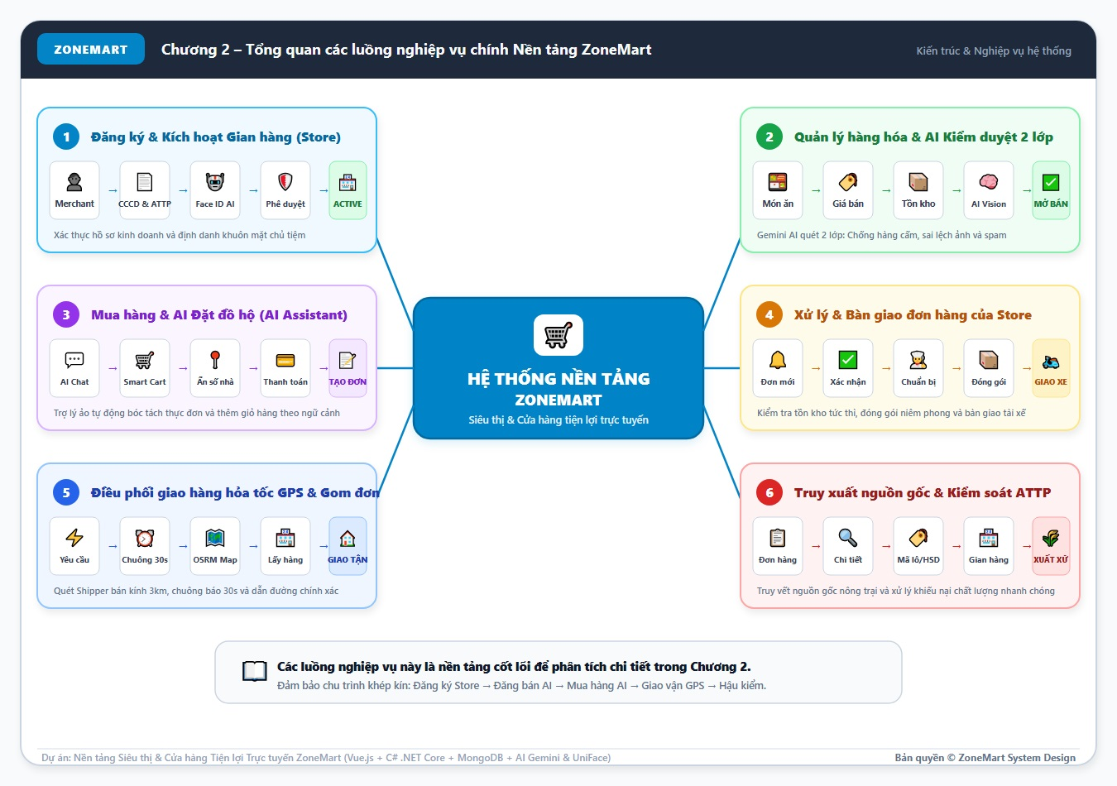
Hình 2.1: Tổng quan luồng nghiệp vụ liên hoàn toàn hệ thống ZoneMart.
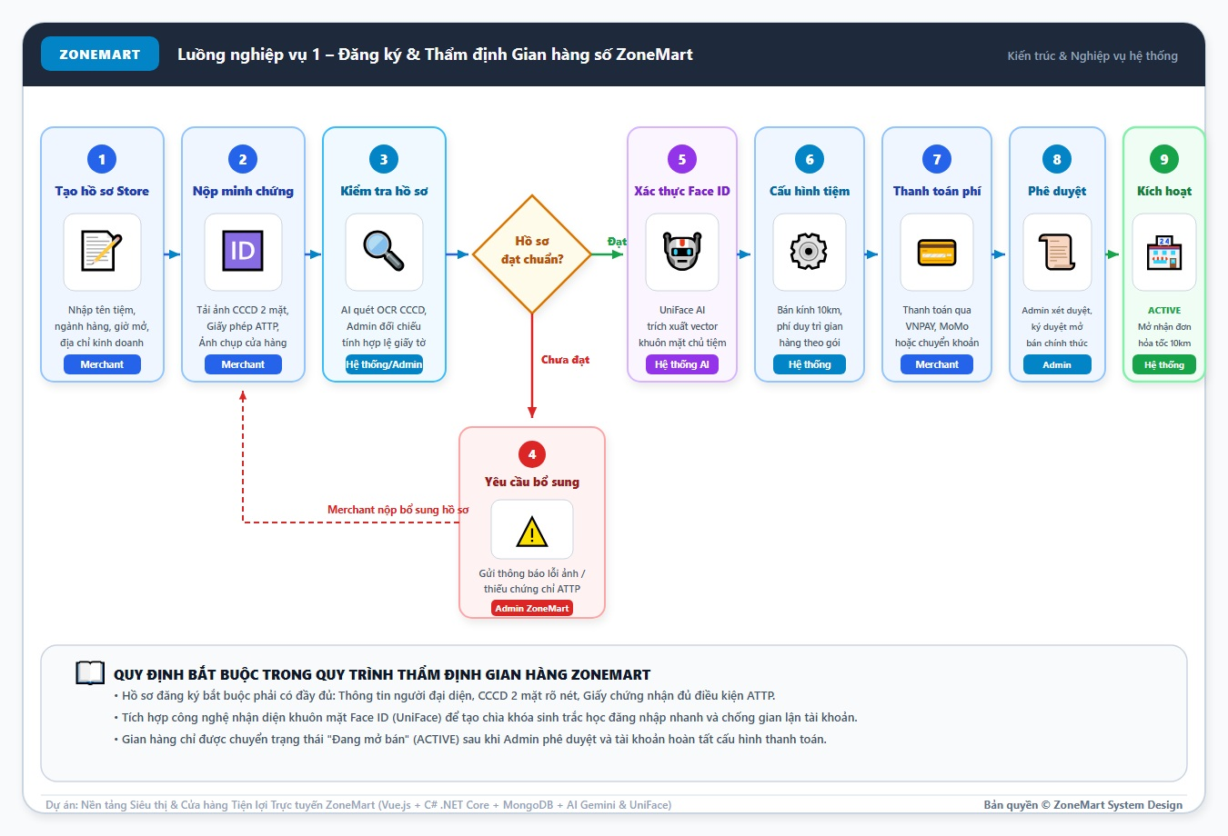
Hình 2.2a: Luồng nghiệp vụ đăng ký mở gian hàng và thẩm định hồ sơ KYC.
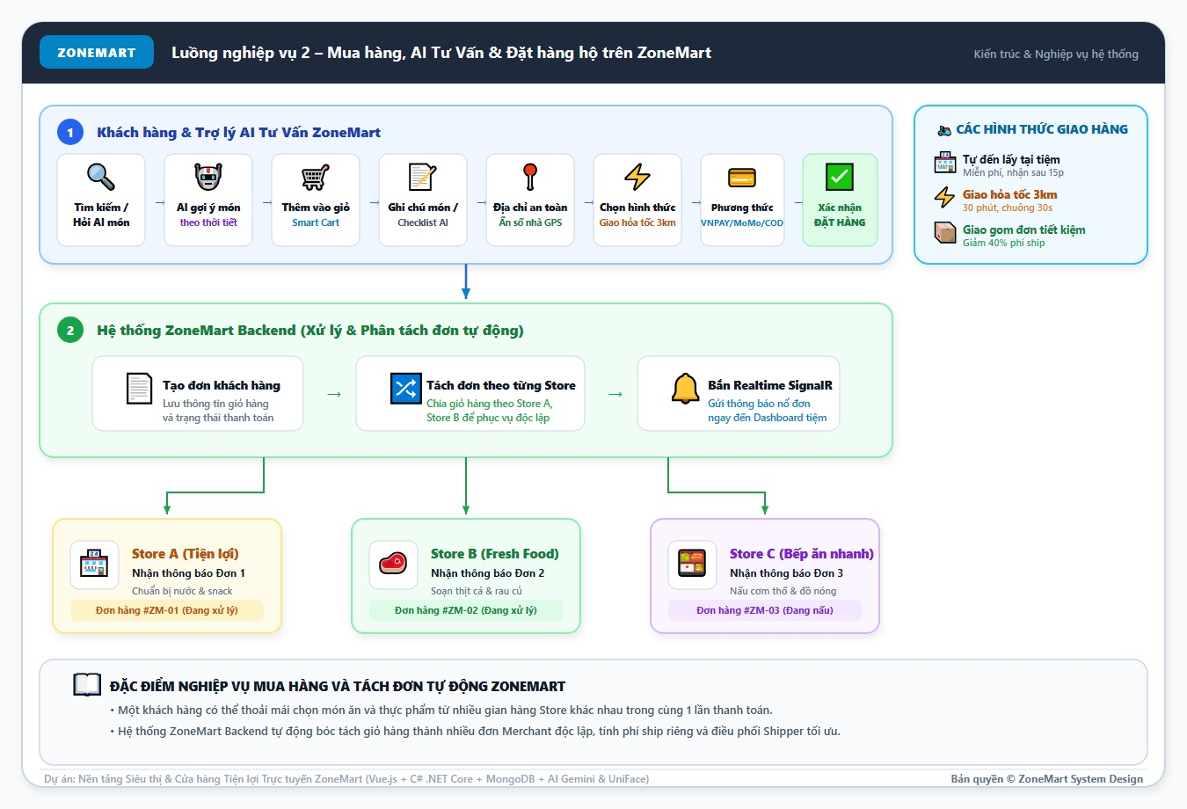
Hình 2.2b: Luồng mua hàng và trợ lý ảo AI tư vấn thông minh (Astra 6).
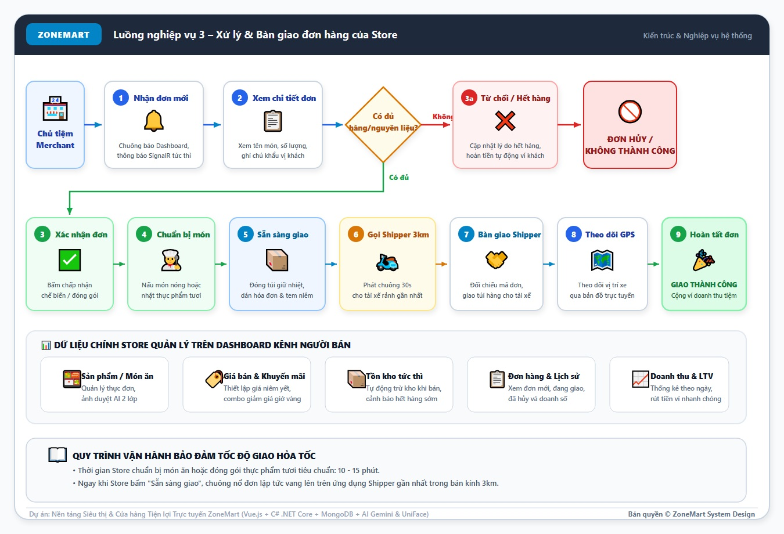
Hình 2.2c: Luồng xử lý và đóng gói đơn hàng tại gian hàng đối tác.
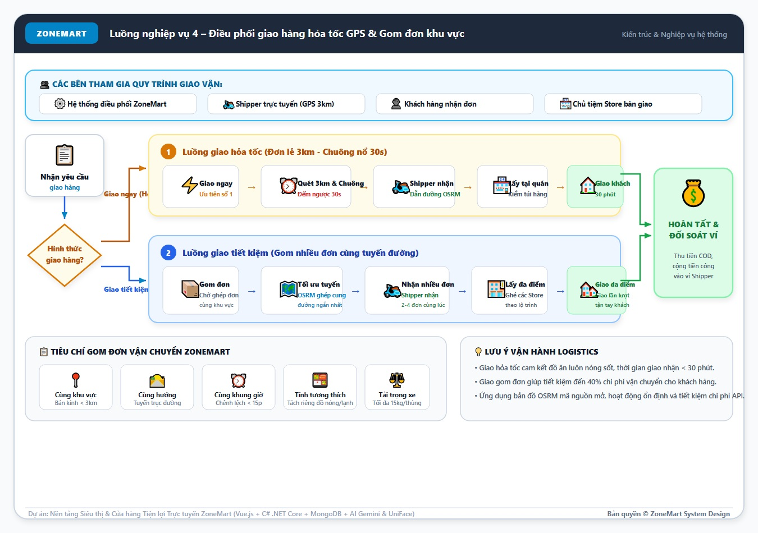
Hình 2.2d: Luồng điều phối và giao hàng hỏa tốc theo GPS bán kính <= 3 km.
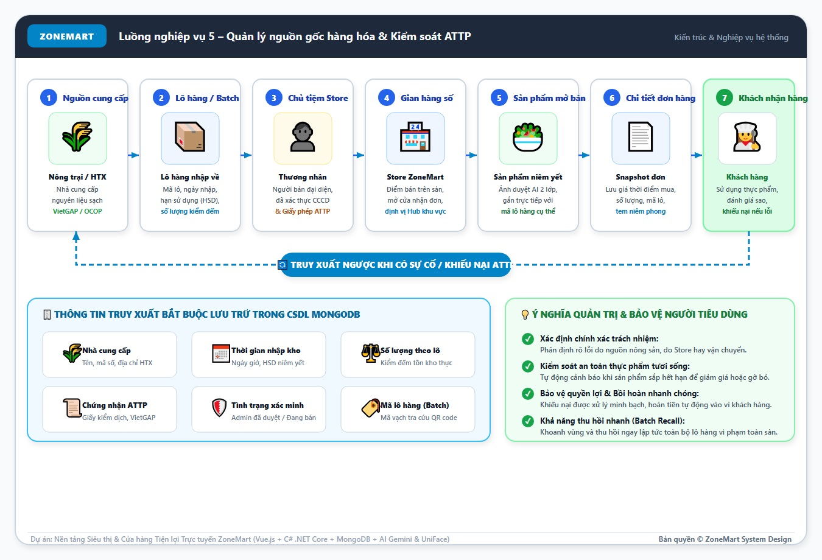
Hình 2.2e: Luồng kiểm soát chất lượng ATTP và kiểm duyệt chéo ảnh - tên (Gemini + Grok).
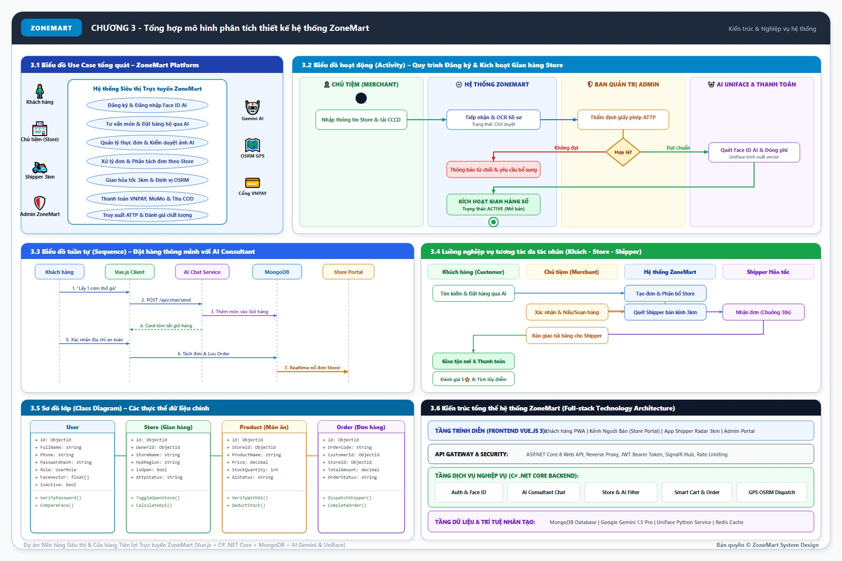
Hình 2.2f: Tổng hợp mô hình phân tích chức năng hệ thống ZoneMart.
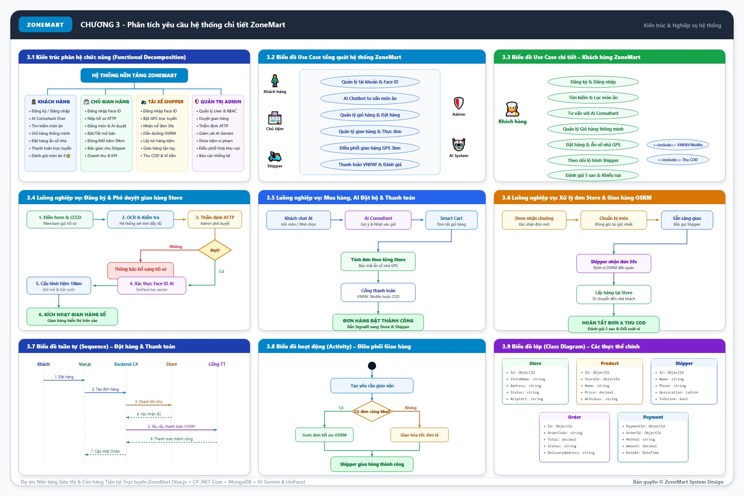
Hình 2.2g: Sơ đồ phân tích yêu cầu nghiệp vụ chi tiết theo tác nhân.
2.1.1 Mô tả chức năng hệ thống theo vai trò tác nhân
Hệ thống sàn thương mại điện tử giao hàng hỏa tốc ZoneMart được thiết kế phục vụ 5 phân hệ người dùng chính:
1. Khách vãng lai & Người mua (Buyer):
- Xem trang chủ, tìm kiếm sản phẩm và gian hàng trong bán kính siêu cục bộ <= 3 km.
- Xem chi tiết sản phẩm, xem huy hiệu chứng nhận kiểm duyệt AI và đánh giá của khách hàng khác.
- Đăng ký tài khoản người mua với mã xác thực Captcha; đăng nhập qua Email/SĐT hoặc khuôn mặt Face ID.
- Quản lý giỏ hàng thông minh (tự động phân nhóm theo gian hàng lân cận, tính phí giao hỏa tốc, áp dụng mã giảm giá voucher).
- Đặt hàng và lựa chọn phương thức giao (Hỏa tốc 15 - 25 phút hoặc Tiêu chuẩn), thanh toán bằng COD hoặc VietQR tự động.
- Theo dõi trạng thái đơn hàng theo thời gian thực; xác nhận đã nhận hàng; gửi yêu cầu hỗ trợ hoặc khiếu nại đơn hàng.
- Nộp hồ sơ nâng cấp tài khoản lên Người bán (Store KYC) hoặc Tài xế (Shipper KYC).
2. Người bán (Seller / Store Owner):
- Đăng ký mở gian hàng, tải lên giấy tờ định danh (CCCD 2 mặt, GPKD/ATVSTP, tài khoản ngân hàng).
- Đăng bán và chỉnh sửa thông tin sản phẩm (bắt buộc trải qua quy trình quét AI kiểm duyệt hình ảnh và tên hàng).
- Theo dõi danh sách đơn hàng con (Sub-orders) theo thời gian thực; thực hiện xác nhận và đóng gói sản phẩm để chuyển giao cho Shipper.
- Quản lý doanh thu, xem danh sách khách hàng thân thiết, thiết lập tài khoản nhận tiền VietQR và cấu hình đăng nhập Face ID.
3. Tài xế giao hàng hỏa tốc (Shipper):
- Đăng ký hồ sơ lái xe (CCCD, GPLX, biển số và thông tin phương tiện xe máy xăng/điện).
- Bật/tắt công tắc sẵn sàng nhận đơn; hệ thống quét ra-đa các đơn hàng trong bán kính 3 km với bộ đếm ngược 30 giây.
- Cập nhật tiến trình giao hàng: Đã lấy hàng tại quán -> Đang giao -> Đã giao thành công hoặc Báo cáo sự cố khách không nhận/boom hàng.
- Quản lý số dư ví tài xế, xem lịch sử cuốc xe và yêu cầu rút tiền về tài khoản ngân hàng cá nhân.
4. Quản lý ca trực (Manager):
- Thẩm định hồ sơ đối tác đăng ký mới (duyệt/từ chối gian hàng và tài xế kèm lý do).
- Kiểm duyệt thủ công các sản phẩm bị hệ thống AI Gemini gắn cờ nghi ngờ (độ khớp ảnh - tên dưới 70%).
- Tiếp nhận và xử lý các sự cố đơn hàng do tài xế báo cáo.
5. Quản trị viên tối cao (Administrator):
- Kế thừa toàn bộ quyền hạn của Quản lý ca trực.
- Quản lý người dùng toàn hệ thống; tra cứu, lọc và áp dụng chế tài kỷ luật 3 mức (Khóa 10 ngày, Tạm đình chỉ, Cấm vĩnh viễn) hoặc xóa mềm tài khoản.
- Quản lý danh sách tài khoản Quản lý ca trực (tạo mới, khóa/mở khóa quyền).
- Theo dõi bảng thống kê tổng quan doanh thu toàn sàn và tra cứu nhật ký kiểm toán (Audit Log) theo thời gian thực.
2.1.2 Sơ đồ phân cấp chức năng (Hierarchy Function Tree)
📌 SƠ ĐỒ QUY TRÌNH HỆ THỐNG (UML / SEQUENCE / ARCHITECTURE)
graph TD
A["Hệ thống ZoneMart"] --> B["Phân hệ Người mua (Buyer)"]
A --> C["Phân hệ Người bán (Seller)"]
A --> D["Phân hệ Tài xế (Shipper)"]
A --> E["Phân hệ Ban quản trị (Admin/Manager)"]

B --> B1["Đăng ký / Đăng nhập / Face ID"]
B --> B2["Tìm kiếm & Lọc bán kính <= 3 km"]
B --> B3["Giỏ hàng nhóm theo gian hàng"]
B --> B4["Đặt hàng & Thanh toán VietQR"]
B --> B5["Theo dõi đơn & Khiếu nại CSKH"]

C --> C1["Đăng ký KYC mở gian hàng"]
C --> C2["Quản lý sản phẩm & AI kiểm duyệt"]
C --> C3["Xử lý đơn & Bàn giao Shipper"]
C --> C4["Quản lý doanh thu & VietQR nhận tiền"]

D --> D1["Đăng ký hồ sơ lái xe KYC"]
D --> D2["Ra-đa quét đơn hỏa tốc 3 km"]
D --> D3["Cập nhật tiến trình giao hàng"]
D --> D4["Quản lý ví & Thu nhập cuốc xe"]

E --> E1["Thẩm định hồ sơ đối tác KYC"]
E --> E2["Kiểm duyệt sản phẩm gắn cờ AI"]
E --> E3["Quản lý người dùng & Chế tài 3 mức"]
E --> E4["Thống kê sàn & Audit Log hệ thống"]

2.2 Sơ đồ Use Case hệ thống
2.2.1 Xác định tác nhân của hệ thống
Qua khảo sát mã nguồn và nghiệp vụ của sàn thương mại điện tử giao hỏa tốc ZoneMart, hệ thống có 6 tác nhân là con người và 4 nhóm tác nhân là hệ thống bên ngoài như sau:
STT | Tác nhân | Loại tác nhân | Mô tả chức năng
1 | Khách vãng lai | Con người | Người truy cập website nhưng chưa đăng nhập. Được xem, tìm kiếm sản phẩm và gian hàng, gửi yêu cầu hỗ trợ và đăng ký tài khoản khách hàng.
2 | Người mua | Con người | Khách hàng đã có tài khoản. Kế thừa toàn bộ quyền của Khách vãng lai, ngoài ra được quản lý giỏ hàng, đặt hàng, thanh toán, theo dõi đơn mua và quản lý tài khoản cá nhân. Từ tài khoản người mua có thể đăng ký nâng cấp thành Người bán hoặc Tài xế.
3 | Người bán | Con người | Chủ gian hàng đã được Ban quản lý phê duyệt hồ sơ KYC. Đăng và quản lý sản phẩm, xử lý đơn hàng, cấu hình gian hàng và theo dõi doanh thu.
4 | Tài xế (Shipper) | Con người | Đối tác giao hàng đã được phê duyệt hồ sơ (CCCD, giấy phép lái xe). Nhận đơn hỏa tốc trong bán kính 3 km, cập nhật trạng thái giao hàng, quản lý thu nhập và ví tài xế.
5 | Quản lý | Con người | Nhân sự vận hành ca trực do Quản trị viên cấp tài khoản. Thẩm định hồ sơ đối tác (gian hàng, tài xế) và kiểm duyệt các sản phẩm bị AI gắn cờ nghi ngờ.
6 | Quản trị viên | Con người | Người có quyền cao nhất. Kế thừa toàn bộ quyền của Quản lý, ngoài ra được quản lý người dùng, áp dụng kỷ luật, quản lý tài khoản Quản lý, xem thống kê và nhật ký hệ thống.
7 | Hệ thống AI kiểm duyệt (Google Gemini & xAI Grok) | Hệ thống bên ngoài | Phân tích ảnh (Gemini) và kiểm duyệt văn bản (Grok), đối soát chéo tên và ảnh (ví dụ: tên rau nhưng ảnh thịt sẽ gắn cờ chuyển duyệt tay).
8 | Hệ thống AI Tư vấn & Chatbot (Astra 6) | Hệ thống bên ngoài | Trợ lý ảo thông minh tương tác đàm thoại tự nhiên, tư vấn sản phẩm và hỗ trợ tạo đơn hàng hỏa tốc cho khách hàng.
9 | Dịch vụ AI nhận diện khuôn mặt (UniFace) | Hệ thống bên ngoài | Trích xuất vector đặc trưng khuôn mặt 512 chiều kết hợp MiniFASNet chống giả mạo phục vụ đăng nhập Face ID.
10 | Cổng thanh toán tự động (SePay & Tingo Pay - VietQR) | Hệ thống bên ngoài | Lắng nghe biến động số dư ngân hàng và gửi tín hiệu Webhook để hệ thống tự động xác nhận thanh toán đơn hàng trong 1-3 giây.
11 | Dịch vụ Email, Telegram | Hệ thống bên ngoài | Gửi mã OTP, thông báo kết quả duyệt hồ sơ, thông báo đơn hàng và chuyển yêu cầu hỗ trợ tới bộ phận CSKH.

Bảng 2.3: Danh sách tác nhân của hệ thống ZoneMart.
2.2.2 Use Case tổng quát
Sơ đồ Use Case tổng quát mô tả toàn bộ các chức năng chính của hệ thống ZoneMart và mối quan hệ giữa các tác nhân với hệ thống.
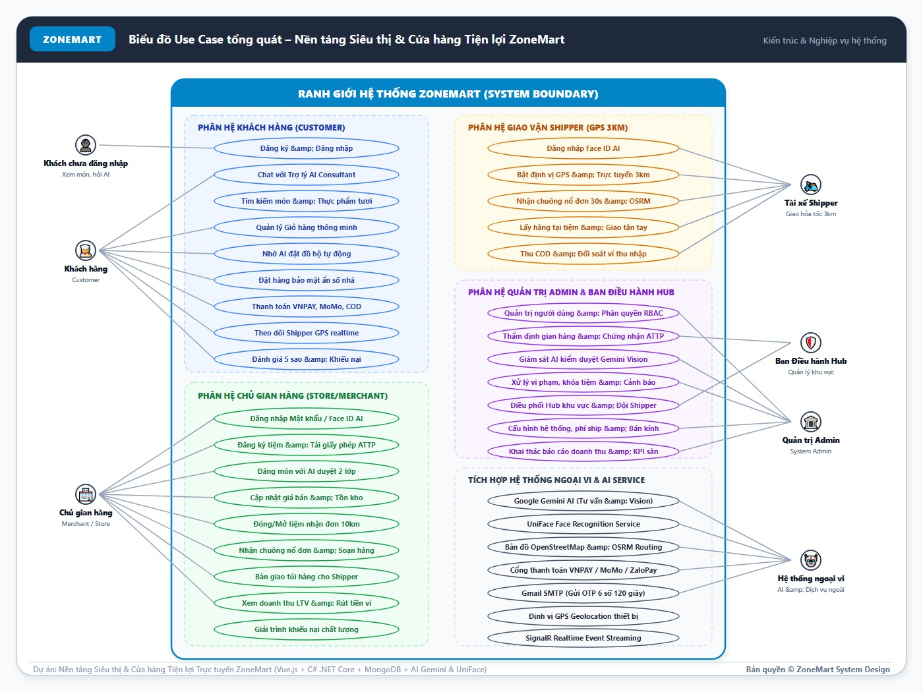
Hình 2.3: Sơ đồ Use Case tổng quát toàn bộ hệ thống ZoneMart.
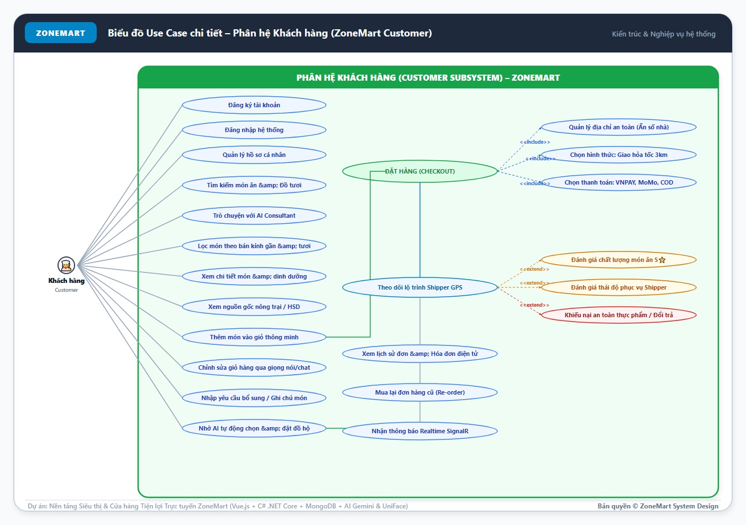
Hình 2.3a: Sơ đồ Use Case phân hệ Khách hàng / Người mua.
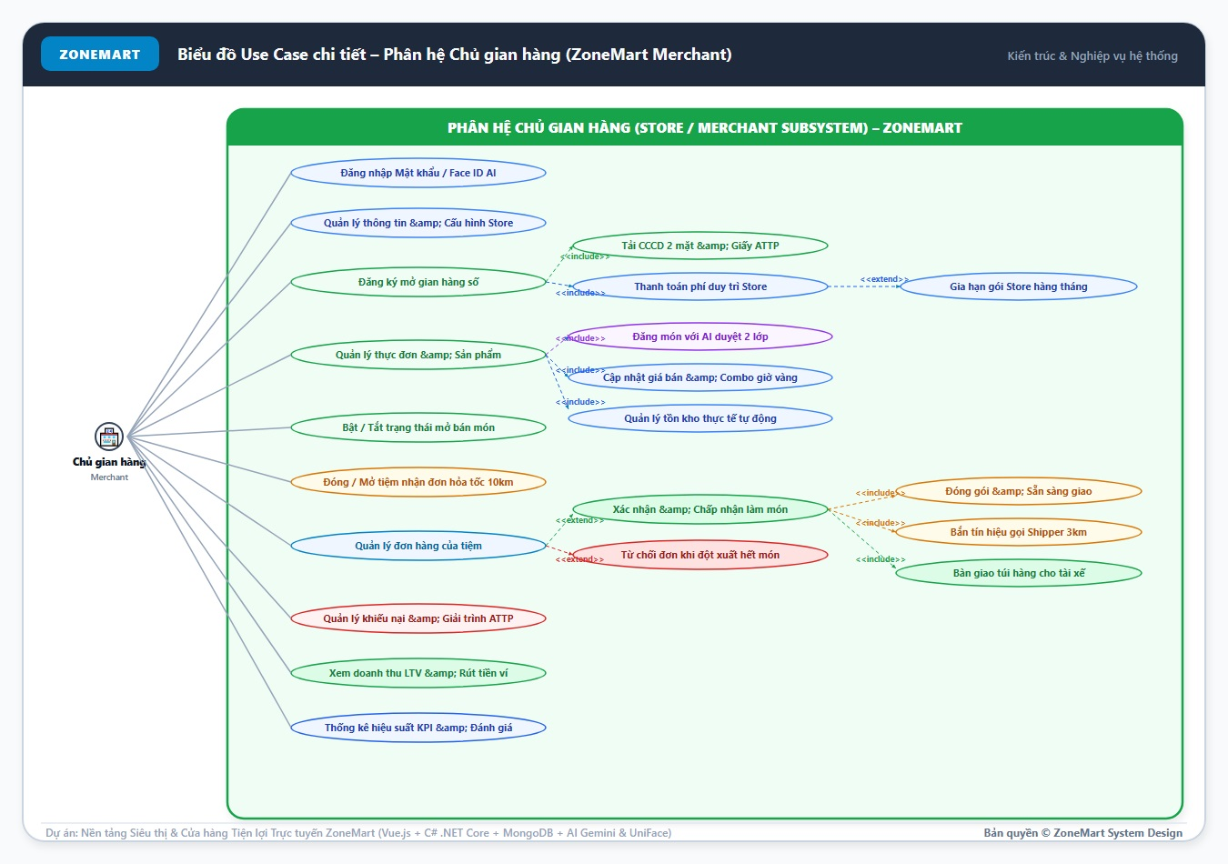
Hình 2.3b: Sơ đồ Use Case phân hệ Chủ gian hàng (Người bán).
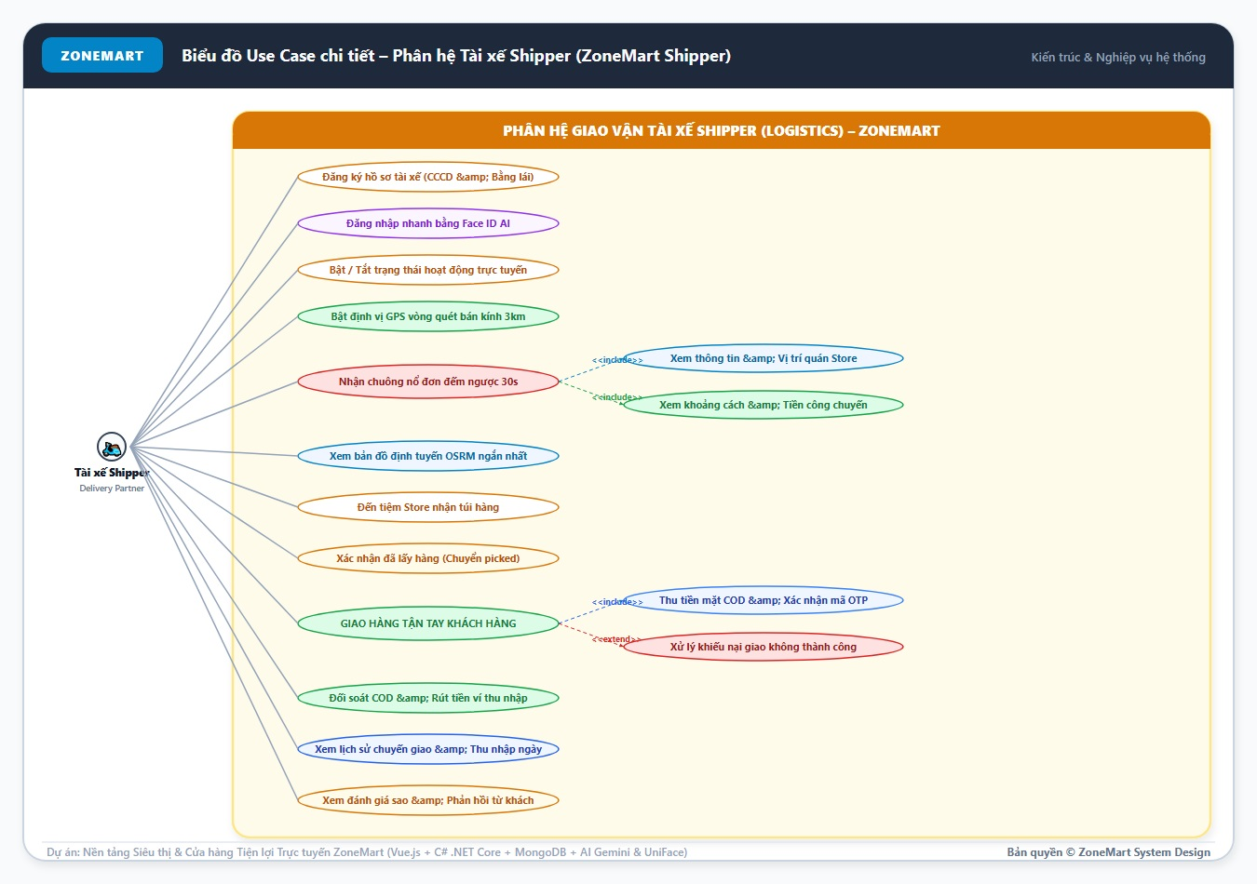
Hình 2.3c: Sơ đồ Use Case phân hệ Tài xế (Shipper).
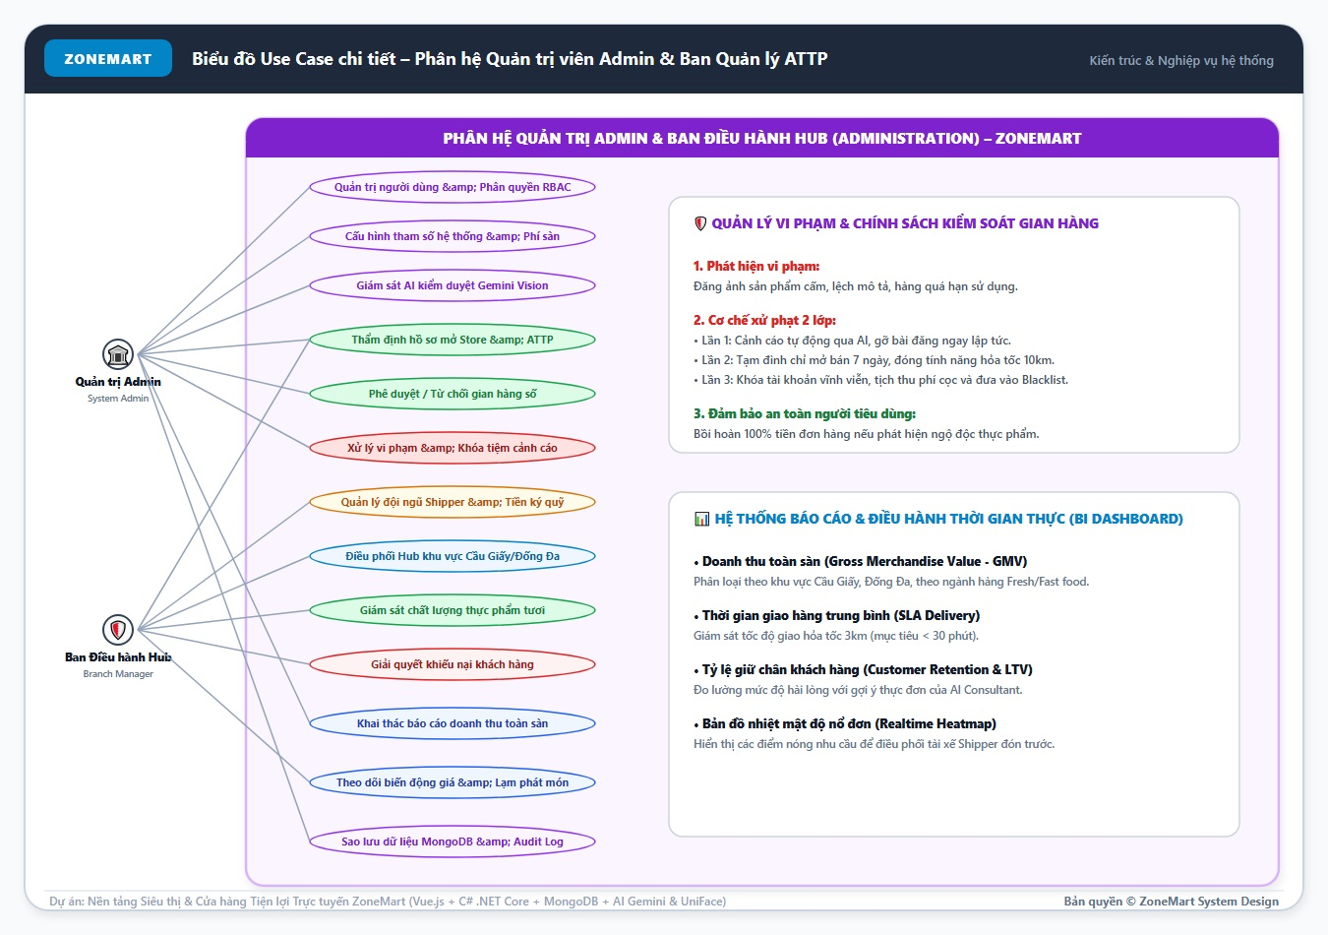
Hình 2.3d: Sơ đồ Use Case phân hệ Ban quản trị (Admin / Manager). Các chức năng được bố trí theo nhóm tác nhân: bên trái là nhóm khách hàng và người bán, bên phải là nhóm tài xế và ban quản trị, chức năng Đăng nhập dùng chung được đặt ở trung tâm.
(Xem Hình 2.3 trong file thiết kế UC00_TongQuat.drawio đính kèm đồ án)
Giải thích các quan hệ trong sơ đồ:
- Quan hệ kế thừa (generalization) Người mua → Khách vãng lai: Người mua sử dụng được mọi chức năng của khách vãng lai.
- Quan hệ kế thừa Quản trị viên → Quản lý: Quản trị viên sử dụng được mọi chức năng của quản lý, bao gồm cả Đăng nhập và Thẩm định hồ sơ.
- Các tác nhân hệ thống bên ngoài (AI kiểm duyệt, nhận diện khuôn mặt, cổng thanh toán, email) được thể hiện chi tiết trong các sơ đồ phân rã tương ứng.
2.2.3 Use Case đăng nhập
Mọi thành viên (Người mua, Người bán, Tài xế, Quản lý, Quản trị viên) đăng nhập bằng Gmail, số điện thoại đã liên kết hoặc mã tài khoản. Hệ thống luôn kiểm tra trạng thái tài khoản và phân quyền, điều hướng theo vai trò. Người dùng có thể đăng nhập bằng khuôn mặt (Face ID) hoặc lấy lại mật khẩu qua mã OTP gửi về Gmail. (Sơ đồ UC01_DangNhap.drawio)
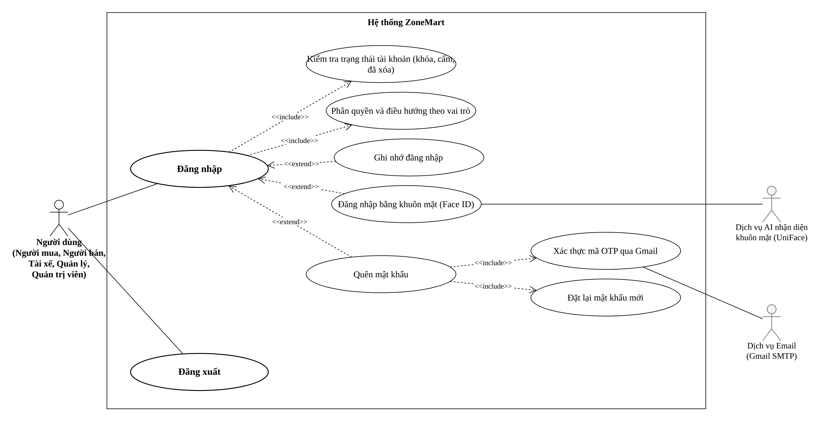
Hình 2.4: Sơ đồ Use Case đăng nhập.
2.2.4 Use Case đăng ký tài khoản
Khách vãng lai đăng ký tài khoản khách hàng bằng Gmail kèm mã Captcha. Người mua đã có tài khoản có thể đăng ký nâng cấp thành Người bán (mở gian hàng) hoặc Tài xế; hồ sơ KYC được chuyển tới Ban quản lý chờ duyệt. (Sơ đồ UC02_DangKy.drawio)
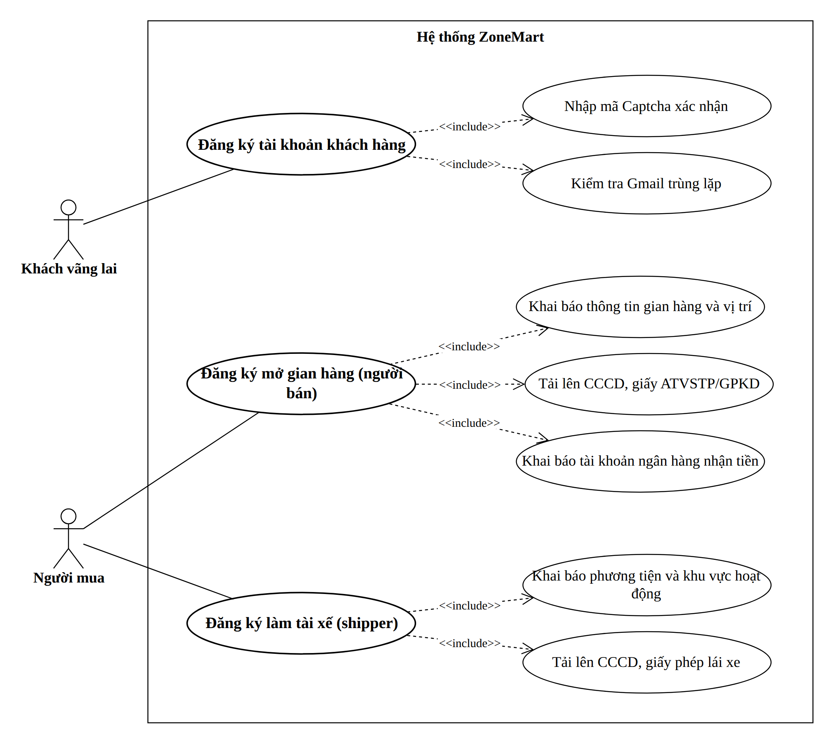
Hình 2.5: Sơ đồ Use Case đăng ký tài khoản.
2.2.5 Use Case tìm kiếm, xem sản phẩm
Khách vãng lai và Người mua (kế thừa) tìm kiếm sản phẩm, gian hàng trong bán kính giao hàng siêu cục bộ <= 3 km, lọc theo danh mục ngành hàng, sắp xếp kết quả (giá, bán chạy, gần nhất) và xem chi tiết sản phẩm. (Sơ đồ UC03_TimKiemSanPham.drawio)
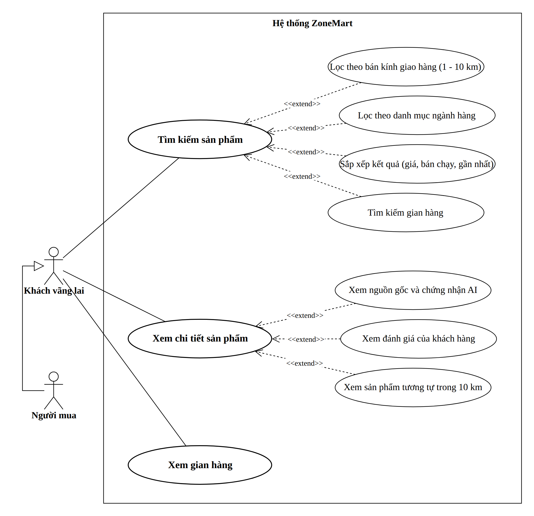
Hình 2.6: Sơ đồ Use Case tìm kiếm, xem sản phẩm trong bán kính siêu cục bộ <= 3 km.
2.2.6 Use Case quản lý giỏ hàng
Người mua quản lý giỏ hàng được nhóm theo từng gian hàng: thêm sản phẩm vào giỏ, cập nhật số lượng, xóa sản phẩm/xóa toàn bộ giỏ, chọn sản phẩm và gian hàng để đặt, ghi chú cho từng gian hàng và áp dụng mã giảm giá voucher. (Sơ đồ UC04_GioHang.drawio)
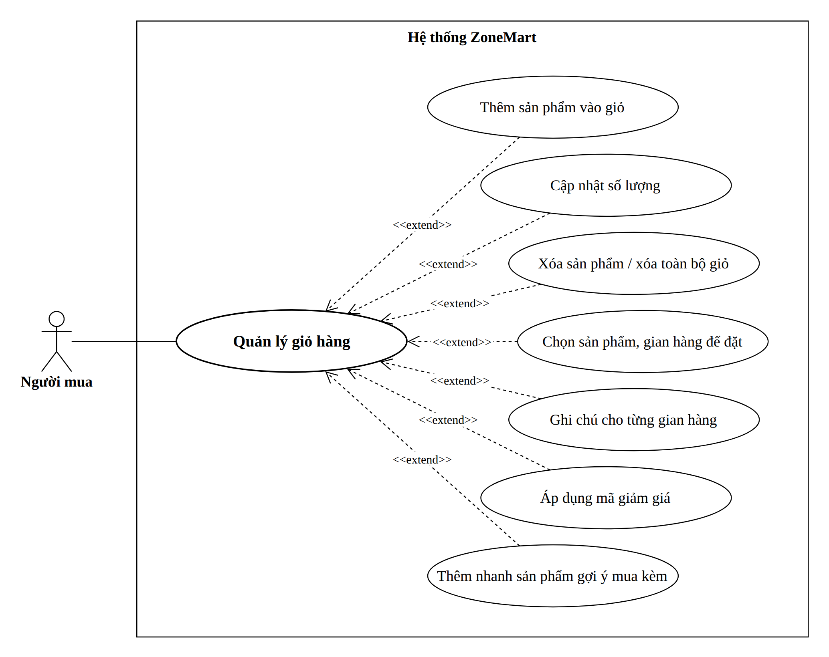
Hình 2.7: Sơ đồ Use Case quản lý giỏ hàng.
2.2.7 Use Case đặt hàng và thanh toán
Người mua chọn địa chỉ nhận hàng trên bản đồ, phương thức vận chuyển (hỏa tốc hoặc tiêu chuẩn) và phương thức thanh toán. Đơn hàng cha được tách thành các đơn con theo gian hàng. Với chuyển khoản QR, cổng thanh toán gửi tín hiệu webhook để hệ thống tự động xác nhận giao dịch. (Sơ đồ UC05_DatHangThanhToan.drawio)
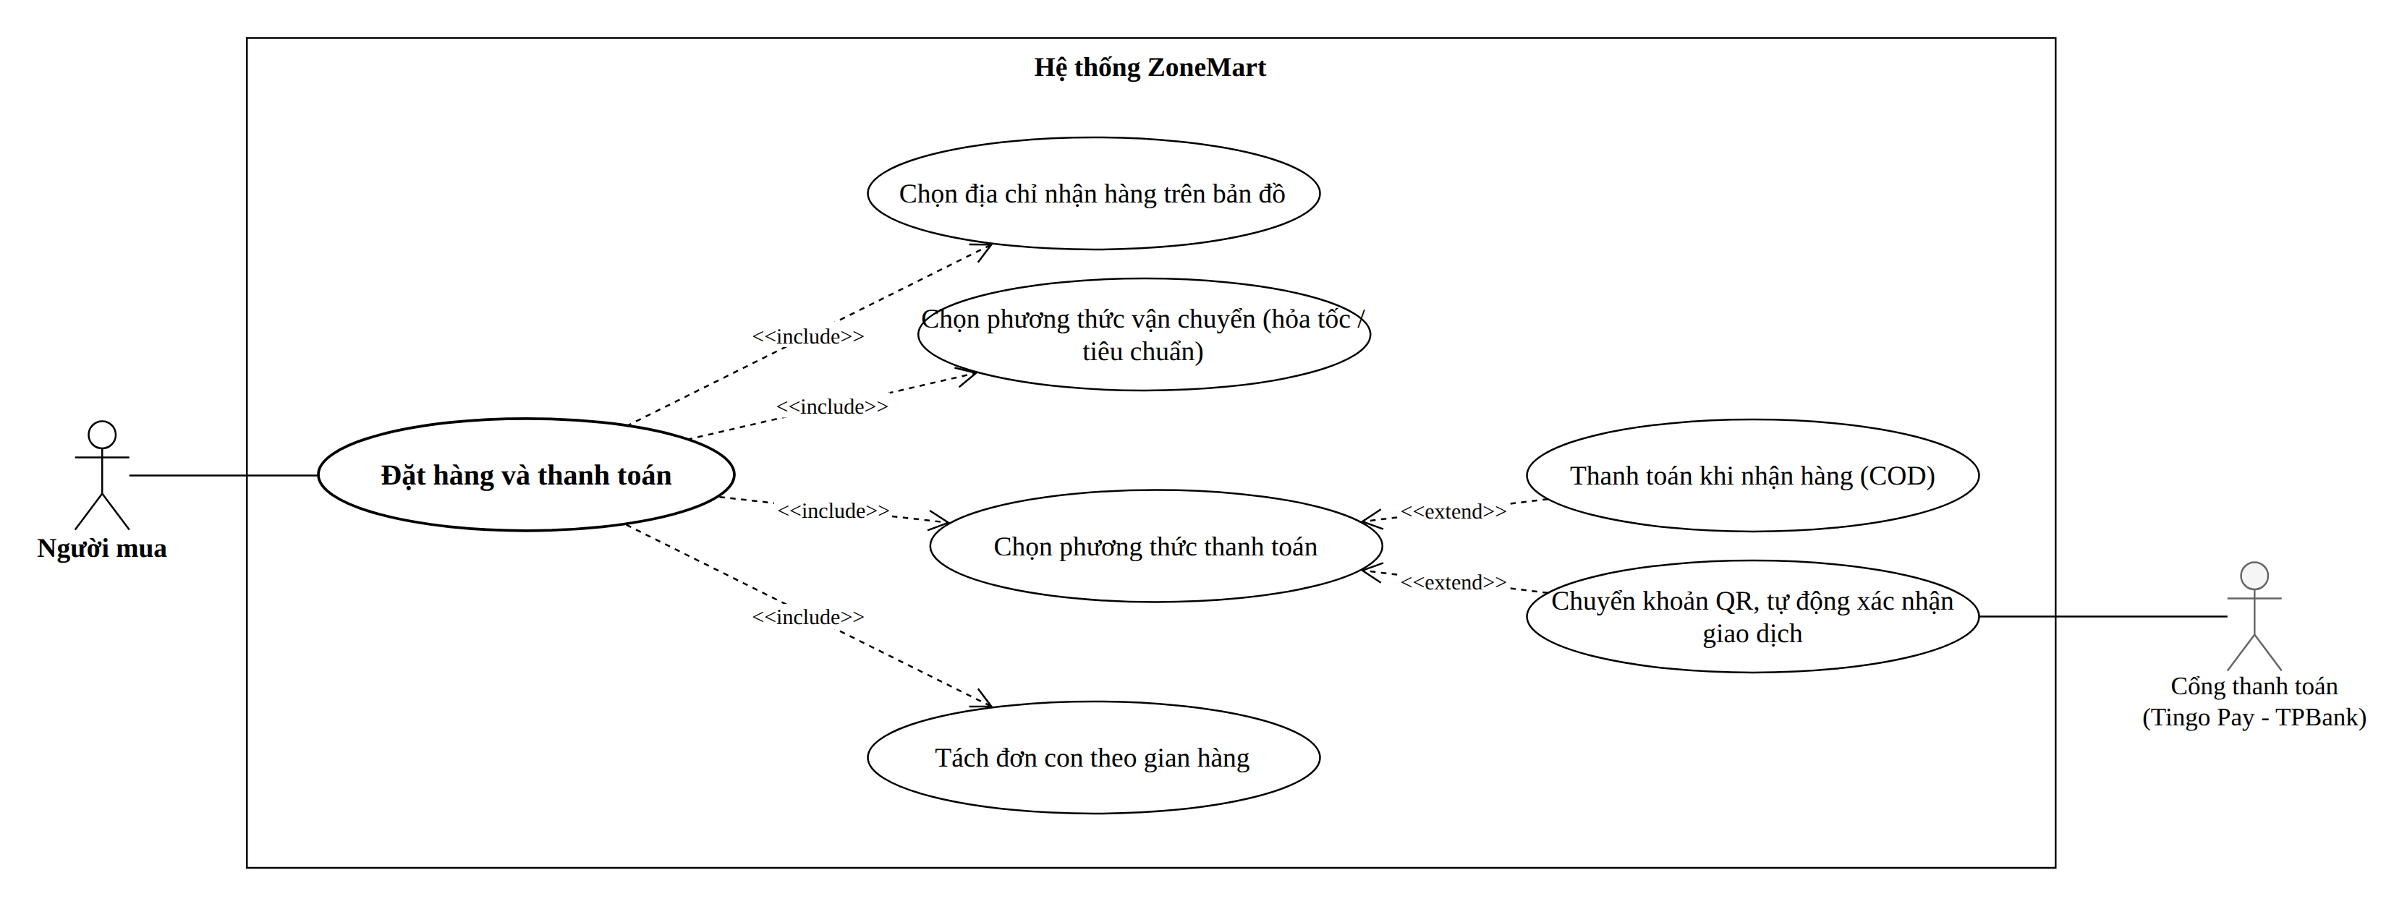
Hình 2.8: Sơ đồ Use Case đặt hàng và thanh toán.
2.2.8 Use Case theo dõi đơn mua và gửi yêu cầu hỗ trợ
Người mua xem chi tiết đơn hàng, theo dõi trạng thái giao hàng thời gian thực, xác nhận đã nhận hàng, mua lại đơn hàng hoặc khiếu nại đơn hàng. Khiếu nại được thực hiện thông qua chức năng Gửi yêu cầu hỗ trợ, chức năng này cũng mở cho Khách vãng lai kết nối tới Telegram và Email CSKH. (Sơ đồ UC06_DonMuaHoTro.drawio)
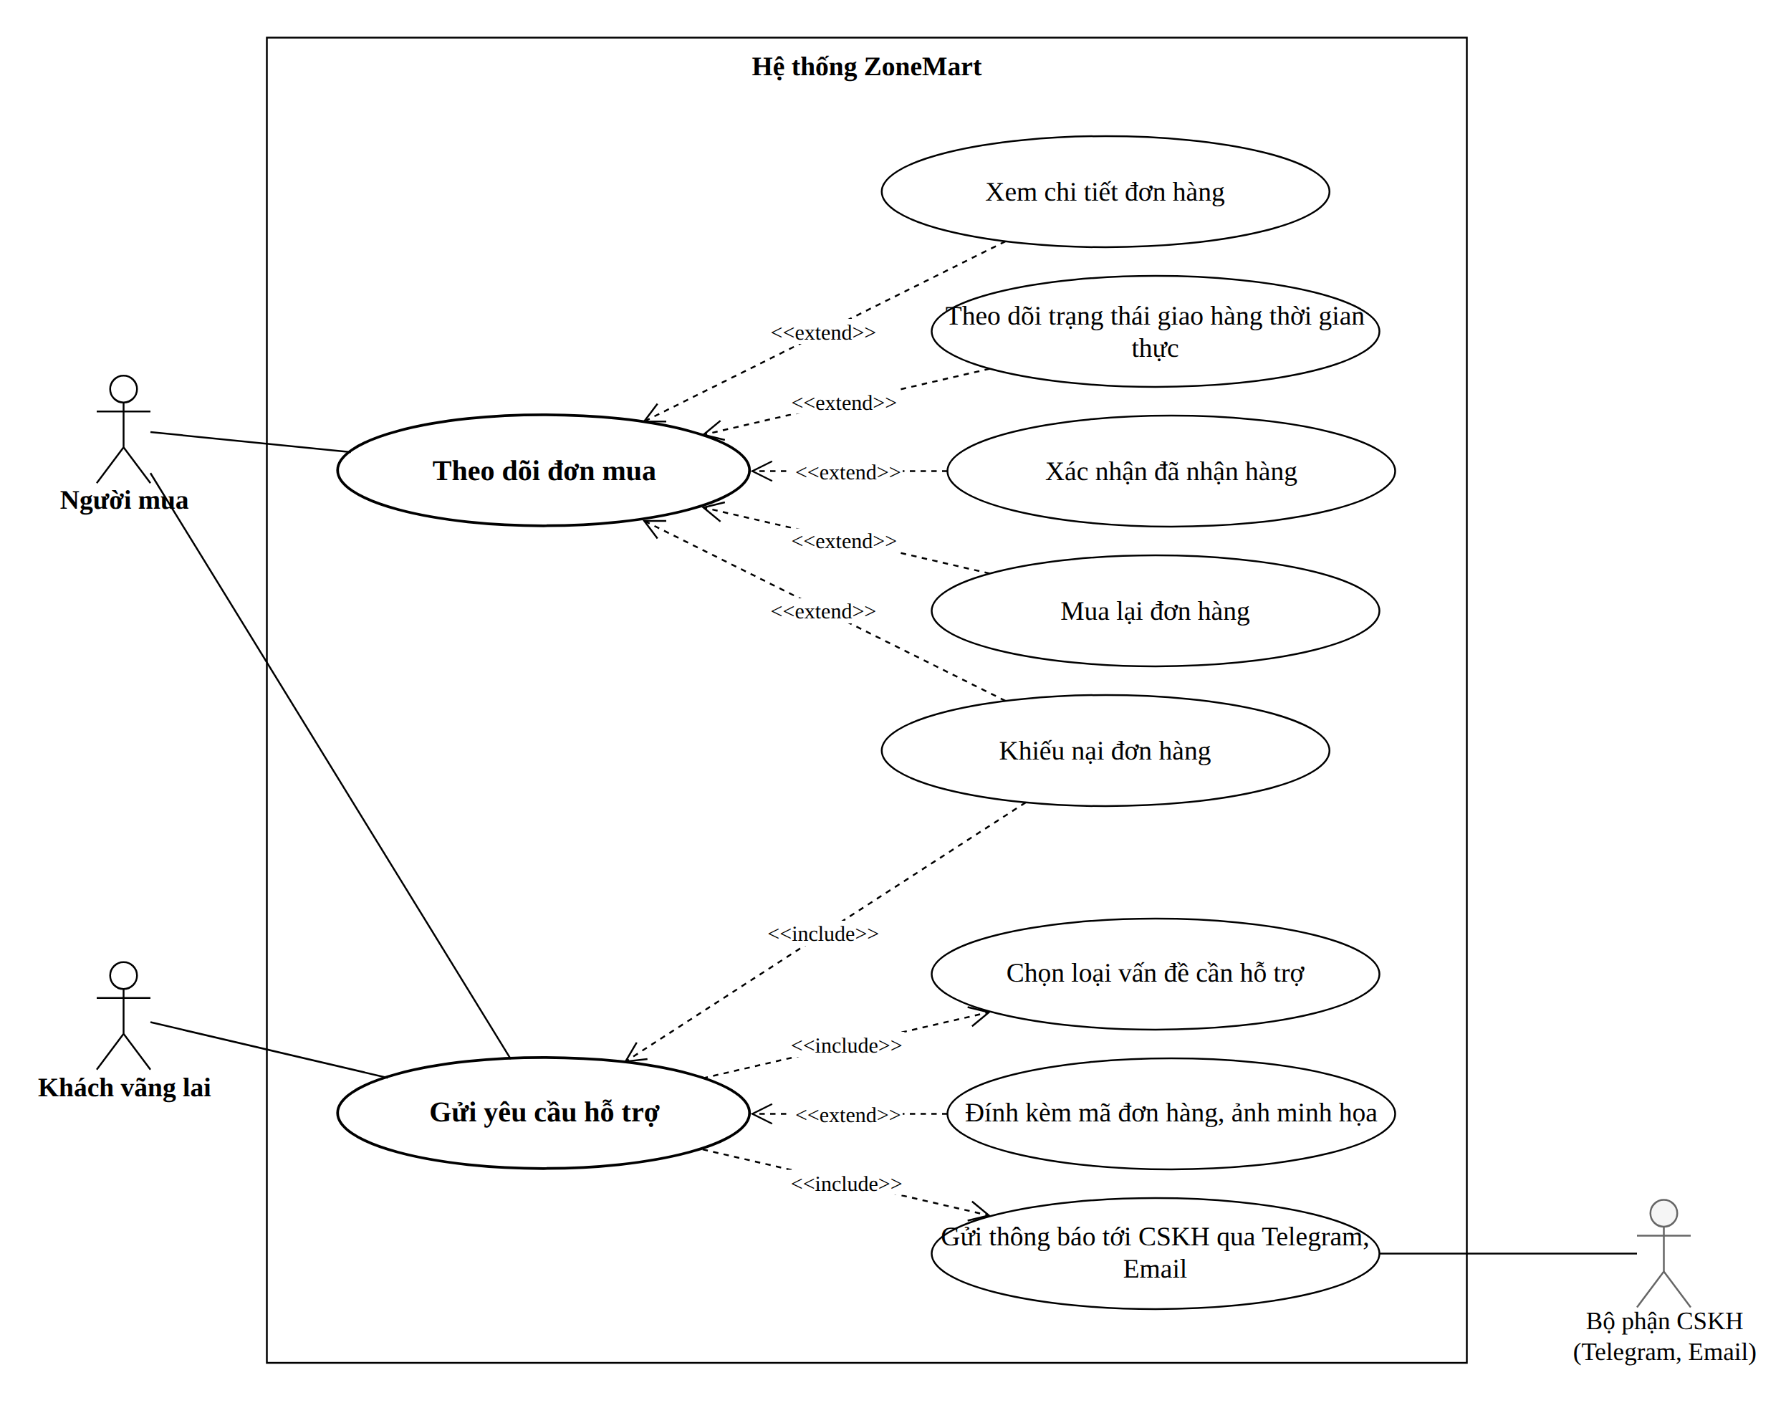
Hình 2.9: Sơ đồ Use Case theo dõi đơn mua và gửi yêu cầu hỗ trợ.
2.2.9 Use Case quản lý tài khoản cá nhân
Người mua cập nhật thông tin cá nhân, đổi mật khẩu, liên kết số điện thoại (xác thực mã OTP qua Gmail), quản lý sổ địa chỉ nhận hàng, nạp tiền ví ZonePay và bật/tắt đăng nhập Face ID thông qua dịch vụ UniFace. (Sơ đồ UC07_TaiKhoanCaNhan.drawio)
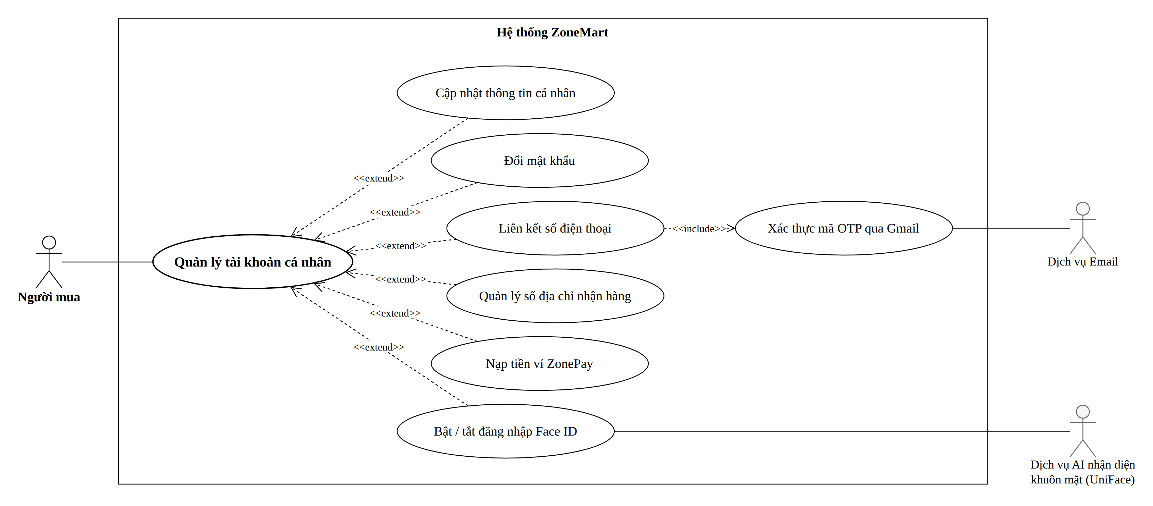
Hình 2.10: Sơ đồ Use Case quản lý tài khoản cá nhân.
2.2.10 Use Case quản lý sản phẩm
Người bán xem danh sách, thêm, chỉnh sửa và xóa sản phẩm của gian hàng. Mỗi lần thêm hoặc sửa, nội dung và hình ảnh sản phẩm bắt buộc được kiểm duyệt bằng hệ thống AI kết hợp (Google Gemini & xAI Grok). Nếu phát hiện bất đồng bộ ngữ nghĩa (ví dụ: tên rau nhưng ảnh thịt), hệ thống sẽ chuyển về cho Admin duyệt tay. (Sơ đồ UC08_QuanLySanPham.drawio)
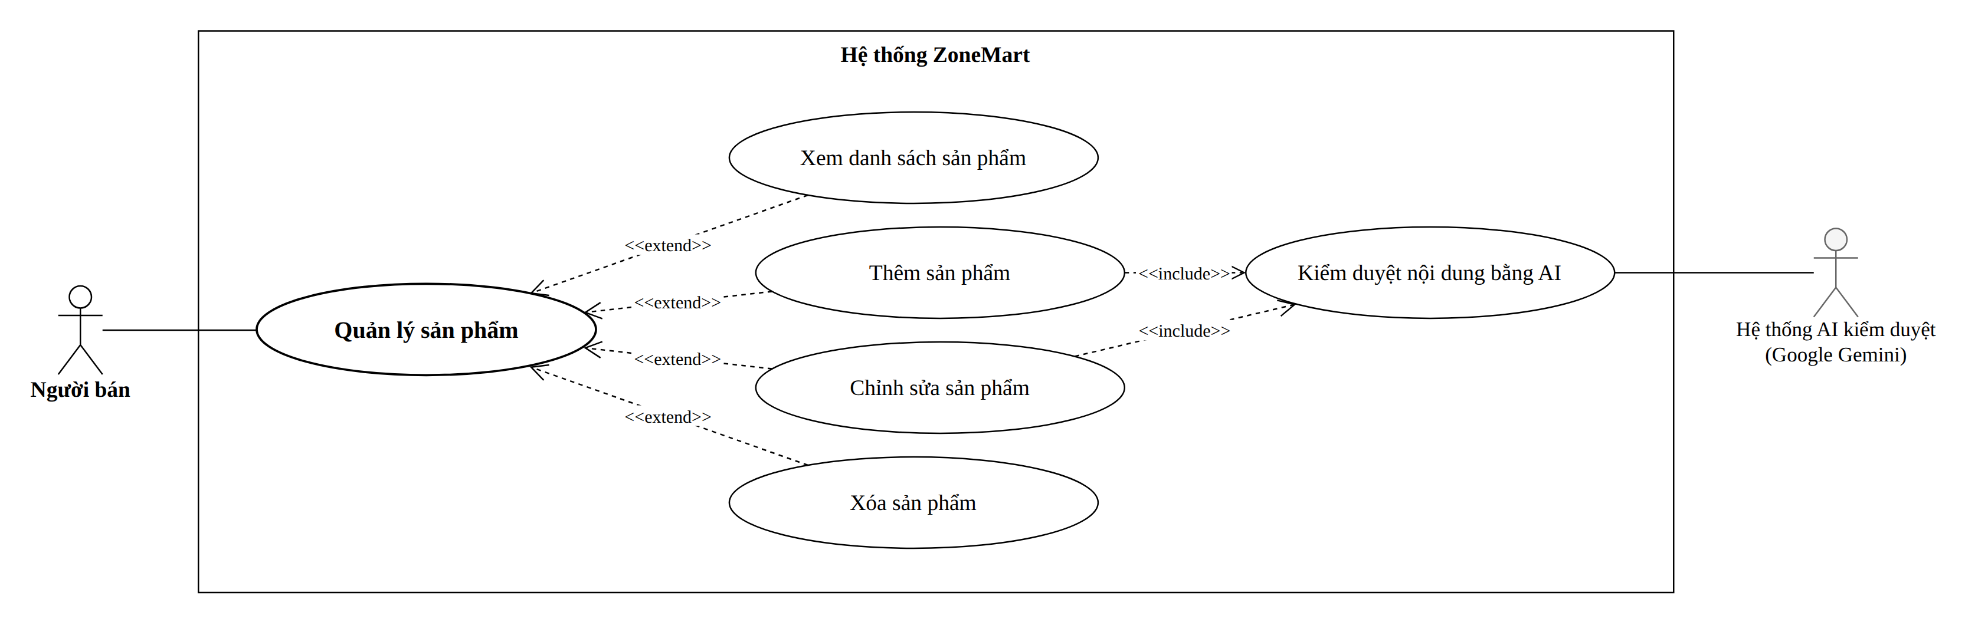
Hình 2.11: Sơ đồ Use Case quản lý sản phẩm.
2.2.11 Use Case xử lý đơn hàng của người bán
Người bán nhận thông báo đơn hàng mới theo thời gian thực, xem chi tiết đơn, xác nhận đóng gói đơn hàng và kích hoạt hệ thống tự động điều phối tài xế hỏa tốc đến lấy hàng. (Sơ đồ UC09_XuLyDonHang.drawio)
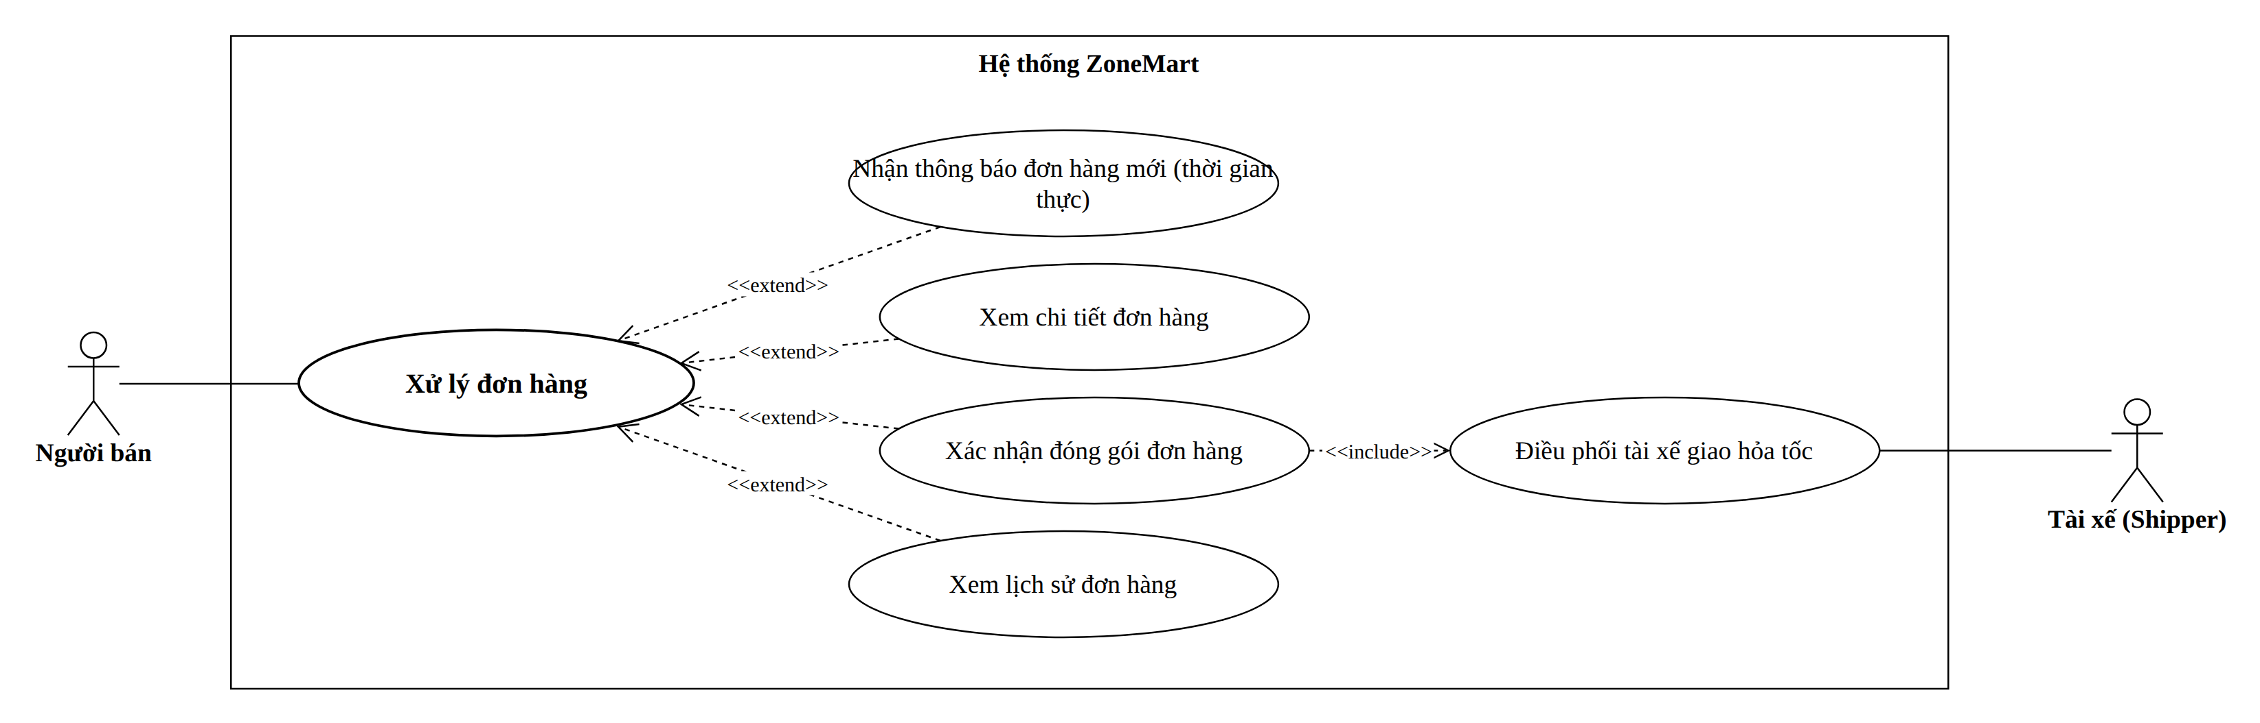
Hình 2.12: Sơ đồ Use Case xử lý đơn hàng của người bán.
2.2.12 Use Case quản lý gian hàng
Người bán xem tổng quan doanh thu và đơn hàng, cập nhật thông tin gian hàng (tên, địa chỉ, giờ mở cửa), cập nhật tài khoản nhận tiền VietQR, xem khách hàng thân thiết, đánh giá phản hồi, thiết lập Face ID và chuyển sang chế độ người mua. (Sơ đồ UC10_QuanLyGianHang.drawio)
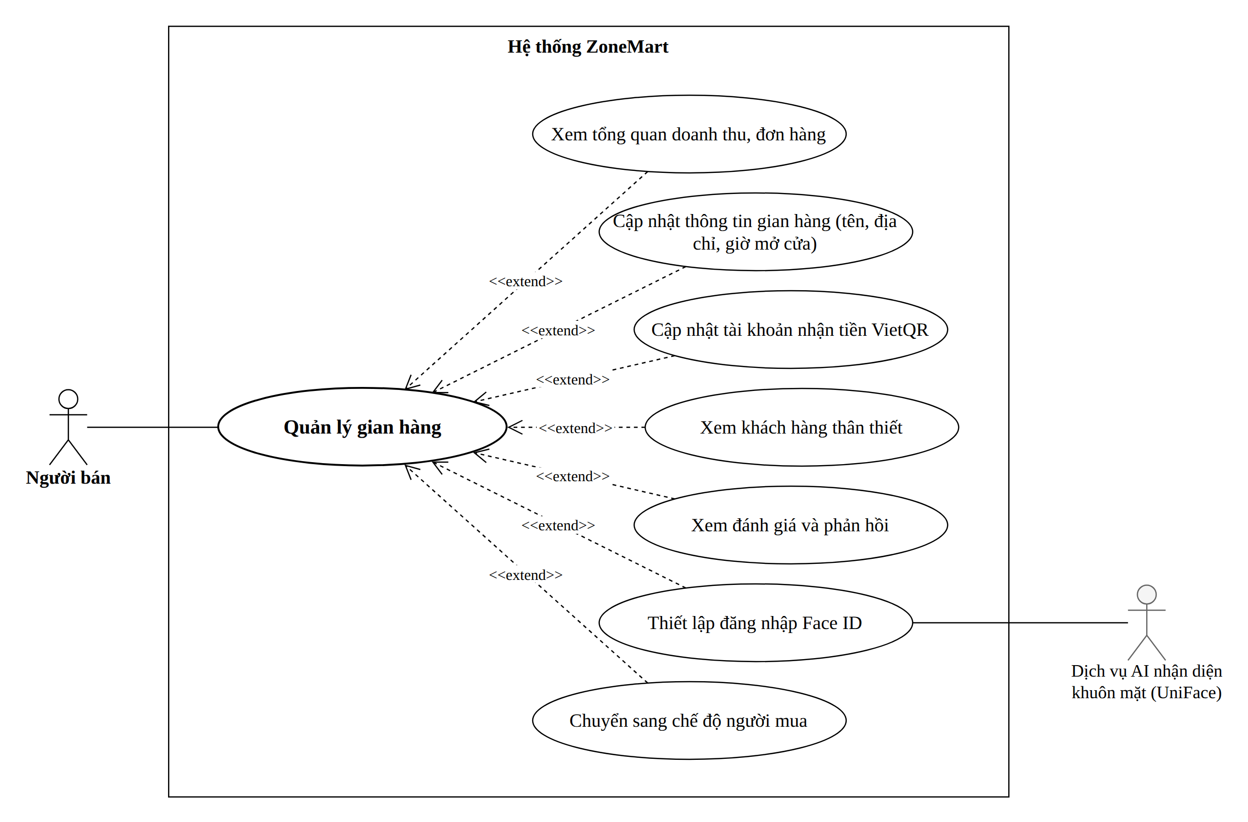
Hình 2.13: Sơ đồ Use Case quản lý gian hàng.
2.2.13 Use Case nhận và giao đơn hàng
Tài xế bật/tắt trạng thái hoạt động để nhận đơn hỏa tốc trong bán kính 3 km (có thể bỏ qua đơn), sau đó cập nhật các trạng thái: xác nhận đã lấy hàng, xác nhận đã giao thành công hoặc báo cáo sự cố/khách không nhận hàng. (Sơ đồ UC11_GiaoHang.drawio)
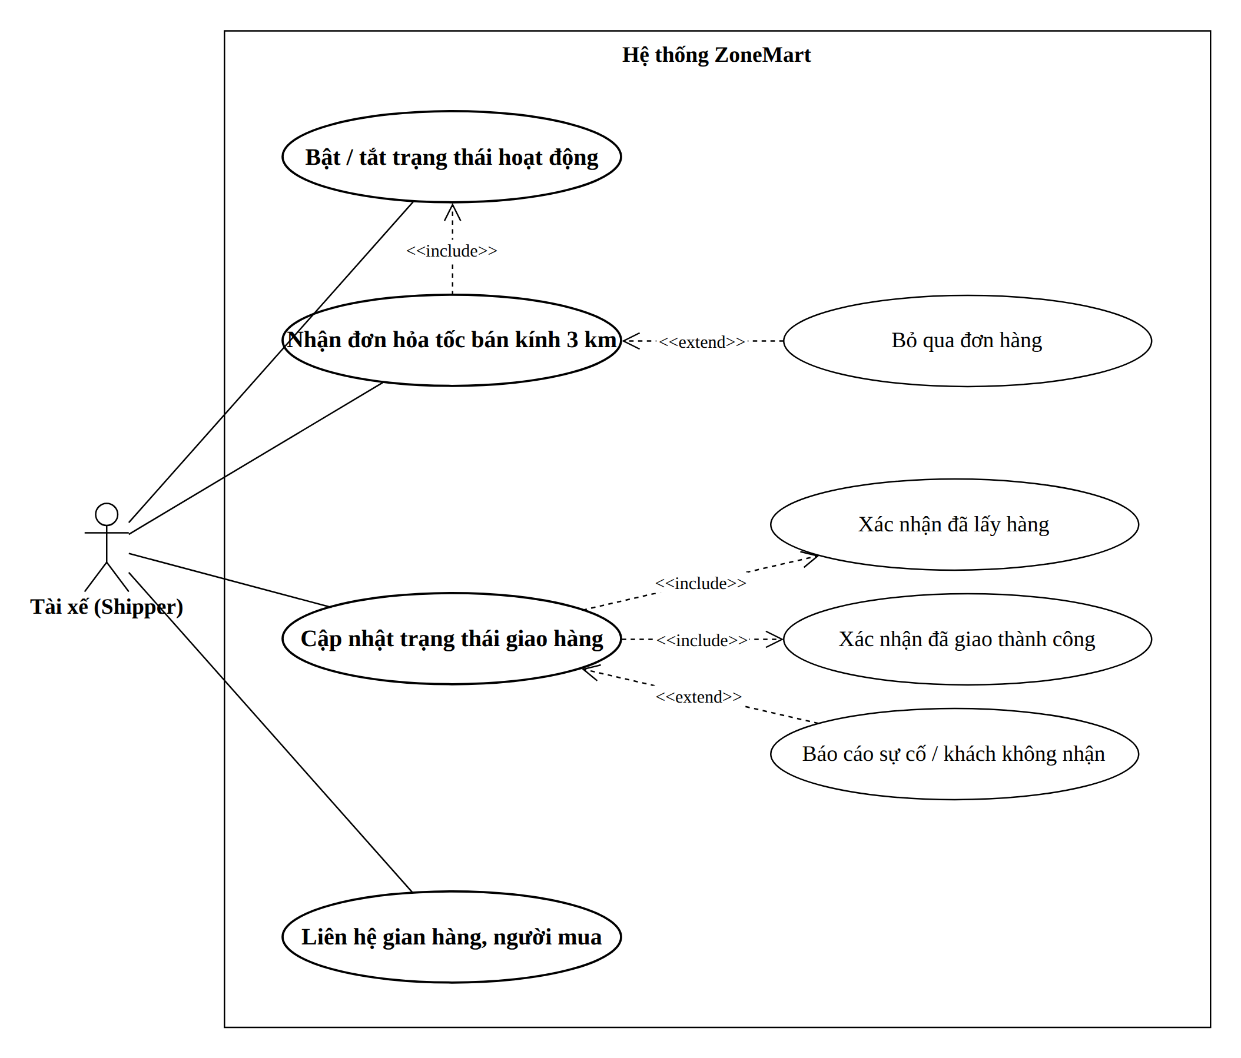
Hình 2.14: Sơ đồ Use Case nhận và giao đơn hàng của tài xế.
2.2.14 Use Case quản lý thu nhập và hồ sơ tài xế
Tài xế theo dõi thu nhập và số cuốc trong ngày, xem danh sách cuốc xe, yêu cầu rút tiền về ngân hàng, nạp tiền ví tài xế, xem hồ sơ/phương tiện và thiết lập đăng nhập Face ID. (Sơ đồ UC12_ThuNhapTaiXe.drawio)
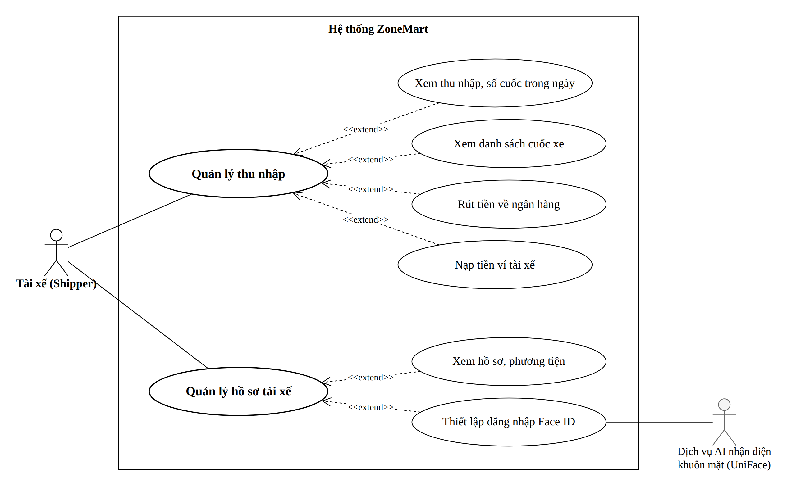
Hình 2.15: Sơ đồ Use Case quản lý thu nhập và hồ sơ tài xế.
2.2.15 Use Case thẩm định hồ sơ đối tác
Quản lý (và Quản trị viên theo quan hệ kế thừa) nhận thông báo hồ sơ mới, xem chi tiết hồ sơ KYC (CCCD, GPKD, GPLX), phê duyệt hoặc từ chối kèm lý do; hệ thống tự động gửi email thông báo kết quả cho đối tác. (Sơ đồ UC13_ThamDinhHoSo.drawio)
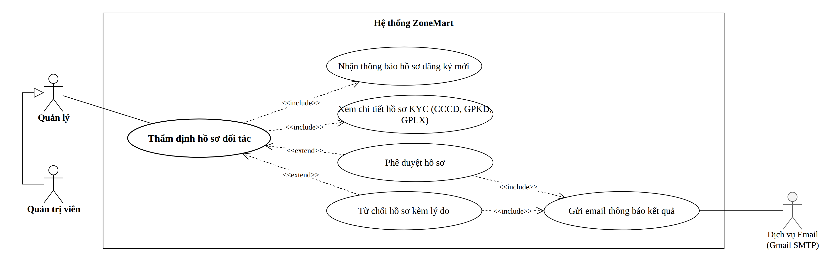
Hình 2.16: Sơ đồ Use Case thẩm định hồ sơ đối tác.
2.2.16 Use Case kiểm duyệt sản phẩm
Hệ thống AI (Gemini & Grok) tự động quét nội dung và hình ảnh; phát hiện vi phạm hàng cấm thì xử lý ngay theo số lần vi phạm; nếu độ khớp ảnh - tên dưới 70% (ví dụ: tên rau nhưng ảnh thịt) thì chuyển vào danh sách chờ Quản lý duyệt tay. Quản lý xem danh sách, duyệt mở bán hoặc từ chối yêu cầu sửa bài kèm gửi email cho người bán. (Sơ đồ UC14_KiemDuyetSanPham.drawio)
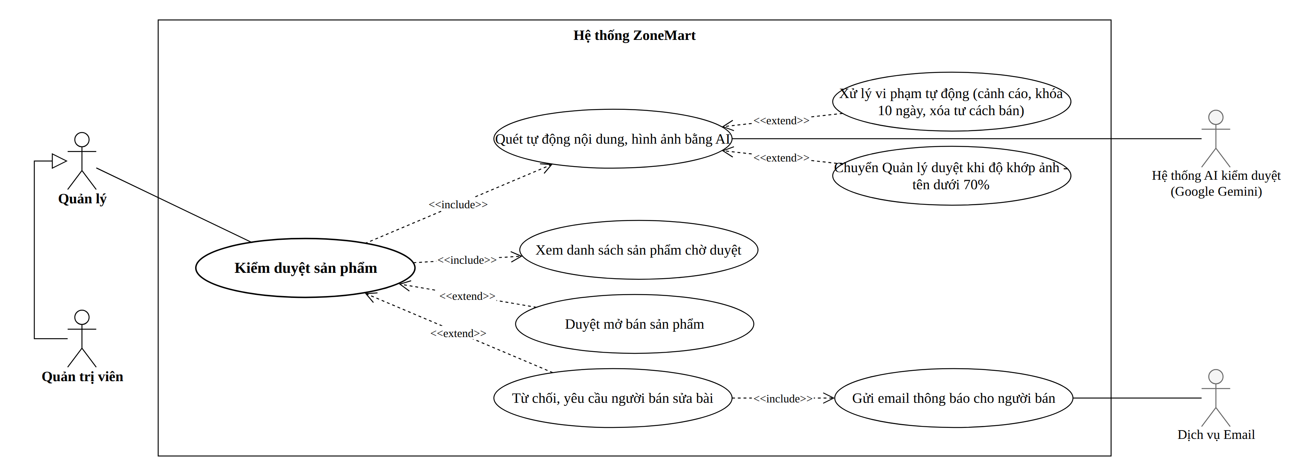
Hình 2.17: Sơ đồ Use Case kiểm duyệt sản phẩm.
2.2.17 Use Case quản lý người dùng
Quản trị viên tìm kiếm, lọc người dùng theo vai trò và trạng thái, xem chi tiết đối tác, áp dụng kỷ luật tài khoản theo 3 mức (gửi email thông báo chế tài), mở khóa tài khoản hoặc xóa mềm tài khoản (soft-delete). (Sơ đồ UC15_QuanLyNguoiDung.drawio)
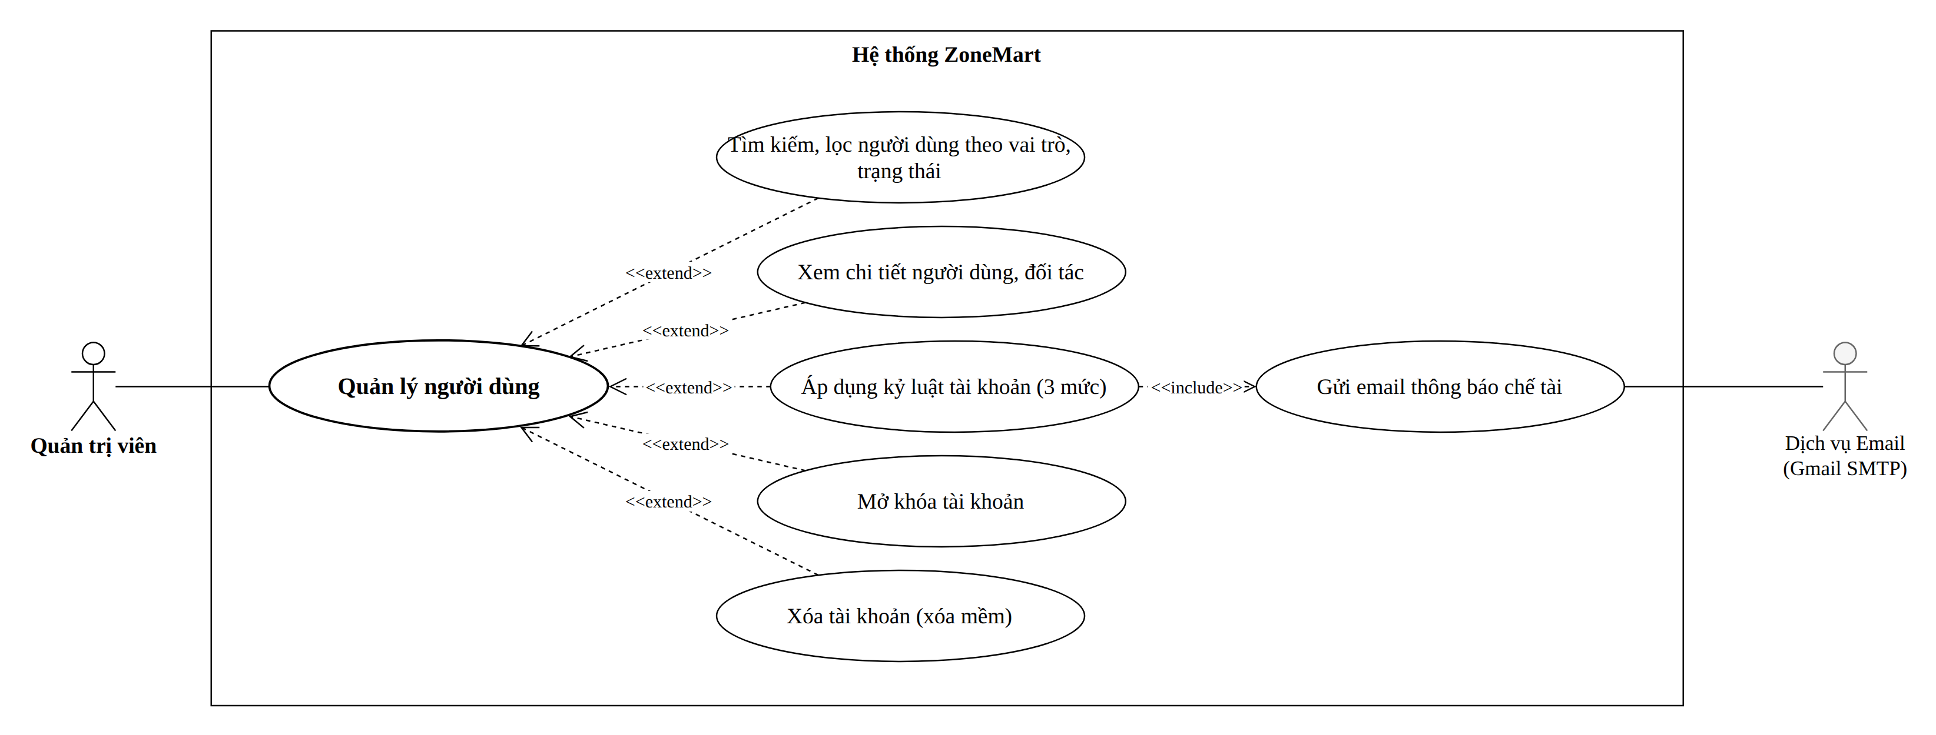
Hình 2.18: Sơ đồ Use Case quản lý người dùng.
2.2.18 Use Case quản lý tài khoản quản lý (ca trực)
Quản trị viên xem danh sách quản lý, thêm mới tài khoản quản lý và thực hiện khóa/mở khóa tài khoản quản lý ca trực. (Sơ đồ UC16_QuanLyCaTruc.drawio)
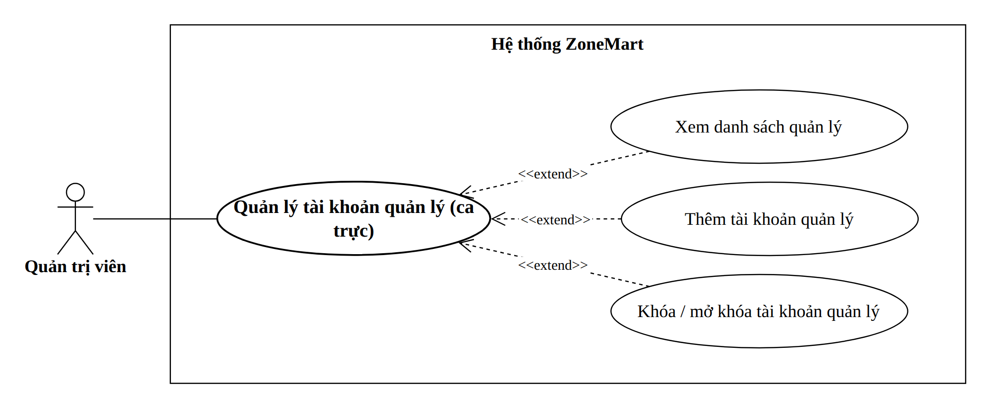
Hình 2.19: Sơ đồ Use Case quản lý tài khoản quản lý.
2.2.19 Use Case thống kê và nhật ký hệ thống
Quản trị viên xem thống kê tổng quan toàn sàn, xem nhật ký hành động (Audit log) của toàn bộ quản trị viên và quản lý, xem thông báo thời gian thực và đánh dấu đã đọc thông báo. (Sơ đồ UC17_ThongKeNhatKy.drawio)

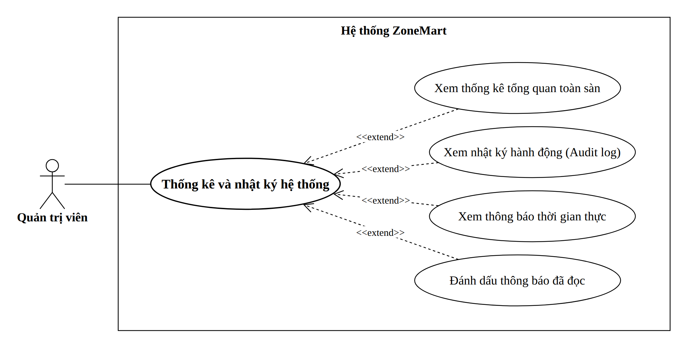
Hình 2.20: Sơ đồ Use Case thống kê và nhật ký hệ thống.
2.3 Đặc tả Use Case chi tiết
2.3.1 Đặc tả Use Case Đăng nhập
Tên Use Case | Đăng nhập
Mô tả | Cho phép thành viên đăng nhập vào hệ thống bằng Gmail, số điện thoại đã liên kết hoặc mã tài khoản, sau đó được điều hướng tới giao diện theo vai trò.
Tác nhân | Người mua, Người bán, Tài xế, Quản lý, Quản trị viên
Độ ưu tiên | Cao
Tiền điều kiện | Người dùng đã có tài khoản trong hệ thống. Hệ thống kết nối được cơ sở dữ liệu MongoDB.
Hậu điều kiện | Đăng nhập thành công: hệ thống lưu phiên đăng nhập và chuyển tới trang theo vai trò (Trang chủ, /seller, /shipper, /admin). Thất bại: hiển thị thông báo lỗi, không tạo phiên.
Luồng sự kiện chính (Main Flow) | 1. Người dùng truy cập trang đăng nhập.  2. Hệ thống hiển thị form gồm tài khoản (SĐT/Email) và mật khẩu.  3. Người dùng nhập thông tin và nhấn Đăng nhập.  4. Hệ thống kiểm tra dữ liệu bắt buộc.  5. Hệ thống tìm tài khoản theo Gmail, số điện thoại hoặc mã tài khoản và đối chiếu mật khẩu.  6. Hệ thống kiểm tra trạng thái tài khoản (hoạt động, bị khóa, bị cấm, đã xóa).  7. Hệ thống xác định vai trò theo cổng đăng nhập (khách hàng, người bán, tài xế, quản trị).  8. Hệ thống lưu phiên đăng nhập và điều hướng tới giao diện tương ứng.  9. Use case kết thúc.
Luồng rẽ nhánh (Alternative Flow) | A1. Bỏ trống tài khoản hoặc mật khẩu: Hệ thống thông báo *"Vui lòng nhập đầy đủ tài khoản và mật khẩu!"*; quay lại bước 3.  A2. Sai tài khoản hoặc mật khẩu: Hệ thống thông báo không tìm thấy tài khoản hoặc mật khẩu không đúng; quay lại bước 3.  A3. Tài khoản bị cấm hoặc đã xóa: Hệ thống từ chối đăng nhập và thông báo tài khoản vi phạm tiêu chuẩn cộng đồng; kết thúc use case.  A4. Sai cổng vai trò: Tài khoản chưa đăng ký người bán/tài xế hoặc không có quyền quản trị mà đăng nhập vào cổng tương ứng; hệ thống thông báo tài khoản chưa đăng ký vai trò này.  A5. Đăng nhập bằng Face ID: Người dùng chọn đăng nhập bằng khuôn mặt, hệ thống mở camera. Dịch vụ UniFace trích xuất đặc trưng và so khớp với các tài khoản đã bật Face ID. Nếu khớp: tiếp tục bước 6; nếu không khớp: thông báo lỗi nhận diện.

Bảng 2.4: Đặc tả Use Case Đăng nhập.
2.3.2 Đặc tả Use Case Quên mật khẩu
Tên Use Case | Quên mật khẩu
Mô tả | Cho phép người dùng lấy lại quyền truy cập bằng mã OTP gửi về Gmail đã đăng ký.
Tác nhân | Người dùng, Dịch vụ Email (Gmail SMTP)
Độ ưu tiên | Trung bình
Tiền điều kiện | Tài khoản đã đăng ký bằng Gmail hợp lệ trong hệ thống.
Hậu điều kiện | Mật khẩu mới được cập nhật; người dùng đăng nhập lại bằng mật khẩu mới.
Luồng sự kiện chính (Main Flow) | 1. Người dùng chọn "Quên mật khẩu?" tại trang đăng nhập.  2. Người dùng nhập Gmail của tài khoản.  3. Hệ thống sinh mã OTP ngẫu nhiên có hiệu lực 120 giây và gửi về Gmail.  4. Người dùng nhập mã OTP nhận được.  5. Hệ thống kiểm tra tính chính xác và thời hạn của mã OTP.  6. Người dùng nhập mật khẩu mới và xác nhận mật khẩu.  7. Hệ thống cập nhật mật khẩu mới và thông báo thành công.  8. Use case kết thúc.
Luồng rẽ nhánh (Alternative Flow) | A1. Gmail không tồn tại: Hệ thống thông báo tài khoản không tồn tại; quay lại bước 2.  A2. OTP sai hoặc quá 120 giây: Hệ thống thông báo mã không đúng hoặc đã hết hạn; cho phép người dùng nhấn gửi lại mã OTP.

Bảng 2.5: Đặc tả Use Case Quên mật khẩu.
2.3.3 Đặc tả Use Case Đăng ký tài khoản khách hàng
Tên Use Case | Đăng ký tài khoản khách hàng
Mô tả | Cho phép khách vãng lai tạo tài khoản người mua bằng Gmail.
Tác nhân | Khách vãng lai
Độ ưu tiên | Cao
Tiền điều kiện | Khách chưa đăng nhập. Gmail chưa được đăng ký trong hệ thống.
Hậu điều kiện | Tài khoản người mua được tạo với mã CUST-xxxx, trạng thái hoạt động (active).
Luồng sự kiện chính (Main Flow) | 1. Khách truy cập trang Đăng ký khách hàng.  2. Hệ thống hiển thị form: Họ tên, Gmail, Mật khẩu, Nhập lại mật khẩu, mã Captcha.  3. Khách nhập thông tin và nhấn Đăng ký tài khoản.  4. Hệ thống kiểm tra Captcha và mật khẩu nhập lại.  5. Hệ thống kiểm tra định dạng Gmail, độ dài mật khẩu 6 - 16 ký tự.  6. Hệ thống kiểm tra Gmail đã tồn tại hay chưa.  7. Hệ thống tạo tài khoản mới và thông báo thành công, chuyển về trang đăng nhập.  8. Use case kết thúc.
Luồng rẽ nhánh (Alternative Flow) | A1. Sai Captcha hoặc mật khẩu không khớp: Hệ thống hiển thị thông báo lỗi và tự động làm mới mã Captcha; quay lại bước 3.  A2. Gmail đã được đăng ký: Hệ thống thông báo Gmail đã tồn tại trên sàn, gợi ý chuyển sang đăng nhập hoặc dùng Gmail khác.

Bảng 2.6: Đặc tả Use Case Đăng ký tài khoản khách hàng.
2.3.4 Đặc tả Use Case Đăng ký mở gian hàng (Người bán)
Tên Use Case | Đăng ký mở gian hàng (Người bán)
Mô tả | Cho phép người mua nộp hồ sơ KYC mở gian hàng để trở thành Người bán chính thức.
Tác nhân | Người mua, Dịch vụ Email
Độ ưu tiên | Cao
Tiền điều kiện | Người mua đã đăng nhập vào hệ thống.
Hậu điều kiện | Hồ sơ gian hàng được lưu ở trạng thái Pending, Ban quản lý nhận thông báo thời gian thực.
Luồng sự kiện chính (Main Flow) | 1. Người mua chọn "Đăng ký bán hàng với ZoneMart".  2. Hệ thống hiển thị form đăng ký gian hàng.  3. Người mua nhập tên gian hàng, ngành hàng, địa chỉ, giờ mở cửa, vị trí trên bản đồ.  4. Người mua tải lên ảnh CCCD hai mặt, giấy chứng nhận ATVSTP/GPKD.  5. Người mua khai báo tên ngân hàng, số tài khoản nhận tiền.  6. Người mua nhấn nút gửi hồ sơ.  7. Hệ thống kiểm tra thông tin bắt buộc và lưu hồ sơ trạng thái Pending.  8. Hệ thống gửi thông báo tới Ban quản lý và email xác nhận tới người đăng ký.  9. Use case kết thúc.
Luồng rẽ nhánh (Alternative Flow) | A1. Thiếu thông tin bắt buộc: Hệ thống thông báo yêu cầu nhập đầy đủ tên cửa hàng, họ tên chủ tiệm hoặc tải đủ ảnh giấy tờ; quay lại bước 3.

Bảng 2.7: Đặc tả Use Case Đăng ký mở gian hàng.
2.3.5 Đặc tả Use Case Quản lý giỏ hàng
Tên Use Case | Quản lý giỏ hàng
Mô tả | Cho phép người mua xem và điều chỉnh các sản phẩm đã chọn trước khi tiến hành đặt hàng.
Tác nhân | Người mua
Độ ưu tiên | Cao
Tiền điều kiện | Người mua đã đăng nhập vào hệ thống.
Hậu điều kiện | Giỏ hàng được cập nhật và đồng bộ lên máy chủ theo tài khoản.
Luồng sự kiện chính (Main Flow) | 1. Người mua mở trang Giỏ hàng.  2. Hệ thống hiển thị các sản phẩm được gom nhóm theo từng gian hàng lân cận, khoảng cách km và tiền tạm tính.  3. Người mua tăng/giảm số lượng, xóa sản phẩm hoặc xóa toàn bộ giỏ hàng.  4. Người mua tích chọn sản phẩm/gian hàng cần đặt và nhập ghi chú riêng cho gian hàng.  5. Người mua nhập mã giảm giá voucher (nếu có).  6. Hệ thống tính toán lại tạm tính, giảm giá, phí giao hỏa tốc và tổng tiền thanh toán.  7. Người mua nhấn "Tiến hành đặt hàng" để chuyển sang bước thanh toán.  8. Use case kết thúc.
Luồng rẽ nhánh (Alternative Flow) | A1. Giỏ hàng trống: Hệ thống hiển thị thông báo giỏ hàng trống và gợi ý khám phá sản phẩm.  A2. Chưa chọn sản phẩm: Hệ thống cảnh báo phải chọn ít nhất 1 món để đặt hàng.  A3. Mã giảm giá không hợp lệ: Hệ thống thông báo mã voucher không áp dụng được, giữ nguyên tổng tiền.

Bảng 2.8: Đặc tả Use Case Quản lý giỏ hàng.
2.3.6 Đặc tả Use Case Đặt hàng và thanh toán
Tên Use Case | Đặt hàng và thanh toán
Mô tả | Cho phép người mua tạo đơn hàng từ giỏ và thanh toán bằng COD hoặc chuyển khoản VietQR tự động.
Tác nhân | Người mua, Cổng thanh toán (SePay & Tingo Pay - VietQR)
Độ ưu tiên | Cao
Tiền điều kiện | Người mua đã đăng nhập và đã chọn sản phẩm trong giỏ hàng.
Hậu điều kiện | Đơn hàng cha (`ParentOrder`) và các đơn con (`SubOrder`) theo từng gian hàng được tạo; người bán nhận thông báo đơn mới.
Luồng sự kiện chính (Main Flow) | 1. Hệ thống hiển thị trang thanh toán kèm địa chỉ đã lưu.  2. Người mua định vị hoặc thay đổi địa chỉ nhận hàng trên bản đồ số, nhập tên người nhận và số điện thoại.  3. Người mua chọn gói vận chuyển: Giao hỏa tốc (15 - 25 phút) hoặc Giao tiêu chuẩn (30 - 45 phút).  4. Người mua chọn hình thức thanh toán: COD hoặc Chuyển khoản VietQR.  5. Hệ thống tính tiền hàng, phí giao hàng theo khoảng cách và tổng thanh toán.  6. Người mua xác nhận đặt hàng.  7. Hệ thống tạo đơn hàng cha và tự động tách các đơn con theo từng gian hàng.  8. Hệ thống điều hướng tới trang theo dõi đơn mua.  9. Use case kết thúc.
Luồng rẽ nhánh (Alternative Flow) | A1. Thanh toán chuyển khoản VietQR: Hệ thống hiển thị mã QR động và nội dung chuyển khoản mã hóa. Người mua chuyển khoản qua ứng dụng ngân hàng. Cổng thanh toán gửi Webhook biến động số dư; hệ thống tự động đối soát và đánh dấu đơn hàng *Đã thanh toán (Paid)*; tiếp tục bước 7.  A2. Chọn Giao hỏa tốc kèm COD: Hệ thống cảnh báo không cho phép COD đối với đơn hỏa tốc giá trị lớn, yêu cầu chuyển sang thanh toán QR.  A3. Thiếu địa chỉ nhận hàng: Hệ thống yêu cầu người mua chấm vị trí nhận hàng trên bản đồ trước khi đặt.

Bảng 2.9: Đặc tả Use Case Đặt hàng và thanh toán.
2.3.7 Đặc tả Use Case Thêm sản phẩm
Tên Use Case | Quản lý sản phẩm (Thêm sản phẩm)
Mô tả | Cho phép người bán đăng sản phẩm mới, sản phẩm bắt buộc được AI kiểm duyệt trước khi mở bán.
Tác nhân | Người bán, Hệ thống AI kiểm duyệt (Google Gemini & xAI Grok)
Độ ưu tiên | Cao
Tiền điều kiện | Người bán đã đăng nhập, gian hàng đã được duyệt Active và tài khoản không bị khóa quyền đăng bài.
Hậu điều kiện | Sản phẩm chuyển sang một trong ba trạng thái: Đang bán (Approved), Chờ Manager duyệt (Suspicious), hoặc bị xóa do vi phạm chính sách cấm (Rejected).
Luồng sự kiện chính (Main Flow) | 1. Người bán chọn chức năng Thêm sản phẩm mới.  2. Hệ thống hiển thị form nhập: tên, danh mục, đơn vị tính, giá bán, tồn kho, hình ảnh minh họa.  3. Người bán nhập thông tin, tải ảnh (JPG/PNG/WEBP, tối đa 10 MB) và nhấn đăng.  4. Hệ thống gửi đồng thời tên và ảnh sản phẩm tới dịch vụ AI Gemini (quét hình ảnh) và xAI Grok (quét văn bản & đối soát logic).  5. AI trả về chỉ số an toàn nội dung và tỷ lệ khớp giữa ảnh với tên sản phẩm.  6. Nếu nội dung an toàn và độ khớp >= 70%, hệ thống chuyển sản phẩm sang trạng thái *Đang bán* và đồng bộ lên sàn mua sắm ngay lập tức.  7. Use case kết thúc.
Luồng rẽ nhánh (Alternative Flow) | A1. Độ khớp ảnh - tên dưới 70% (Ví dụ: tên rau nhưng ảnh thịt): Hệ thống đưa sản phẩm vào danh sách *Chờ Manager duyệt thủ công* (gửi về cho Admin duyệt tay) và thông báo cho người bán.  A2. Phát hiện hàng cấm, vũ khí, nội dung 18+: Hệ thống xóa bài đăng ngay lập tức, tự động tăng số lần vi phạm của người bán. Vi phạm 1 - 5 lần: gửi cảnh cáo; 6 - 10 lần: khóa quyền đăng 10 ngày; trên 10 lần: tước quyền người bán vĩnh viễn và gửi email thông báo.  A3. Thiếu thông tin bắt buộc: Hệ thống hiển thị cảnh báo yêu cầu điền đủ các trường bắt buộc.

Bảng 2.10: Đặc tả Use Case Thêm sản phẩm.
2.3.8 Đặc tả Use Case Xử lý đơn hàng của người bán
Tên Use Case | Xử lý đơn hàng của người bán
Mô tả | Cho phép người bán tiếp nhận đơn hàng mới theo thời gian thực, chuẩn bị đóng gói và gọi Shipper hỏa tốc.
Tác nhân | Người bán, Tài xế (Shipper)
Độ ưu tiên | Cao
Tiền điều kiện | Người bán đã đăng nhập, gian hàng có đơn con (SubOrder) ở trạng thái chờ xử lý (Pending).
Hậu điều kiện | Đơn con chuyển sang trạng thái Tìm tài xế (`finding_shipper`), tài xế trong bán kính 3 km nhận thông báo.
Luồng sự kiện chính (Main Flow) | 1. Hệ thống hiển thị đơn hàng mới theo thời gian thực tại tab Đơn hàng.  2. Người bán xem thông tin khách, chi tiết món ăn/hàng hóa, tổng tiền và trạng thái thanh toán.  3. Người bán chuẩn bị hàng và đóng gói sản phẩm.  4. Người bán nhấn nút *"Xác nhận & Giao Shipper"**.  5. Hệ thống cập nhật trạng thái đơn con và kích hoạt điều phối ra-đa tới các tài xế lân cận.  6. Use case kết thúc.
Luồng rẽ nhánh (Alternative Flow) | A1. Không có đơn hàng phát sinh: Hệ thống hiển thị thông báo gian hàng chưa có đơn hàng mới.  A2. Đơn đã được bàn giao: Nút bấm chuyển sang trạng thái "Đang giao hàng", ngăn chặn thao tác trùng lặp.

Bảng 2.11: Đặc tả Use Case Xử lý đơn hàng của người bán.
2.3.9 Đặc tả Use Case Nhận và giao đơn hàng của tài xế
Tên Use Case | Nhận và giao đơn hàng của tài xế
Mô tả | Cho phép tài xế nhận đơn hỏa tốc trong bán kính 3 km và cập nhật toàn bộ tiến trình giao hàng.
Tác nhân | Tài xế (Shipper)
Độ ưu tiên | Cao
Tiền điều kiện | Tài xế đã đăng nhập, hồ sơ đã duyệt Approved và đang bật công tắc sẵn sàng hoạt động (IsOnline = true).
Hậu điều kiện | Đơn hàng con chuyển sang Hoàn thành (Completed), tiền cước giao hàng được cộng trực tiếp vào ví tài xế.
Luồng sự kiện chính (Main Flow) | 1. Hệ thống hiển thị thông báo đơn mới trong bán kính 3 km kèm khoảng cách di chuyển, thù lao cuốc xe và đồng hồ đếm ngược 30 giây.  2. Tài xế nhấn nút "Đồng ý nhận đơn".  3. Hệ thống gán mã tài xế vào đơn hàng, hiển thị lộ trình dẫn đường tới quán lấy hàng.  4. Tài xế đến quán lấy hàng và nhấn nút "Đã lấy hàng".  5. Tài xế vận chuyển tới khách và nhấn nút "Đã giao xong".  6. Hệ thống cập nhật trạng thái hoàn tất và cộng tiền cước vào ví tài xế tức thì.  7. Use case kết thúc.
Luồng rẽ nhánh (Alternative Flow) | A1. Tài xế bỏ qua hoặc hết 30 giây đếm ngược: Hệ thống tự động chuyển đơn hàng tới các tài xế khác trong khu vực.  A2. Báo cáo sự cố / Khách không nhận hàng: Tài xế chọn chức năng báo cáo sự cố (Boom hàng), chụp ảnh hiện trường. Hệ thống ghi nhận biên bản tranh chấp để Ban quản lý xử lý bồi hoàn.

Bảng 2.12: Đặc tả Use Case Nhận và giao đơn hàng của tài xế.
2.3.10 Đặc tả Use Case Thẩm định hồ sơ đối tác
Tên Use Case | Thẩm định hồ sơ đối tác KYC
Mô tả | Cho phép Quản lý hoặc Quản trị viên kiểm tra hồ sơ đăng ký gian hàng và tài xế để phê duyệt hoặc từ chối.
Tác nhân | Quản lý, Quản trị viên, Dịch vụ Email
Độ ưu tiên | Cao
Tiền điều kiện | Quản lý hoặc Admin đã đăng nhập; có hồ sơ đối tác ở trạng thái Pending.
Hậu điều kiện | Hồ sơ chuyển sang Approved (kích hoạt quyền đối tác) hoặc Rejected; ghi nhận vào Audit Log.
Luồng sự kiện chính (Main Flow) | 1. Quản lý mở tab Duyệt hồ sơ đối tác.  2. Hệ thống hiển thị danh sách hồ sơ gian hàng và tài xế đang chờ duyệt.  3. Quản lý chọn "Xem hồ sơ & Duyệt".  4. Hệ thống hiển thị thông tin định danh, số tài khoản ngân hàng và hình ảnh gốc CCCD 2 mặt, GPKD/GPLX.  5. Quản lý đối soát thông tin và nhấn "Phê duyệt chính thức".  6. Hệ thống cập nhật trạng thái Active, cấp quyền tương ứng cho tài khoản, gửi email chúc mừng và ghi nhận Audit Log.  7. Use case kết thúc.
Luồng rẽ nhánh (Alternative Flow) | A1. Từ chối hồ sơ không hợp lệ: Quản lý nhấn "Từ chối kèm lý do", nhập nguyên nhân (ảnh mờ, thiếu bằng lái...). Hệ thống đánh dấu Rejected, tự động gửi email thông báo lý do chi tiết cho đối tác và ghi nhật ký kiểm toán.

Bảng 2.13: Đặc tả Use Case Thẩm định hồ sơ đối tác.
2.3.11 Đặc tả Use Case Kiểm duyệt sản phẩm
Tên Use Case | Kiểm duyệt sản phẩm
Mô tả | Cho phép Quản lý rà soát và duyệt thủ công các sản phẩm bị hệ thống AI gắn cờ nghi ngờ.
Tác nhân | Quản lý, Quản trị viên, Dịch vụ Email
Độ ưu tiên | Trung bình
Tiền điều kiện | Quản lý đã đăng nhập; có sản phẩm nằm trong hàng đợi "Chờ Manager duyệt".
Hậu điều kiện | Sản phẩm chuyển sang trạng thái Đang bán (Approved) hoặc Cần sửa lại (Rejected).
Luồng sự kiện chính (Main Flow) | 1. Quản lý truy cập tab Duyệt sản phẩm.  2. Hệ thống hiển thị danh sách sản phẩm nghi ngờ kèm kết quả phân tích của AI (lý do nghi ngờ, tỷ lệ khớp ảnh - tên %).  3. Quản lý kiểm tra hình ảnh thực tế và thông tin mô tả.  4. Quản lý nhấn nút "Duyệt mở bán".  5. Hệ thống chuyển sản phẩm sang trạng thái Đang bán và đồng bộ lên giao diện mua sắm của khách.  6. Use case kết thúc.
Luồng rẽ nhánh (Alternative Flow) | A1. Từ chối sản phẩm vi phạm: Quản lý nhấn "Từ chối", nhập ghi chú yêu cầu chỉnh sửa. Hệ thống đổi trạng thái sản phẩm sang Cần sửa lại và tự động gửi email thông báo tới người bán.

Bảng 2.14: Đặc tả Use Case Kiểm duyệt sản phẩm.
2.3.12 Đặc tả Use Case Áp dụng kỷ luật tài khoản
Tên Use Case | Quản lý người dùng (Áp dụng kỷ luật tài khoản)
Mô tả | Cho phép Quản trị viên tối cao xử lý các tài khoản vi phạm chính sách theo 3 mức độ nghiêm ngặt.
Tác nhân | Quản trị viên, Dịch vụ Email (Gmail SMTP)
Độ ưu tiên | Trung bình
Tiền điều kiện | Quản trị viên đã đăng nhập vào hệ thống quản trị tối cao.
Hậu điều kiện | Trạng thái tài khoản thay đổi trong MongoDB, email thông báo chế tài được gửi đi và ghi nhận Audit Log.
Luồng sự kiện chính (Main Flow) | 1. Quản trị viên mở tab Quản lý người dùng, tìm kiếm theo email/SĐT hoặc lọc theo vai trò.  2. Quản trị viên chọn tài khoản vi phạm và nhấn nút "Kỷ luật".  3. Hệ thống hiển thị modal lựa chọn 3 mức: (1) Khóa cảnh cáo 10 ngày; (2) Tạm đình chỉ vận hành; (3) Khóa vĩnh viễn/Cấm.  4. Quản trị viên chọn mức kỷ luật, nhập lý do vi phạm cụ thể và nhấn Xác nhận.  5. Hệ thống cập nhật trạng thái tài khoản tương ứng (`locked_10_days`, `suspended`, `banned`).  6. Hệ thống gửi email thông báo quyết định kỷ luật tới người dùng và lưu Audit Log chi tiết.  7. Use case kết thúc.
Luồng rẽ nhánh (Alternative Flow) | A1. Mở khóa tài khoản: Quản trị viên chọn "Mở khóa", hệ thống khôi phục trạng thái hoạt động bình thường (active) cho người dùng.  A2. Xóa mềm tài khoản: Quản trị viên chọn xóa tài khoản, nhập xác nhận "XÓA". Hệ thống đánh dấu cờ `is_deleted = true`. Quản lý ca trực không có quyền thực hiện thao tác xóa này.

Bảng 2.15: Đặc tả Use Case Áp dụng kỷ luật tài khoản.

2.4 Sơ đồ Hoạt động (Activity Diagrams) và Biểu đồ Tuần tự (Sequence Diagrams)
2.4.1 Các sơ đồ hoạt động nghiệp vụ cốt lõi (Activity Diagrams)
Sơ đồ hoạt động mô tả chi tiết luồng điều khiển, rẽ nhánh điều kiện và sự phối hợp giữa các đối tượng tham gia trong các quy trình nghiệp vụ then chốt của ZoneMart:
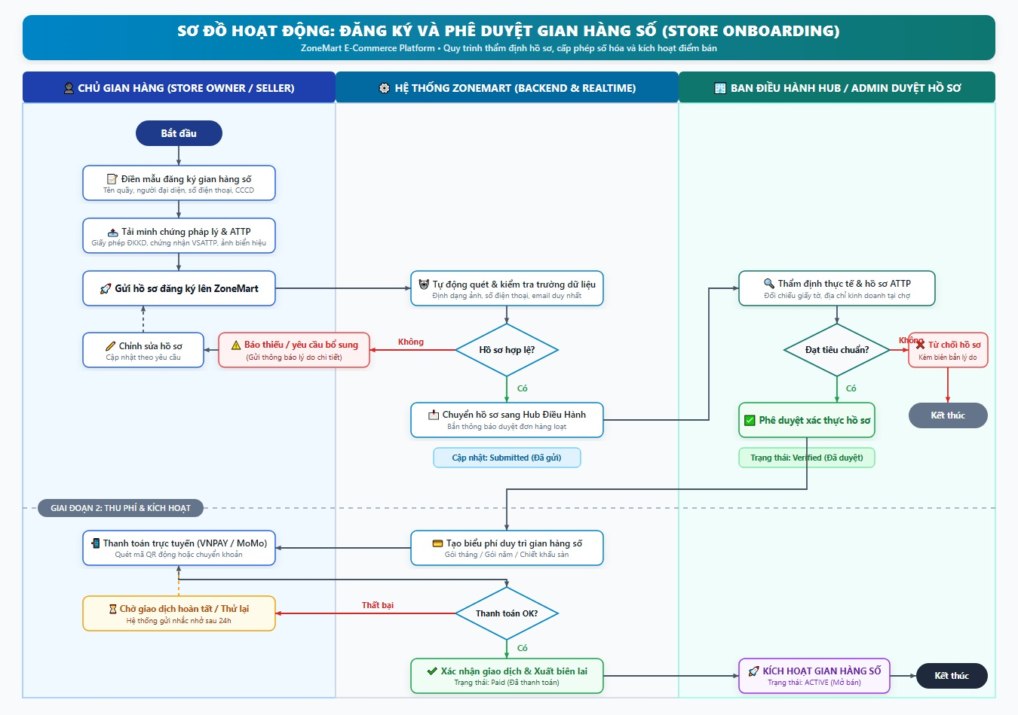
Hình 2.21a: Sơ đồ hoạt động (Activity Diagram) Đăng ký và thẩm định duyệt Store KYC.
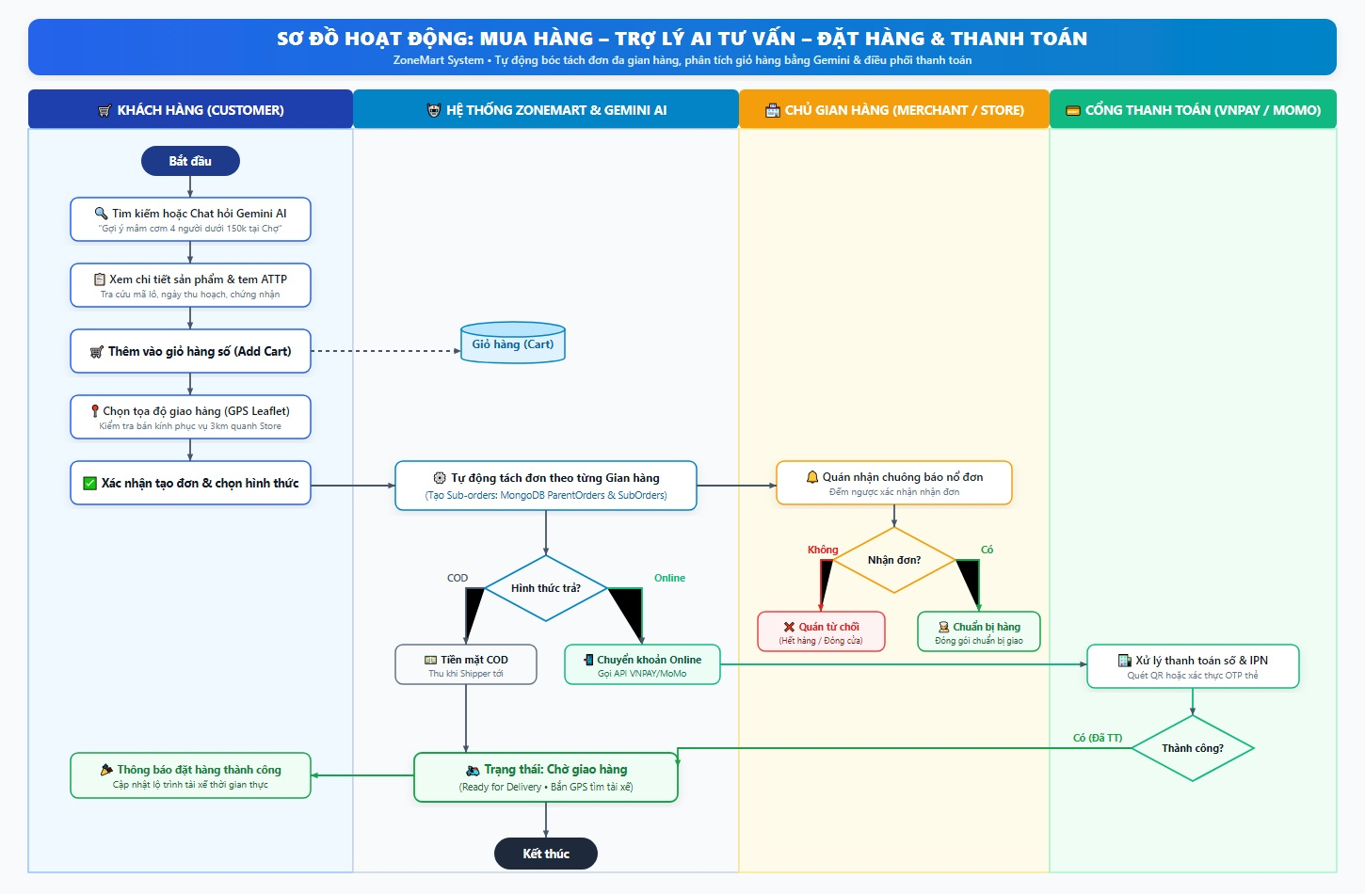
Hình 2.21b: Sơ đồ hoạt động (Activity Diagram) Mua hàng, AI tư vấn và Thanh toán SePay.
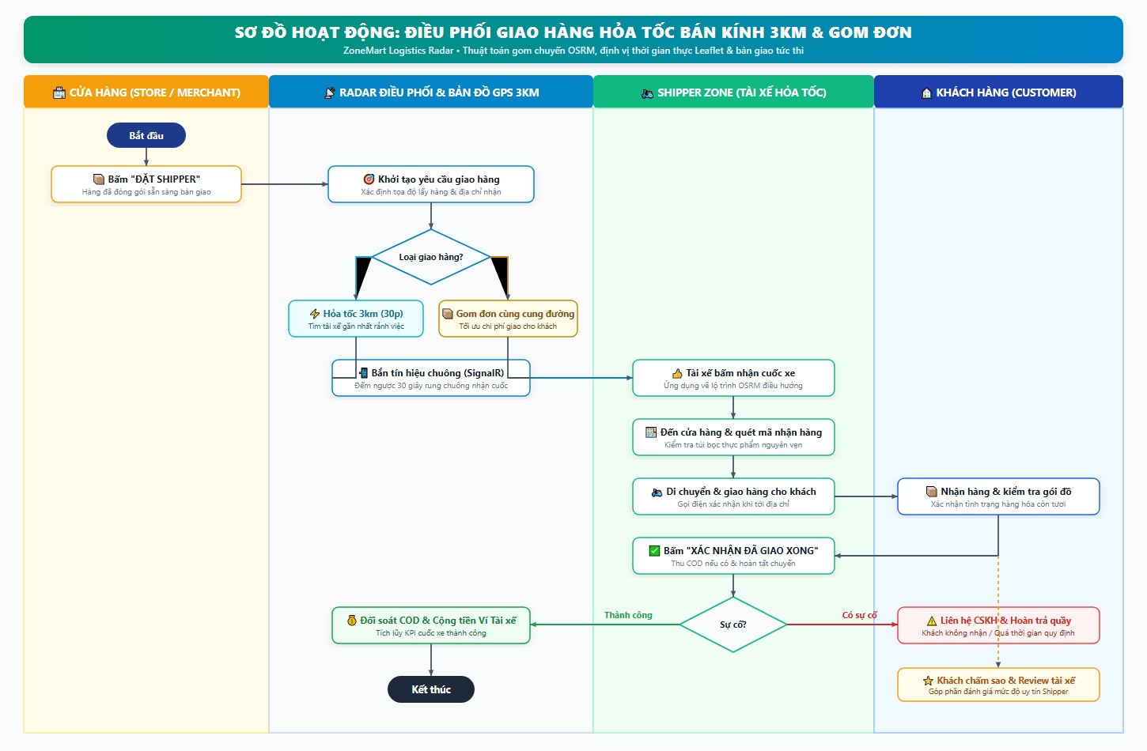
Hình 2.21c: Sơ đồ hoạt động (Activity Diagram) Điều phối tài xế hỏa tốc GPS bán kính <= 3 km.
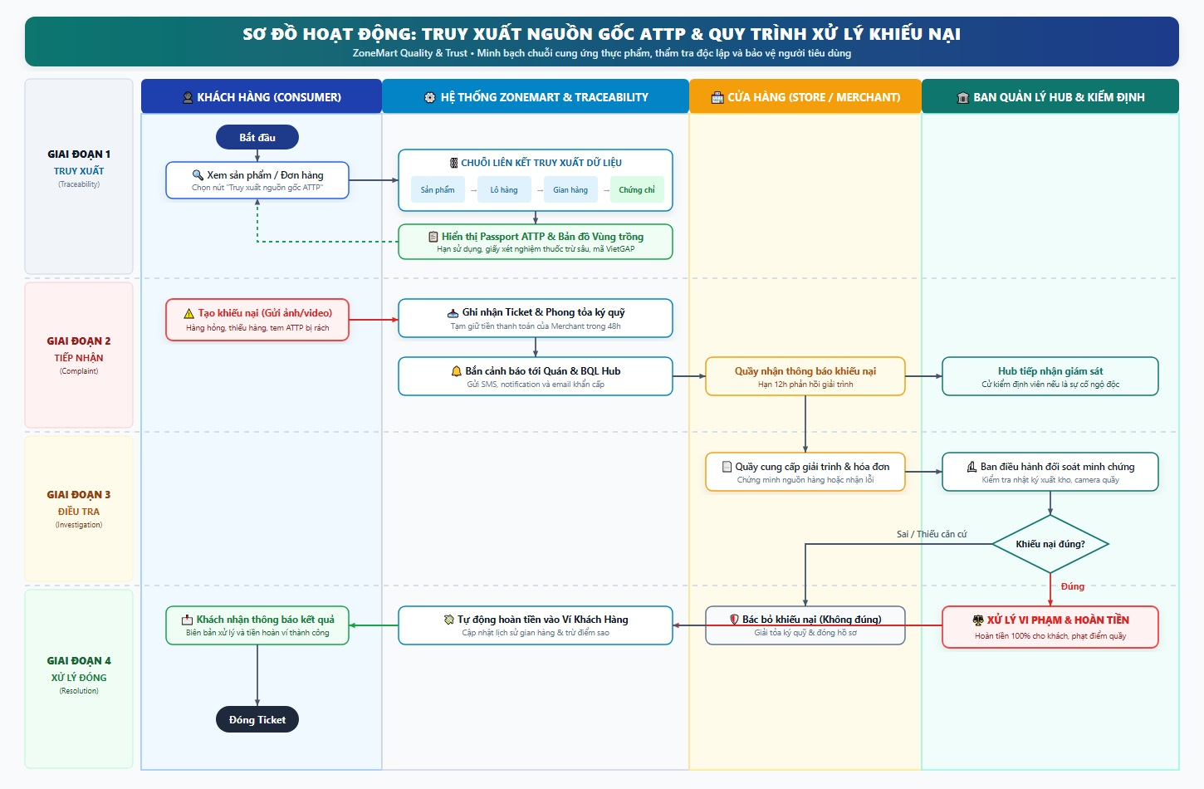
Hình 2.21d: Sơ đồ hoạt động (Activity Diagram) Khiếu nại và kiểm soát chất lượng ATTP.
2.4.2 Các biểu đồ tuần tự hệ thống (Sequence Diagrams)
2.4.1 Biểu đồ tuần tự Đăng nhập hệ thống & Face ID
📌 SƠ ĐỒ QUY TRÌNH HỆ THỐNG (UML / SEQUENCE / ARCHITECTURE)
sequenceDiagram
autonumber
actor User as Người dùng
participant UI as Giao diện Web (Vue 3)
participant Auth as AuthController (C# API)
participant FaceSvc as UniFace Microservice (FastAPI)
participant DB as MongoDB Atlas (Users)

alt Đăng nhập bằng Mật khẩu truyền thống
User->>UI: Nhập Email/SĐT và Mật khẩu, nhấn Đăng nhập
UI->>Auth: POST /api/auth/login {phoneEmail, password}
Auth->>DB: Truy vấn User theo Email/SĐT
DB-->>Auth: Trả về Document User
Auth->>Auth: Kiểm tra mật khẩu & Trạng thái tài khoản (Active/Locked)
Auth-->>UI: Trả về Token JWT / Session & Phân quyền vai trò
UI-->>User: Điều hướng vào giao diện tương ứng (Home, Seller, Shipper, Admin)
else Đăng nhập bằng Sinh trắc học Face ID
User->>UI: Bật Camera và chọn Đăng nhập Face ID
UI->>UI: Chụp khung hình khuôn mặt (Base64)
UI->>FaceSvc: POST /analyze-face {image_base64}
FaceSvc->>FaceSvc: Chạy MiniFASNet kiểm tra Liveness & Trích xuất 512-dim Embedding
FaceSvc-->>UI: Trả về Vector đặc trưng khuôn mặt
UI->>Auth: POST /api/auth/face-login {embedding}
Auth->>DB: Quét danh sách Users có face_auth_enabled = true
DB-->>Auth: Danh sách Users
Auth->>Auth: Tính Cosine Similarity giữa các vector (ngưỡng >= 0.65)
Auth-->>UI: Xác thực thành công & Trả về thông tin người dùng
UI-->>User: Đăng nhập thành công trong 1 giây không cần mật khẩu
end

2.4.2 Biểu đồ tuần tự Đăng ký tài khoản khách hàng
📌 SƠ ĐỒ QUY TRÌNH HỆ THỐNG (UML / SEQUENCE / ARCHITECTURE)
sequenceDiagram
autonumber
actor Guest as Khách vãng lai
participant UI as Trang Đăng ký (Vue 3)
participant Auth as AuthController (API)
participant DB as MongoDB (Users)

Guest->>UI: Nhập Họ tên, Gmail, Mật khẩu, Nhập lại MK, Captcha
UI->>UI: Kiểm tra Client-side (Độ dài mật khẩu, Trùng khớp MK, Captcha)
Guest->>UI: Nhấn Đăng ký
UI->>Auth: POST /api/auth/register {fullName, email, password}
Auth->>DB: Kiểm tra Email đã tồn tại hay chưa
DB-->>Auth: Kết quả kiểm tra
alt Email đã tồn tại
Auth-->>UI: Báo lỗi "Email đã được sử dụng"
UI-->>Guest: Hiển thị cảnh báo và gợi ý đăng nhập
else Hợp lệ
Auth->>Auth: Mã hóa mật khẩu (BCrypt/Hash) & Tạo mã CUST-xxxx
Auth->>DB: Lưu Document User mới (Role: Buyer, Status: Active)
DB-->>Auth: Lưu thành công
Auth-->>UI: Trả về kết quả đăng ký thành công
UI-->>Guest: Thông báo thành công và chuyển hướng đến Đăng nhập
end

2.4.3 Biểu đồ tuần tự Đăng sản phẩm & Kiểm duyệt song song AI Gemini
📌 SƠ ĐỒ QUY TRÌNH HỆ THỐNG (UML / SEQUENCE / ARCHITECTURE)
sequenceDiagram
autonumber
actor Seller as Người bán
participant UI as Kênh Người bán (Vue 3)
participant ProdCtrl as ProductsController (API)
participant ModSvc as ProductModerationService
participant Gemini as Google Gemini AI (Multimodal)
participant DB as MongoDB (Products)

Seller->>UI: Nhập tên hàng, danh mục, giá, tải ảnh sản phẩm
Seller->>UI: Nhập tên (vd: "Rau cải sạch") nhưng chọn ảnh (vd: "Thịt bò"), nhấn Đăng
UI->>ProdCtrl: POST /api/products/create {name: "Rau cải sạch", price, imageBase64}
ProdCtrl->>ModSvc: ModerateProductAsync(request)
par Quét hình ảnh bằng Google Gemini
ModSvc->>Gemini: InspectImageWithGeminiAsync(imageBytes)
Gemini-->>ModSvc: IsImageSafe=true, DetectedItem="Thịt bò tươi"
and Thẩm định chính sách văn bản bằng xAI Grok
ModSvc->>ModSvc: GrokContentJudge(ProductName: "Rau cải sạch")
ModSvc-->>ModSvc: IsTextSafe=true, TextCategory="Rau củ"
end
ModSvc->>ModSvc: Đối soát chéo: Ảnh (Thịt bò) vs Tên (Rau cải) -> Tỷ lệ khớp = 0% (< 70%)
ModSvc-->>ProdCtrl: Kết quả: Bất đồng bộ ảnh - tên, Flag: Suspicious

alt Phát hiện hàng cấm / Từ khóa 18+
ProdCtrl->>DB: Tăng violation_count của Seller
ProdCtrl-->>UI: Báo lỗi vi phạm chính sách & Hủy đăng
else Bất đồng bộ ảnh - tên (VD: tên rau ảnh thịt) hoặc AI nghi ngờ
ProdCtrl->>DB: Lưu sản phẩm với trạng thái "suspicious"
ProdCtrl-->>UI: Thông báo: Sản phẩm chuyển về hàng đợi cho Admin/Manager duyệt tay
else Hợp lệ hoàn toàn
ProdCtrl->>DB: Lưu sản phẩm với trạng thái "approved" (Đang bán)
ProdCtrl-->>UI: Thông báo đăng sản phẩm thành công và mở bán ngay
end
UI-->>Seller: Cập nhật danh sách sản phẩm trên giao diện

2.4.4 Biểu đồ tuần tự Đặt hàng, tách đơn con và thanh toán VietQR
📌 SƠ ĐỒ QUY TRÌNH HỆ THỐNG (UML / SEQUENCE / ARCHITECTURE)
sequenceDiagram
autonumber
actor Buyer as Người mua
participant UI as Giao diện Checkout
participant OrderCtrl as OrdersController
participant DB as MongoDB (ParentOrders, SubOrders)
participant SePay as Cổng thanh toán SePay (Webhook TPBank)

Buyer->>UI: Chọn địa chỉ trên bản đồ, phương thức VietQR và xác nhận đặt
UI->>OrderCtrl: POST /api/orders/checkout {buyerId, stores, paymentMethod: "ONLINE_QR"}
OrderCtrl->>DB: Tạo ParentOrder tổng (Status: unpaid)
loop Tách đơn theo từng gian hàng
OrderCtrl->>DB: Tạo SubOrder cho Store tương ứng (Status: pending)
end
OrderCtrl-->>UI: Trả về OrderCode duy nhất & Link VietQR động
UI-->>Buyer: Hiển thị mã QR động chứa số tiền và cú pháp chuyển khoản
Buyer->>Buyer: Mở App Ngân hàng quét QR thanh toán
SePay->>OrderCtrl: POST /api/orders/webhook-payment {gateway: 'SePay', memo: 'ZMxxxx', amount}
OrderCtrl->>OrderCtrl: Đối soát mã đơn hàng từ memo ngân hàng
OrderCtrl->>DB: Cập nhật ParentOrder (PaymentStatus: paid)
OrderCtrl->>DB: Kích hoạt SubOrders chuyển sang "seller_accepted"
OrderCtrl-->>UI: Bắn tín hiệu WebSocket/Polling thanh toán thành công
UI-->>Buyer: Hiển thị màn hình xác nhận thanh toán thành công

2.4.5 Biểu đồ tuần tự Điều phối hỏa tốc và Shipper nhận đơn bán kính 3 km
📌 SƠ ĐỒ QUY TRÌNH HỆ THỐNG (UML / SEQUENCE / ARCHITECTURE)
sequenceDiagram
autonumber
actor Seller as Người bán
actor Shipper as Tài xế hỏa tốc
participant UI_Seller as Giao diện Người bán
participant UI_Ship as Giao diện Ra-đa Tài xế
participant OrderCtrl as OrdersController
participant DB as MongoDB (SubOrders, Shippers)

Seller->>UI_Seller: Nhấn "Xác nhận đóng gói & Gọi Shipper"
UI_Seller->>OrderCtrl: POST /api/orders/suborder/{id}/call-shipper
OrderCtrl->>DB: Cập nhật SubOrder status = "finding_shipper"
OrderCtrl->>DB: Quét tìm các Shipper IsOnline=true, IsBusy=false trong bán kính 3 km
DB-->>OrderCtrl: Danh sách tài xế thỏa mãn
OrderCtrl-->>UI_Ship: Đẩy đơn mới vào Ra-đa kèm đếm ngược 30 giây
Shipper->>UI_Ship: Nhấn "Đồng ý nhận đơn"
UI_Ship->>OrderCtrl: POST /api/orders/suborder/{id}/accept-shipper {shipperId}
OrderCtrl->>DB: Gán ShipperId vào SubOrder, cập nhật status = "picking"
OrderCtrl-->>UI_Seller: Thông báo tài xế đang tới lấy hàng
Shipper->>UI_Ship: Đến quán lấy hàng và bấm "Đã lấy hàng"
UI_Ship->>OrderCtrl: Cập nhật status = "delivering"
Shipper->>UI_Ship: Giao tận tay khách và bấm "Đã giao thành công"
UI_Ship->>OrderCtrl: Cập nhật status = "completed"
OrderCtrl->>DB: Cộng tiền cước vào ví tài xế (WalletBalance)
OrderCtrl-->>UI_Ship: Thông báo cuốc xe hoàn tất và hiển thị thu nhập

2.4.6 Biểu đồ tuần tự Thẩm định hồ sơ đối tác KYC
📌 SƠ ĐỒ QUY TRÌNH HỆ THỐNG (UML / SEQUENCE / ARCHITECTURE)
sequenceDiagram
autonumber
actor Manager as Quản lý ca trực
participant UI as Bảng Quản trị (Admin Hub)
participant AdminCtrl as AdminController
participant Email as EmailService (MailKit)
participant DB as MongoDB (Stores, Shippers, AuditLogs)

Manager->>UI: Truy cập danh sách hồ sơ đối tác chờ duyệt (Status: Pending)
UI->>AdminCtrl: GET /api/admin/pending-kyc
AdminCtrl->>DB: Lấy danh sách Stores & Shippers có status = "Pending"
DB-->>AdminCtrl: Trả về danh sách hồ sơ
AdminCtrl-->>UI: Hiển thị danh sách kèm ảnh CCCD, GPKD/GPLX
Manager->>UI: Xem kỹ hồ sơ và nhấn "Phê duyệt chính thức"
UI->>AdminCtrl: POST /api/admin/approve-kyc {id, type: "store"}
AdminCtrl->>DB: Cập nhật Store status = "Active"
AdminCtrl->>DB: Cấp quyền is_seller = true cho User liên kết
AdminCtrl->>DB: Ghi nhật ký vào AuditLog (Actor, Action: "Duyệt KYC", Timestamp)
AdminCtrl->>Email: Gửi email chúc mừng và thông báo mở gian hàng thành công
AdminCtrl-->>UI: Thông báo phê duyệt thành công
UI-->>Manager: Cập nhật loại bỏ hồ sơ khỏi hàng đợi

2.4.7 Biểu đồ tuần tự Gửi yêu cầu hỗ trợ và đồng bộ Telegram CSKH
📌 SƠ ĐỒ QUY TRÌNH HỆ THỐNG (UML / SEQUENCE / ARCHITECTURE)
sequenceDiagram
autonumber
actor Customer as Khách hàng
participant UI as Trang Hỗ trợ (ContactView)
participant SuppCtrl as SupportController
participant Tele as TelegramService (Bot API)
participant DB as MongoDB (SupportTickets)

Customer->>UI: Nhập họ tên, email, SĐT, chọn chủ đề, nhập khiếu nại, đính kèm ảnh
Customer->>UI: Nhấn Gửi yêu cầu hỗ trợ
UI->>SuppCtrl: POST /api/support/ticket {fullName, email, phone, topic, message, fileBase64}
SuppCtrl->>SuppCtrl: Sinh mã phiếu hỗ trợ duy nhất (TK-xxxxxx)
SuppCtrl->>DB: Lưu SupportTicket vào MongoDB
SuppCtrl->>Tele: Gửi tin nhắn định dạng HTML tới nhóm Telegram trực CSKH
Tele-->>SuppCtrl: Đã gửi tới Telegram thành công
SuppCtrl-->>UI: Trả về mã phiếu và xác nhận tiếp nhận
UI-->>Customer: Hiển thị thông báo đã gửi phiếu thành công, CSKH sẽ liên hệ trong 15 phút

2.4.8 Biểu đồ tuần tự Hội thoại tư vấn và tạo đơn qua Chatbot Astra 6
📌 SƠ ĐỒ QUY TRÌNH HỆ THỐNG (UML / SEQUENCE / ARCHITECTURE)
sequenceDiagram
autonumber
actor Customer as Khách hàng
participant UI as Widget Trợ lý ảo Kira (Vue 3)
participant AiCtrl as AiChatController (C# Backend)
participant Astra as Mô hình AI Astra 6
participant DB as MongoDB (Products & Orders)

Customer->>UI: Nhập tin nhắn: "Tư vấn cho mình combo đồ ăn trưa dưới 50k gần đây"
UI->>AiCtrl: POST /api/aichat/message {prompt, userLocation}
AiCtrl->>DB: Quét các sản phẩm và cửa hàng có sẵn trong bán kính <= 3 km
DB-->>AiCtrl: Danh sách sản phẩm lân cận
AiCtrl->>Astra: Gửi prompt kèm context dữ liệu sản phẩm trong khu vực
Astra->>Astra: Phân tích ngữ cảnh, lựa chọn món ngon và sinh câu trả lời tư vấn
Astra-->>AiCtrl: Câu trả lời gợi ý kèm danh sách món (ID, Tên, Giá, Quán)
AiCtrl-->>UI: Trả về tin nhắn gợi ý và card sản phẩm trực quan
UI-->>Customer: Hiển thị gợi ý combo ăn trưa trong 3 km
Customer->>UI: Bấm nút "Đặt ngay món này" trong cửa sổ chat
UI->>AiCtrl: POST /api/aichat/quick-order {productId, quantity: 1}
AiCtrl->>DB: Tự động khởi tạo giỏ hàng và đơn hàng hỏa tốc cho khách
AiCtrl-->>UI: Xác nhận tạo đơn thành công kèm mã QR SePay thanh toán
UI-->>Customer: Hiển thị thông báo đặt đơn thành công ngay tại khung chat

2.5 Thiết kế cơ sở dữ liệu (NoSQL MongoDB Collections)
2.5.1 Mô hình dữ liệu tổng quát (Document-Oriented Data Model)
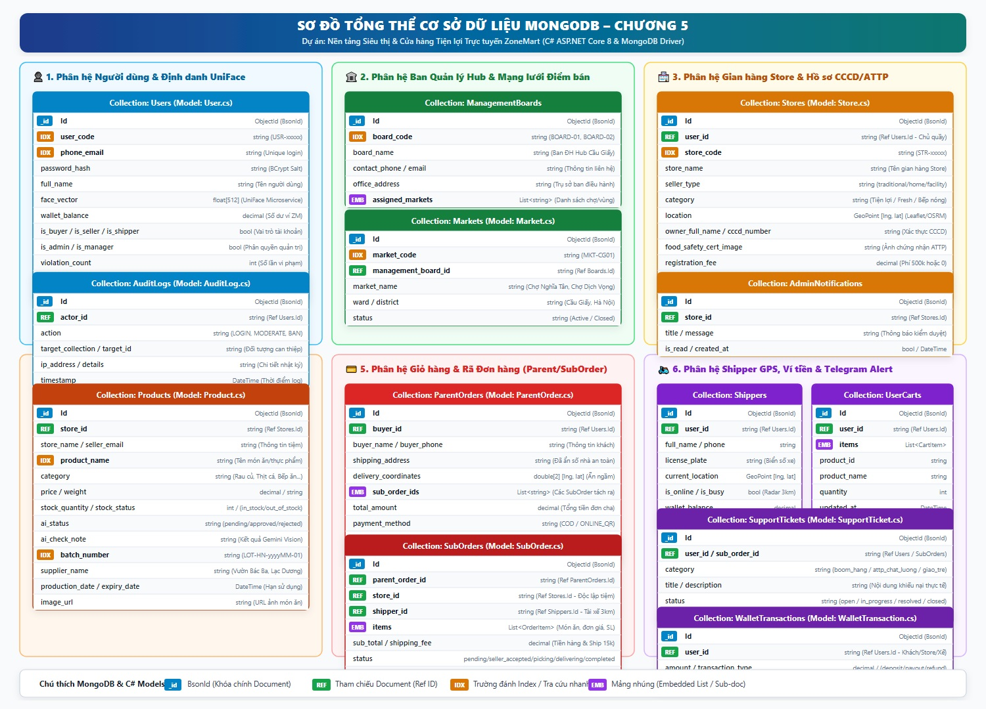
Hình 2.22: Sơ đồ ERD tổng thể CSDL NoSQL MongoDB ZoneMart.
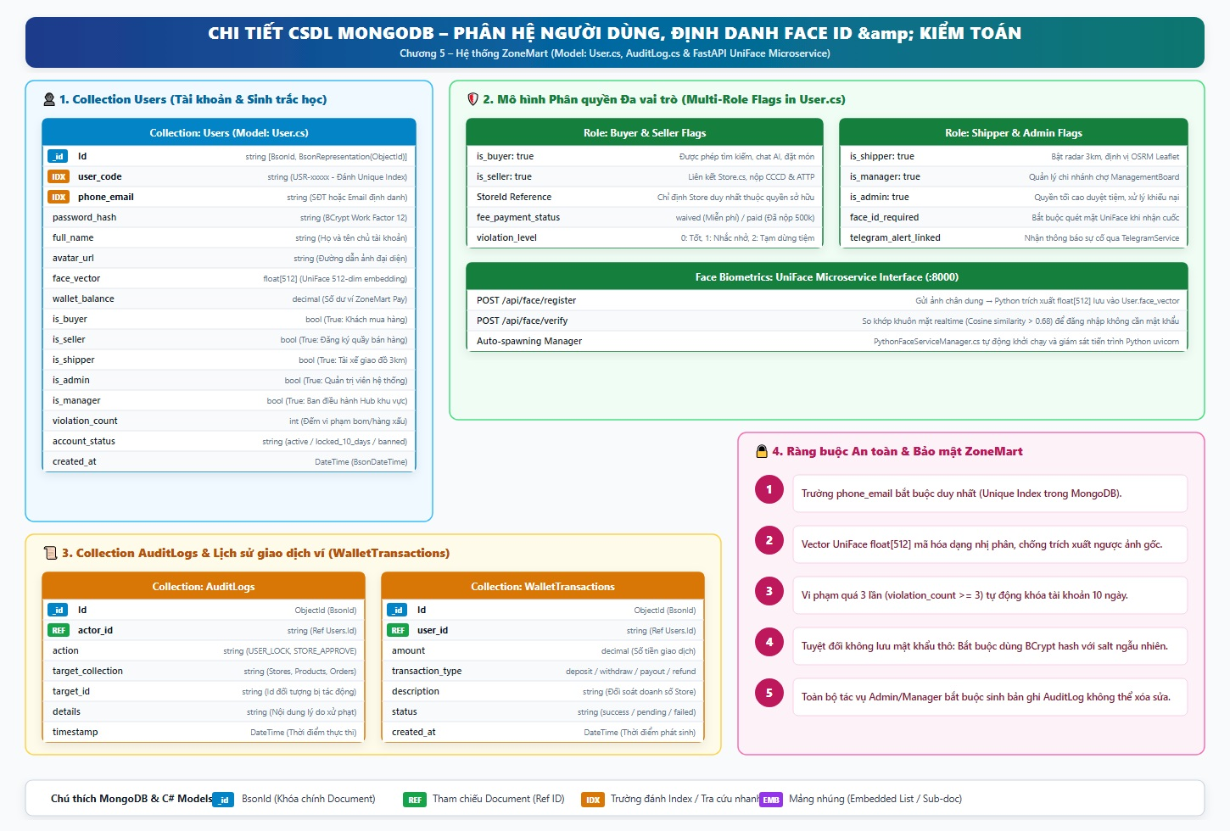
Hình 2.22a: Lược đồ dữ liệu phân hệ Người dùng và Sinh trắc học Face ID.
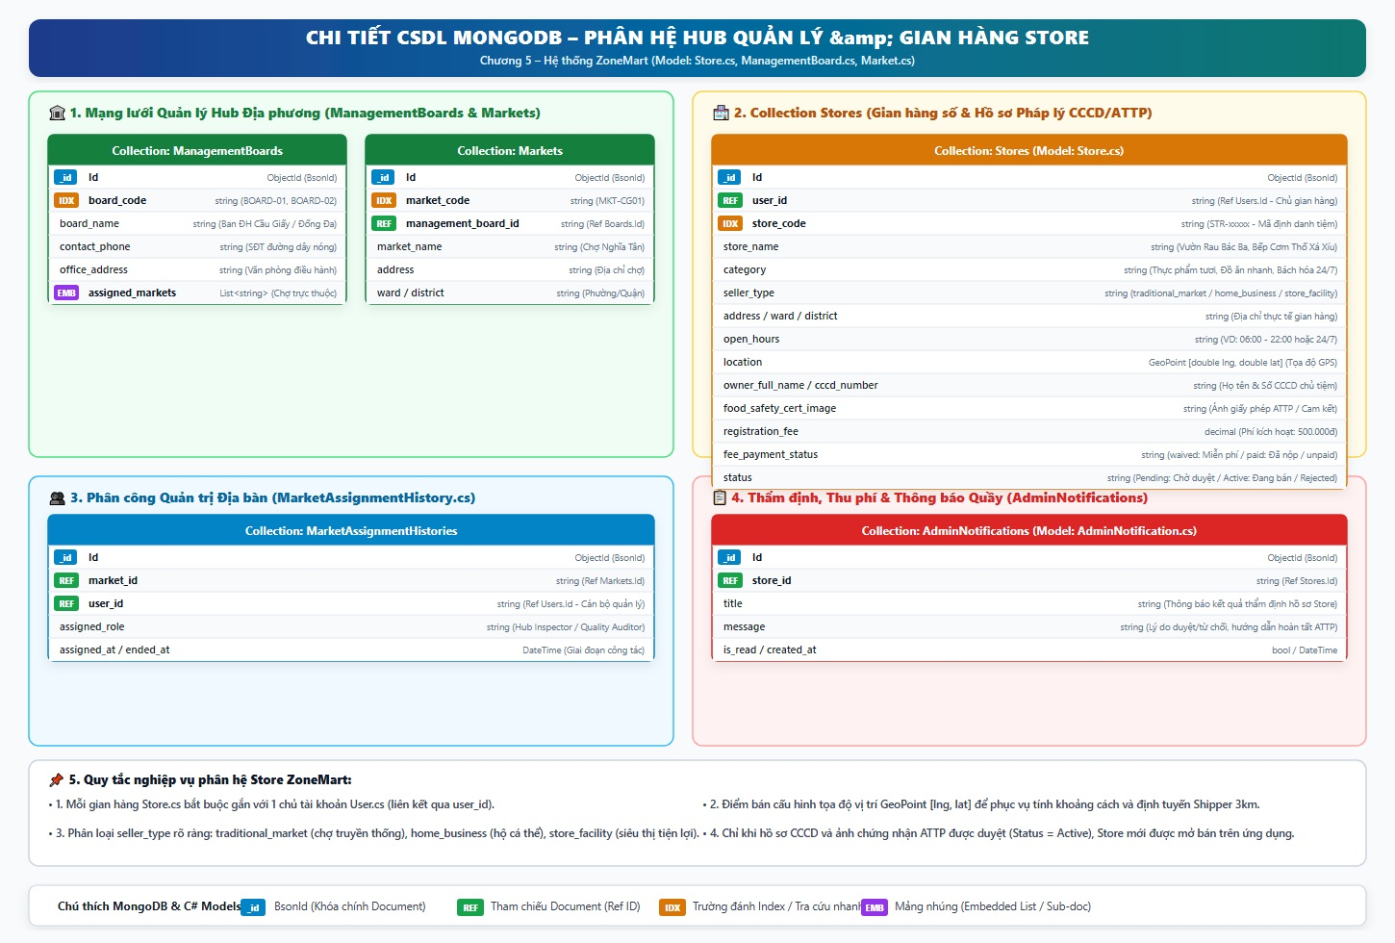
Hình 2.22b: Lược đồ dữ liệu phân hệ Gian hàng và KYC.
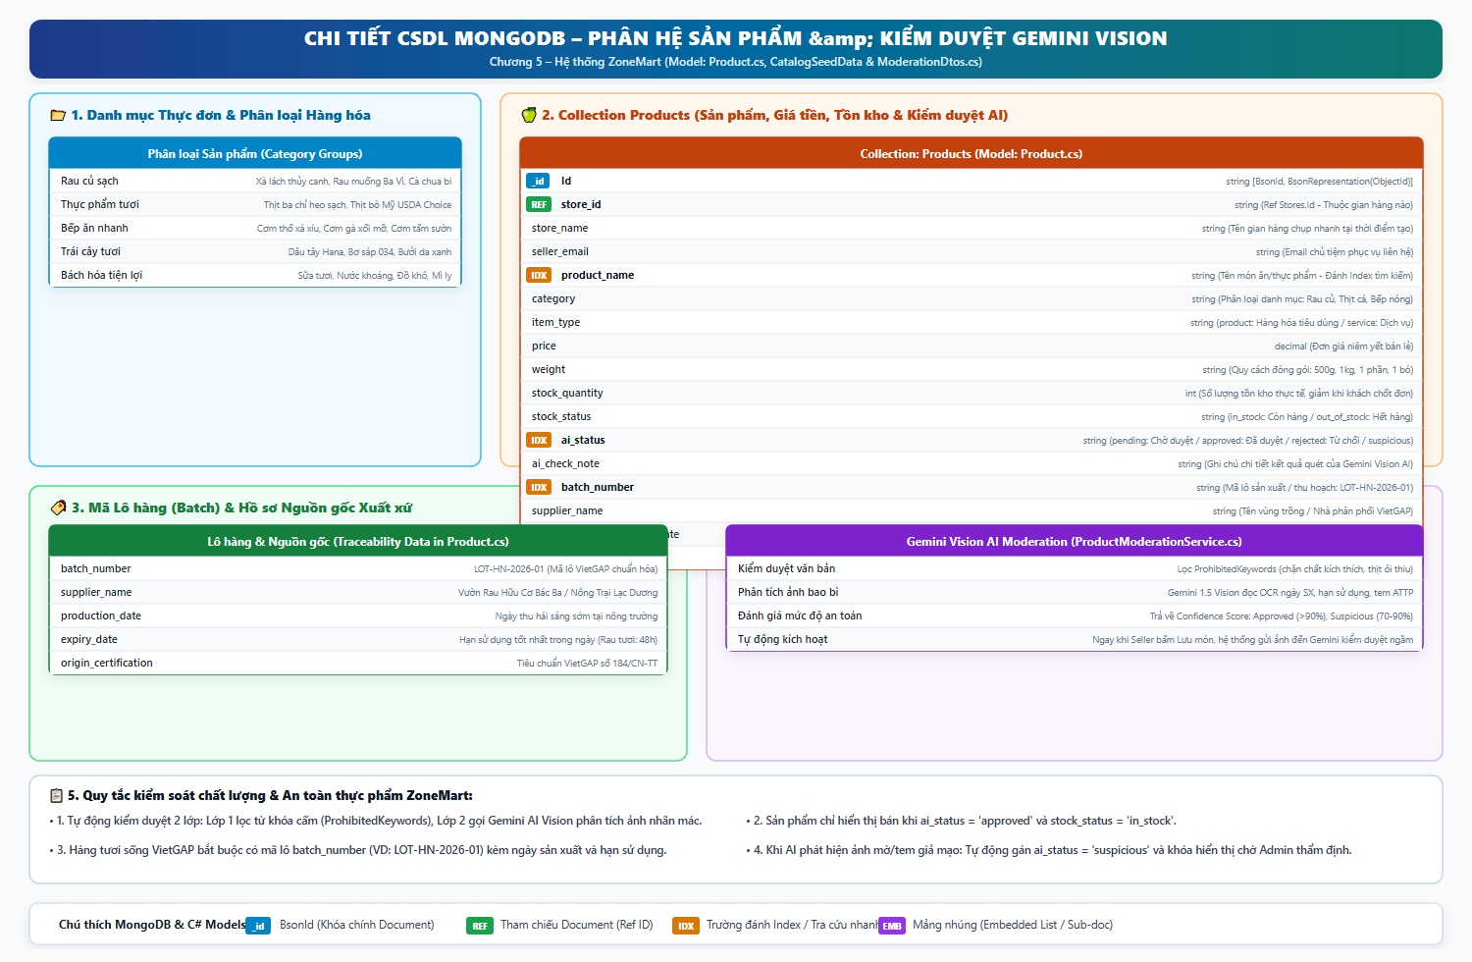
Hình 2.22c: Lược đồ dữ liệu phân hệ Sản phẩm và Kiểm duyệt AI.
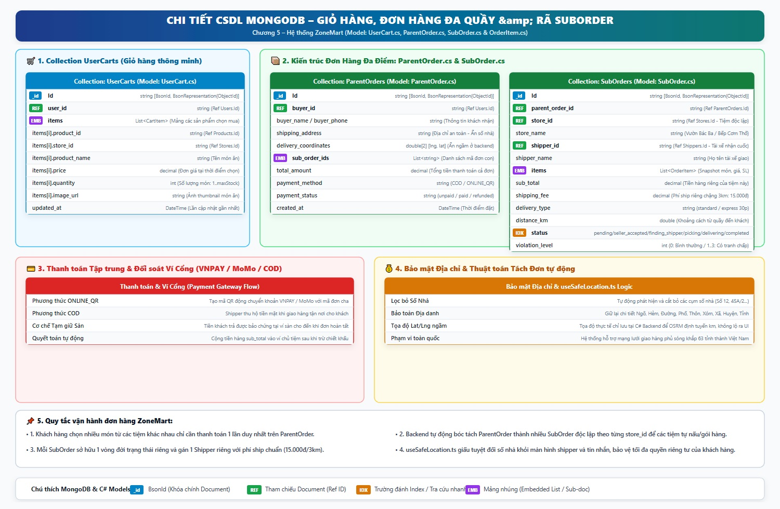
Hình 2.22d: Lược đồ dữ liệu phân hệ Giỏ hàng, Đơn cha và Đơn con.
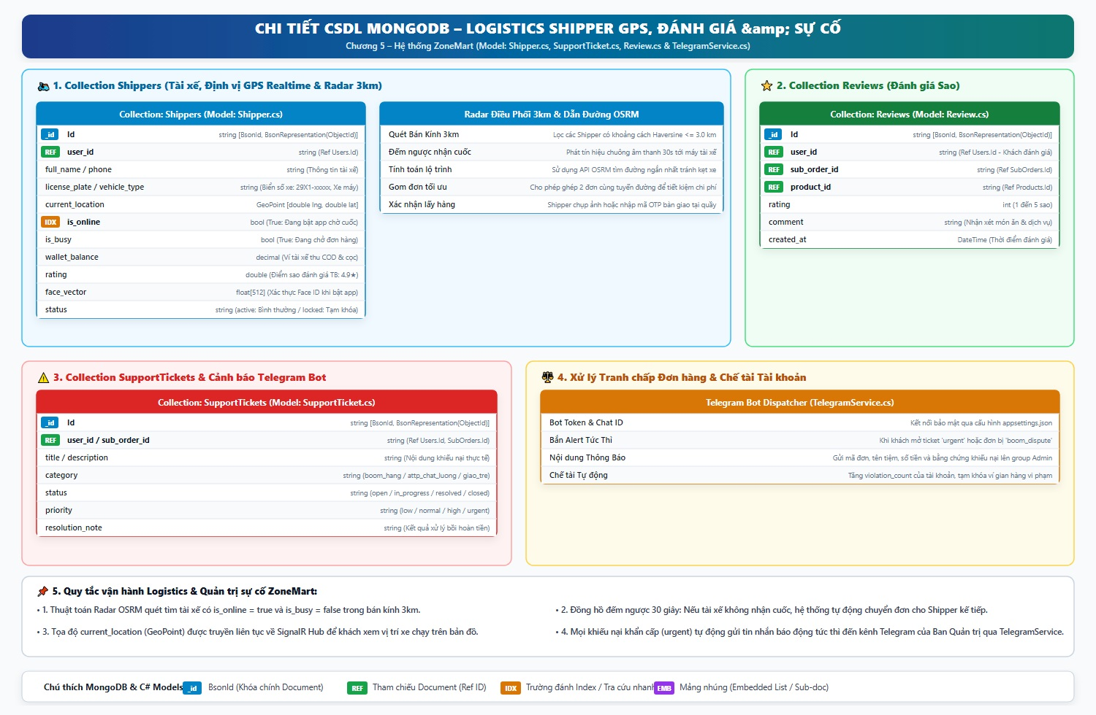
Hình 2.22e: Lược đồ dữ liệu phân hệ Logistics và Tài xế GPS.
Hệ thống sử dụng cơ sở dữ liệu NoSQL hướng tài liệu MongoDB Atlas. Kiến trúc dữ liệu được thiết kế theo hướng cân bằng giữa cấu trúc lồng nhau (Embedded Sub-documents) đối với các dữ liệu thường xuyên đọc cùng lúc (như các mặt hàng trong giỏ hàng, thông tin tọa độ) và cơ chế tham chiếu (Referenced Documents bằng `ObjectId`) đối với các thực thể độc lập lớn nhằm đảm bảo tính toàn vẹn và tối ưu bộ nhớ.
📌 SƠ ĐỒ QUY TRÌNH HỆ THỐNG (UML / SEQUENCE / ARCHITECTURE)
erDiagram
USERS ||--o{ STORES : owns
USERS ||--o{ SHIPPERS : operates
USERS ||--o{ PARENT_ORDERS : places
USERS ||--o| USER_CARTS : has
USERS ||--o{ SUPPORT_TICKETS : creates
USERS ||--o{ WALLET_TRANSACTIONS : owns
STORES ||--o{ PRODUCTS : sells
PARENT_ORDERS ||--|{ SUB_ORDERS : splits_into
SUB_ORDERS }o--|| STORES : belongs_to
SUB_ORDERS }o--o| SHIPPERS : delivered_by
SUB_ORDERS ||--|{ ORDER_ITEMS : contains
ORDER_ITEMS }o--|| PRODUCTS : references
ADMIN_NOTIFICATIONS }o--|| USERS : triggers
AUDIT_LOGS }o--|| USERS : tracks

2.5.2 Mô tả chi tiết cấu trúc các Collections
1. Collection `Users` (Người dùng hệ thống)
Lưu trữ toàn bộ tài khoản người dùng của sàn bao gồm khách mua hàng, chủ cửa hàng, tài xế và ban quản trị.
Tên trường (BSON Element) | Kiểu dữ liệu | Ràng buộc | Mô tả chi tiết
`_id` | ObjectId | Primary Key | Định danh duy nhất của tài khoản người dùng
`user_code` | String | Unique | Mã định danh dạng số tăng tự động (VD: 00001, 00002)
`phone_email` | String | Index, Not Null | Email hoặc số điện thoại dùng để đăng nhập
`phone` | String | Nullable | Số điện thoại đã xác thực qua mã OTP
`password_hash` | String | Not Null | Mật khẩu tài khoản đã được băm an toàn
`full_name` | String | Not Null | Họ và tên đầy đủ của người dùng
`avatar_url` | String | Default | Đường dẫn ảnh đại diện cá nhân
`is_buyer` | Boolean | Default: True | Cờ xác định quyền người mua hàng
`is_seller` | Boolean | Default: False | Cờ xác định quyền chủ gian hàng (sau khi duyệt KYC)
`is_shipper` | Boolean | Default: False | Cờ xác định quyền tài xế hỏa tốc (sau khi duyệt KYC)
`is_manager` | Boolean | Default: False | Cờ xác định vai trò Quản lý ca trực
`is_admin` | Boolean | Default: False | Cờ xác định vai trò Quản trị viên tối cao
`is_deleted` | Boolean | Default: False | Cờ đánh dấu xóa mềm tài khoản (soft-delete)
`account_status` | String | Default: "active" | Trạng thái: `active`, `locked_10_days`, `suspended`, `banned`
`lock_until` | DateTime | Nullable | Mốc thời gian kết thúc thời hạn khóa tài khoản
`violation_count` | Int32 | Default: 0 | Tổng số lần vi phạm chính sách đăng bài/sàn
`wallet_balance` | Decimal128 | Default: 0 | Số dư khả dụng trong ví điện tử nội bộ ZonePay
`location` | Sub-Document | GeoPoint | Tọa độ GPS hiện tại `[longitude, latitude]`
`face_embedding` | Array[Float] | Nullable | Vector đặc trưng khuôn mặt 512 chiều từ UniFace
`face_auth_enabled` | Boolean | Default: False | Trạng thái kích hoạt tính năng đăng nhập bằng Face ID
`face_registered_at` | DateTime | Nullable | Thời điểm kích hoạt đăng ký Face ID
`created_at` | DateTime | Default: UtcNow | Thời điểm khởi tạo tài khoản

Bảng 2.16: Cấu trúc chi tiết Collection Users.
2. Collection `Stores` (Gian hàng đối tác)
Lưu trữ hồ sơ kinh doanh và trạng thái vận hành của các cửa hàng trên sàn.
Tên trường (BSON Element) | Kiểu dữ liệu | Ràng buộc | Mô tả chi tiết
`_id` | ObjectId | Primary Key | Định danh duy nhất của gian hàng
`user_id` | ObjectId | Foreign Key | Khóa ngoại liên kết tới tài khoản chủ tiệm trong Users
`store_code` | String | Unique | Mã định danh cửa hàng (VD: SELLER_HN01)
`store_name` | String | Not Null | Tên thương hiệu hiển thị của gian hàng
`category` | String | Not Null | Ngành hàng kinh doanh chính
`address` | String | Not Null | Địa chỉ kinh doanh cụ thể
`open_hours` | String | Default: "07:00 - 22:00" | Khung giờ hoạt động đón khách/giao hàng
`location` | Sub-Document | GeoPoint (2dsphere) | Tọa độ GPS của cửa hàng phục vụ tính bán kính <= 3 km
`owner_full_name` | String | Not Null | Họ và tên người đại diện pháp luật
`cccd_number` | String | Not Null | Số Căn cước công dân của chủ cửa hàng
`cccd_front_image` | String | URL / Base64 | Ảnh mặt trước CCCD phục vụ kiểm duyệt KYC
`cccd_back_image` | String | URL / Base64 | Ảnh mặt sau CCCD phục vụ kiểm duyệt KYC
`food_safety_cert_image` | String | URL / Base64 | Ảnh giấy chứng nhận ATVSTP hoặc Giấy phép KD
`bank_name` | String | Not Null | Tên ngân hàng nhận tiền chuyển khoản
`bank_account_number` | String | Not Null | Số tài khoản ngân hàng thụ hưởng VietQR
`status` | String | Default: "Pending" | Trạng thái KYC: `Pending`, `Active`, `Rejected`
`reject_reason` | String | Nullable | Lý do từ chối hồ sơ của Ban quản lý
`created_at` | DateTime | Default: UtcNow | Ngày nộp hồ sơ mở gian hàng

Bảng 2.17: Cấu trúc chi tiết Collection Stores.
3. Collection `Products` (Sản phẩm hàng hóa)
Lưu trữ thông tin sản phẩm và kết quả kiểm duyệt đa phương thức của Google Gemini AI.
Tên trường (BSON Element) | Kiểu dữ liệu | Ràng buộc | Mô tả chi tiết
`_id` | ObjectId | Primary Key | Định danh duy nhất của sản phẩm
`store_id` | ObjectId | Foreign Key | Khóa ngoại liên kết tới cửa hàng sở hữu
`product_name` | String | Not Null, Index | Tên thương mại của sản phẩm
`category` | String | Not Null | Danh mục phân loại sản phẩm
`description` | String | Nullable | Mô tả chi tiết thành phần, công dụng
`image_url` | String | Not Null | Đường dẫn ảnh đại diện sản phẩm
`price` | Decimal128 | Not Null | Đơn giá bán lẻ niêm yết (VNĐ)
`weight` | Double | Default: 0.5 | Khối lượng ước tính tính theo Kilogram (kg)
`stock_quantity` | Int32 | Default: 100 | Số lượng sản phẩm còn tồn trong kho
`ai_status` | String | Default: "pending" | Trạng thái duyệt AI: `pending`, `approved`, `suspicious`, `rejected`
`ai_check_note` | String | Nullable | Ghi chú chi tiết kết quả rà soát từ Gemini AI
`stock_status` | String | Default: "in_stock" | Tình trạng còn hàng: `in_stock`, `out_of_stock`
`created_at` | DateTime | Default: UtcNow | Thời điểm tạo sản phẩm

Bảng 2.18: Cấu trúc chi tiết Collection Products.
4. Collection `ParentOrders` (Đơn hàng cha tổng quát)
Quản lý giao dịch tổng của khách hàng trước khi bóc tách theo gian hàng.
Tên trường (BSON Element) | Kiểu dữ liệu | Ràng buộc | Mô tả chi tiết
`_id` | ObjectId | Primary Key | Mã định danh đơn hàng tổng
`buyer_id` | ObjectId | Foreign Key | Khóa ngoại liên kết tới người mua hàng
`total_amount` | Decimal128 | Not Null | Tổng giá trị đơn hàng bao gồm phí vận chuyển
`payment_method` | String | Default: "ONLINE_QR" | Hình thức thanh toán: `COD`, `ONLINE_QR`, `ZONEPAY_WALLET`
`payment_status` | String | Default: "unpaid" | Tình trạng thanh toán: `unpaid`, `paid`, `refunded`
`shipping_address` | String | Not Null | Địa chỉ nhận hàng chi tiết và số điện thoại người nhận
`delivery_coordinates` | Array[Double] | Not Null | Tọa độ GPS giao hàng `[longitude, latitude]`
`created_at` | DateTime | Default: UtcNow | Thời điểm đặt hàng

Bảng 2.19: Cấu trúc chi tiết Collection ParentOrders.
5. Collection `SubOrders` (Đơn hàng con theo từng gian hàng)
Phục vụ quy trình bàn giao cho từng chủ tiệm và điều phối tài xế hỏa tốc riêng biệt.
Tên trường (BSON Element) | Kiểu dữ liệu | Ràng buộc | Mô tả chi tiết
`_id` | ObjectId | Primary Key | Mã định danh đơn hàng con
`parent_order_id` | ObjectId | Foreign Key | Khóa ngoại liên kết tới đơn hàng cha
`store_id` | ObjectId | Foreign Key | Khóa ngoại liên kết tới gian hàng thụ hưởng
`shipper_id` | ObjectId | Foreign Key, Nullable | Mã tài xế hỏa tốc nhận giao cuốc này
`delivery_type` | String | Default: "express" | Gói dịch vụ: `express` (hỏa tốc), `standard`
`shipping_fee` | Decimal128 | Default: 15000 | Cước phí vận chuyển tính theo khoảng cách km
`distance_km` | Double | Not Null | Khoảng cách từ gian hàng tới vị trí khách
`status` | String | Default: "pending" | Vòng đời đơn: `pending` -> `seller_accepted` -> `finding_shipper` -> `picking` -> `delivering` -> `completed` -> `cancelled`
`cancel_reason` | String | Nullable | Lý do hủy đơn hoặc biên bản boom hàng
`created_at` | DateTime | Default: UtcNow | Thời điểm hình thành đơn con

Bảng 2.20: Cấu trúc chi tiết Collection SubOrders.
6. Collection `OrderItems` (Chi tiết món ăn / hàng hóa trong đơn)
Lưu trữ danh sách hàng hóa tại thời điểm chốt giá mua.
Tên trường (BSON Element) | Kiểu dữ liệu | Ràng buộc | Mô tả chi tiết
`_id` | ObjectId | Primary Key | Mã định danh dòng chi tiết
`sub_order_id` | ObjectId | Foreign Key | Khóa ngoại liên kết tới đơn con sở hữu
`product_id` | ObjectId | Foreign Key | Khóa ngoại liên kết tới sản phẩm gốc
`quantity` | Int32 | Not Null (>= 1) | Số lượng mua
`price_at_time` | Decimal128 | Not Null | Đơn giá chốt tại thời điểm thanh toán

Bảng 2.21: Cấu trúc chi tiết Collection OrderItems.
7. Collection `Shippers` (Đối tác tài xế giao vận)
Lưu thông tin phương tiện, giấy phép và trạng thái ra-đa GPS của tài xế.
Tên trường (BSON Element) | Kiểu dữ liệu | Ràng buộc | Mô tả chi tiết
`_id` | ObjectId | Primary Key | Mã định danh duy nhất của hồ sơ tài xế
`user_id` | ObjectId | Foreign Key | Khóa ngoại liên kết tài khoản gốc trong Users
`shipper_code` | String | Unique | Mã định danh lái xe (VD: ZM-DRV-8839)
`full_name` | String | Not Null | Họ và tên tài xế
`phone_number` | String | Not Null | Số điện thoại liên hệ nhận cuốc
`cccd_number` | String | Not Null | Số CCCD
`driving_license_image` | String | URL / Base64 | Ảnh giấy phép lái xe (GPLX) hợp lệ
`license_plate` | String | Not Null | Biển số xe gắn máy hiển thị cho khách nhận diện
`vehicle_type` | String | Default: "Xe máy xăng" | Loại phương tiện: `Xe máy xăng`, `Xe máy điện`
`current_latitude` | Double | Not Null | Tọa độ Vĩ độ GPS thời gian thực
`current_longitude` | Double | Not Null | Tọa độ Kinh độ GPS thời gian thực
`is_online` | Boolean | Default: False | Trạng thái sẵn sàng bật ra-đa nhận cuốc
`is_busy` | Boolean | Default: False | Đang bận thực hiện cuốc xe khác
`status` | String | Default: "Pending" | Trạng thái hồ sơ KYC: `Pending`, `Approved`, `Rejected`
`created_at` | DateTime | Default: UtcNow | Thời điểm nộp hồ sơ tài xế

Bảng 2.22: Cấu trúc chi tiết Collection Shippers.
8. Collection `UserCarts` (Giỏ hàng người dùng)
Lưu trữ giỏ hàng hiện tại của khách hàng theo cấu trúc phân nhóm gian hàng lồng nhau.
Tên trường (BSON Element) | Kiểu dữ liệu | Ràng buộc | Mô tả chi tiết
`_id` | ObjectId | Primary Key | Định danh tài liệu giỏ hàng
`user_id` | ObjectId | Unique, Index | Khóa ngoại liên kết tài khoản người mua
`stores` | Array[Sub-Doc] | Embedded List | Danh sách các gian hàng có hàng được chọn
`stores.store_id` | String | Not Null | Mã cửa hàng
`stores.items` | Array[Sub-Doc] | Embedded List | Danh sách món hàng, số lượng, giá và trạng thái tick chọn
`voucher_code` | String | Nullable | Mã khuyến mãi đang áp dụng cho giỏ hàng
`updated_at` | DateTime | Default: UtcNow | Thời điểm cập nhật thay đổi giỏ hàng gần nhất

Bảng 2.23: Cấu trúc chi tiết Collection UserCarts.
9. Collection `SupportTickets` (Yêu cầu hỗ trợ & Khiếu nại)
Lưu trữ các phiếu khiếu nại, sự cố giao nhận từ khách hàng và khách vãng lai.
Tên trường (BSON Element) | Kiểu dữ liệu | Ràng buộc | Mô tả chi tiết
`_id` | ObjectId | Primary Key | Định danh duy nhất của phiếu hỗ trợ
`ticket_code` | String | Unique | Mã phiếu hỗ trợ (VD: TK-982312)
`full_name` | String | Not Null | Họ tên người gửi yêu cầu
`email` | String | Not Null | Email phản hồi
`phone` | String | Not Null | Số điện thoại liên lạc
`order_code` | String | Nullable | Mã đơn hàng phát sinh tranh chấp/khiếu nại
`topic` | String | Not Null | Chủ đề yêu cầu (Đơn hàng, Đối tác, Kỹ thuật...)
`message` | String | Not Null | Nội dung phản ánh chi tiết
`file_base64` | String | Nullable | Ảnh chụp biên bản hoặc bằng chứng đính kèm
`status` | String | Default: "Pending" | Trạng thái giải quyết: `Pending`, `Resolved`
`created_at` | DateTime | Default: UtcNow | Thời điểm gửi phiếu hỗ trợ

Bảng 2.24: Cấu trúc chi tiết Collection SupportTickets.
10. Collection `AuditLogs` (Nhật ký kiểm toán hệ thống)
Ghi nhận toàn bộ các thao tác nghiệp vụ nhạy cảm của Quản lý và Quản trị viên phục vụ thanh tra hệ thống.
Tên trường (BSON Element) | Kiểu dữ liệu | Ràng buộc | Mô tả chi tiết
`_id` | ObjectId | Primary Key | Định danh bản ghi nhật ký
`actor_email` | String | Not Null | Email của nhân sự thực hiện thao tác
`actor_role` | String | Not Null | Vai trò thực hiện: `Admin` hoặc `Manager`
`action` | String | Not Null | Tên thao tác: Duyệt KYC, Khóa 10 ngày, Cấm, Xóa tài khoản...
`target_user_email` | String | Not Null | Email của tài khoản đối tác/người dùng bị tác động
`details` | String | Not Null | Lý do kỷ luật hoặc biên bản chi tiết
`timestamp` | DateTime | Default: UtcNow | Thời điểm chính xác xảy ra hành động

Bảng 2.25: Cấu trúc chi tiết Collection AuditLogs.
11. Collection `AdminNotifications` & `WalletTransactions`
- `AdminNotifications`: Lưu trữ thông báo nội bộ thời gian thực cho Ban quản trị (đăng ký đối tác mới, báo động vi phạm đăng bài AI).
- `WalletTransactions`: Lưu trữ lịch sử biến động số dư ví nội bộ ZonePay và ví tài xế (nạp tiền, thanh toán đơn hàng hỏa tốc, nhận thù lao cuốc xe, rút tiền về tài khoản ngân hàng).

CHƯƠNG 3: CÀI ĐẶT VÀ THỰC NGHIỆM HỆ THỐNG
3.1 Kiến trúc triển khai hệ thống ZoneMart
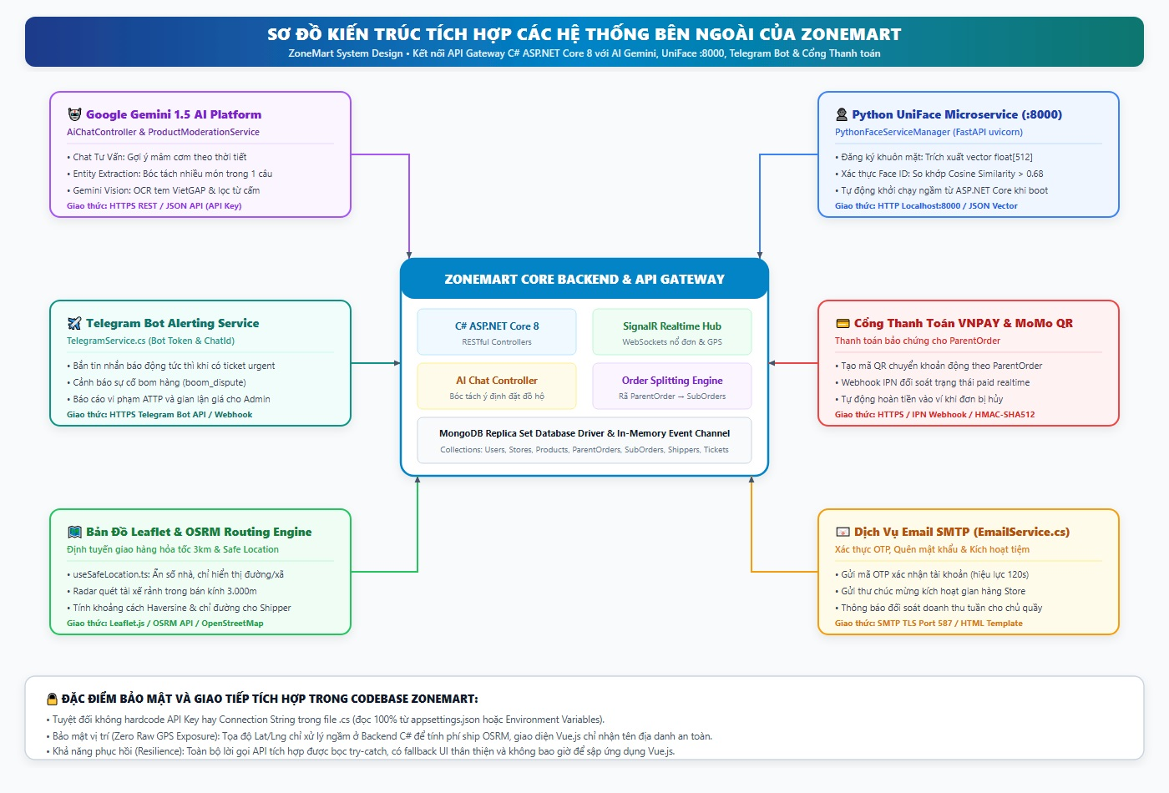
Hình 3.1a: Kiến trúc tích hợp các dịch vụ bên ngoài (Gemini, Grok, Astra 6, SePay, UniFace, Telegram).
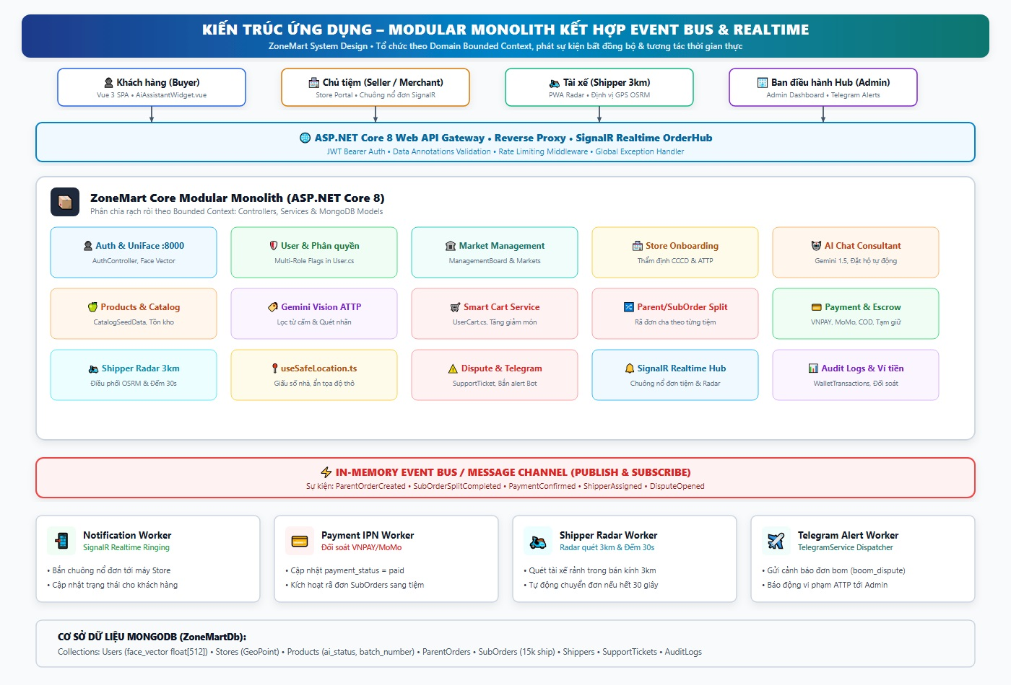
Hình 3.1b: Kiến trúc ứng dụng phân tầng Backend ASP.NET Core & Microservices.
Hệ thống ZoneMart được đóng gói và triển khai theo mô hình kiến trúc phân tán dịch vụ (Decoupled Micro-services Architecture):
```
+-------------------------------------------------------------------------+
CLIENT TIER (Trình duyệt Web máy khách)
Vue 3 + TypeScript + Vite + Pinia + Leaflet OpenStreetMap + Bootstrap

+-------------------------------------------------------------------------+
|
HTTPS / REST API / WSS
v
+-------------------------------------------------------------------------+
API GATEWAY & CORE BACKEND (.NET 9 C#)
ASP.NET Core Web API, Controllers, DI Services, Task Parallel Library

+-------------------------------------------------------------------------+
gRPC/REST | HttpClient

v v v
+-----------------------+ +--------------------------+ +------------------+
AI FACE MICROSERVICE |  | AI SUITE (3 MODELS): |  | MONGODB ATLAS
Python FastAPI |  | - Gemini (Vision OCR) |  | NoSQL Cluster
UniFace + MiniFASNet |  | - Grok (Policy & Logic) |  | GeoJSON 2dsphere
 |  | - Astra 6 (Chatbot Kira) |  | Bán kính <= 3 km

+-----------------------+ +--------------------------+ +------------------+
|
+----------------------------+
EXTERNAL SERVICES & PAYMENT
- SePay & Tingo Pay Webhook
- VietQR Auto Settlement
- Telegram Bot & Gmail SMTP

+----------------------------+
```
3.2 Thiết kế giao diện và thực nghiệm các phân hệ người dùng
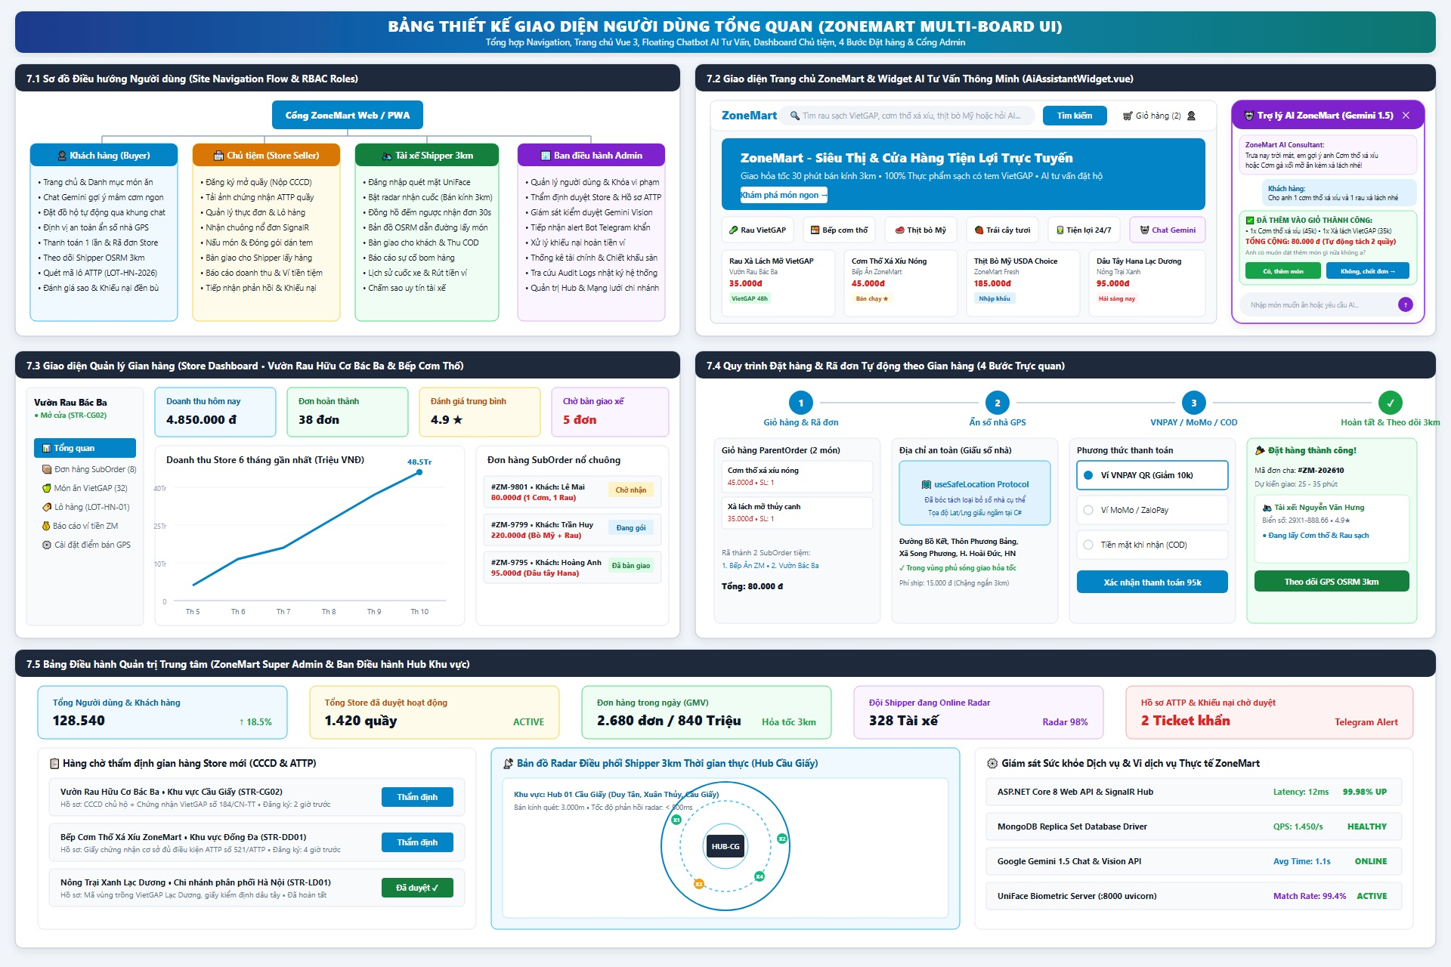
Hình 3.2a: Thiết kế tổng quan hệ thống giao diện UI trên các thiết bị.
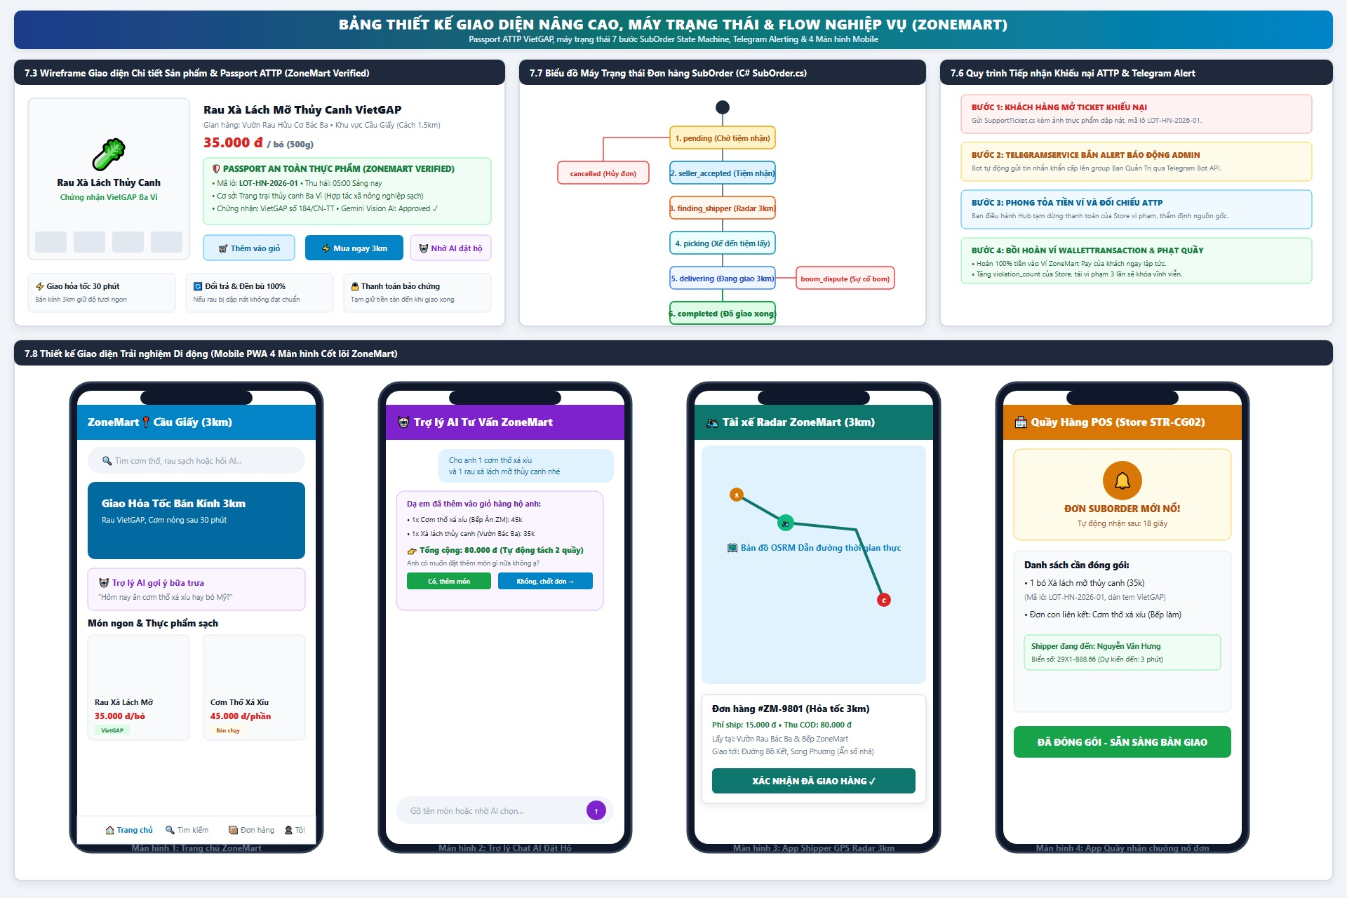
Hình 3.2b: Thiết kế giao diện nâng cao, bản đồ GPS và tính năng đặc thù.
3.2.1 Phân hệ Xác thực & Bảo mật (Đăng nhập, Đăng ký, Face ID)
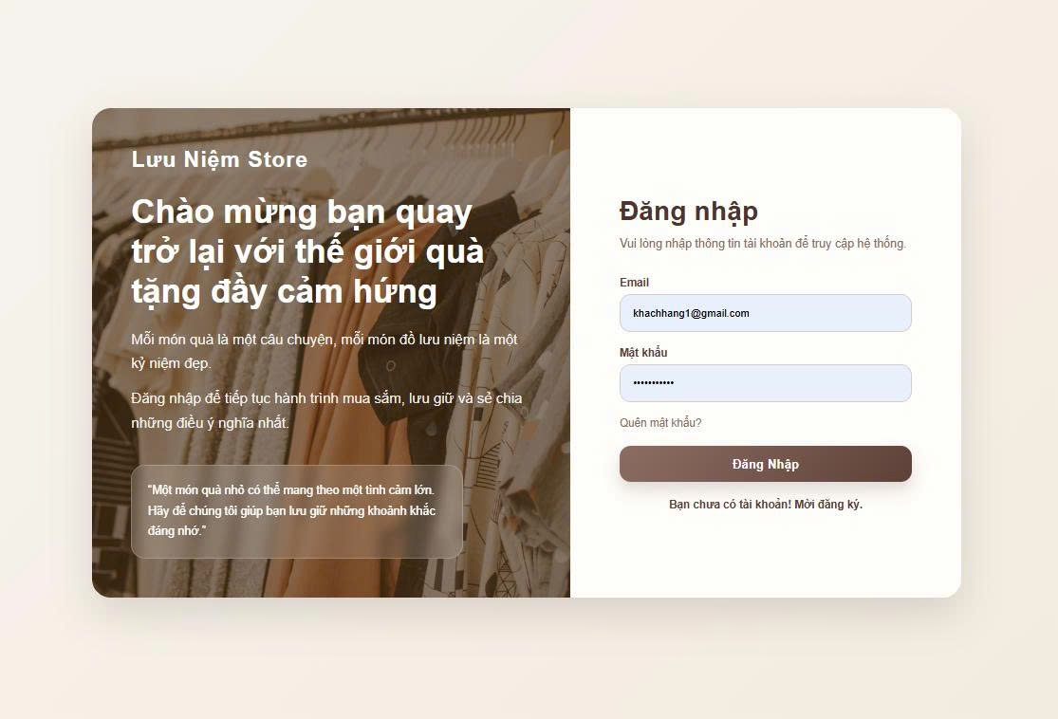
Hình 3.1: Giao diện Đăng nhập đa phương thức (Email/SĐT & Face ID).
- Giao diện Đăng nhập đa phương thức (Hình 3.1): Hỗ trợ đăng nhập linh hoạt bằng Email hoặc Số điện thoại. Đặc biệt, người dùng có thể nhấp chọn biểu tượng camera để kích hoạt tính năng Đăng nhập bằng Face ID. Hệ thống quét camera trực tiếp, trích xuất vector đặc trưng và xác thực người dùng trong 0.8 giây mà không cần chạm bàn phím.
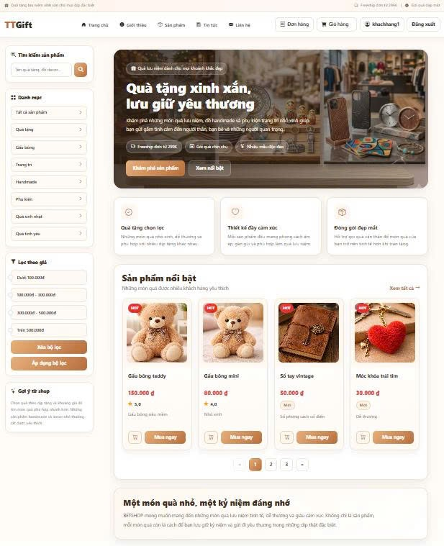
Hình 3.2: Giao diện Đăng ký tài khoản khách hàng.
- Giao diện Đăng ký tài khoản (Hình 3.2): Kiểm tra tính hợp lệ của mật khẩu ngay trên máy khách (client-side validation), tích hợp hình ảnh Captcha bảo vệ chống tạo tài khoản ảo tự động.
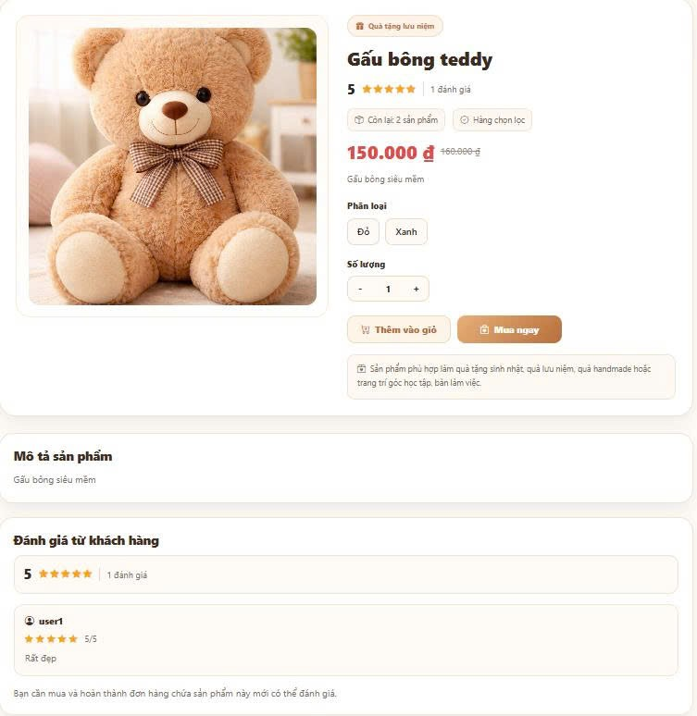
Hình 3.3: Giao diện Quên mật khẩu qua mã OTP gửi về Gmail.
- Giao diện Quên mật khẩu qua Gmail OTP (Hình 3.3): Khi người dùng khai báo email, hệ thống gửi một mã số OTP ngẫu nhiên 6 chữ số có hiệu lực đúng 120 giây về hòm thư, đảm bảo an toàn tuyệt đối khi khôi phục quyền truy cập.
3.3 Phân hệ Khách hàng (Buyer Portal)
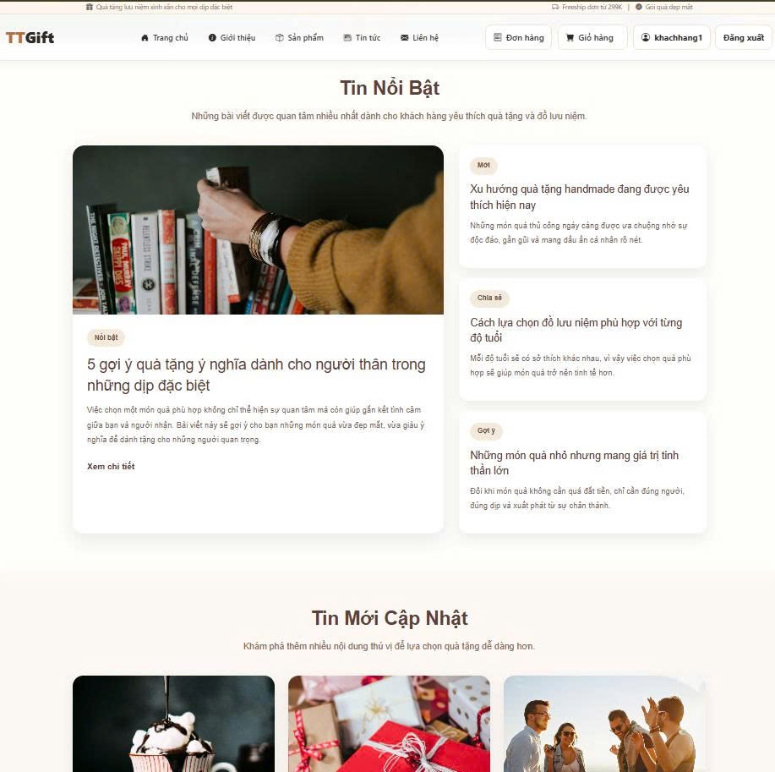
Hình 3.4: Giao diện Trang chủ ZoneMart hiển thị sản phẩm theo khu vực địa lý.
- Trang chủ & Bản đồ bán kính lân cận (Hình 3.4): Hiển thị các banner chương trình khuyến mãi, danh mục ngành hàng thiết yếu và danh sách các cửa hàng lân cận kèm chỉ số khoảng cách (km) và thời gian giao hàng dự kiến (15 - 25 phút).
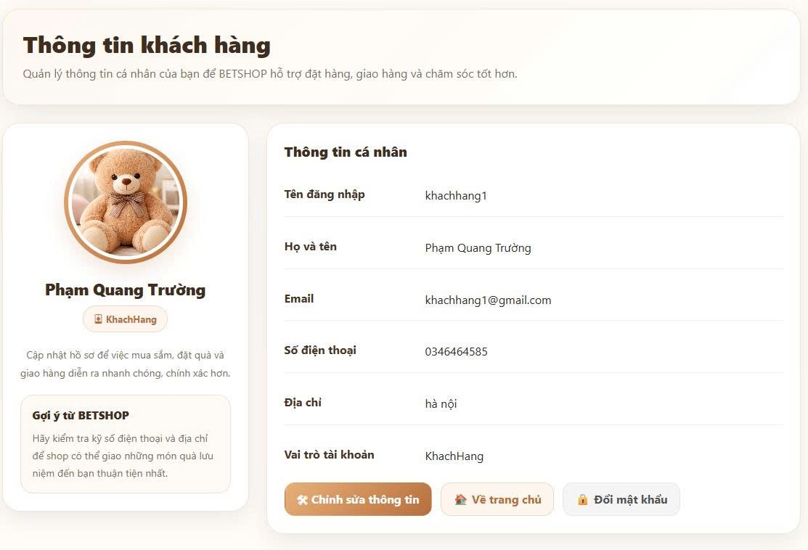
Hình 3.5: Giao diện Bộ lọc bán kính giao hàng siêu cục bộ <= 3 km trên bản đồ số.
- Bộ lọc bán kính siêu cục bộ <= 3 km (Hình 3.5): Tích hợp bản đồ số tương tác Leaflet. Người mua có thể kéo thanh trượt bán kính từ 0.5 km đến 3 km (tối đa <= 3 km); hệ thống tự động gọi API không gian địa lý của MongoDB để hiển thị ngay lập tức các gian hàng đang mở cửa nằm trọn trong vùng phủ sóng.
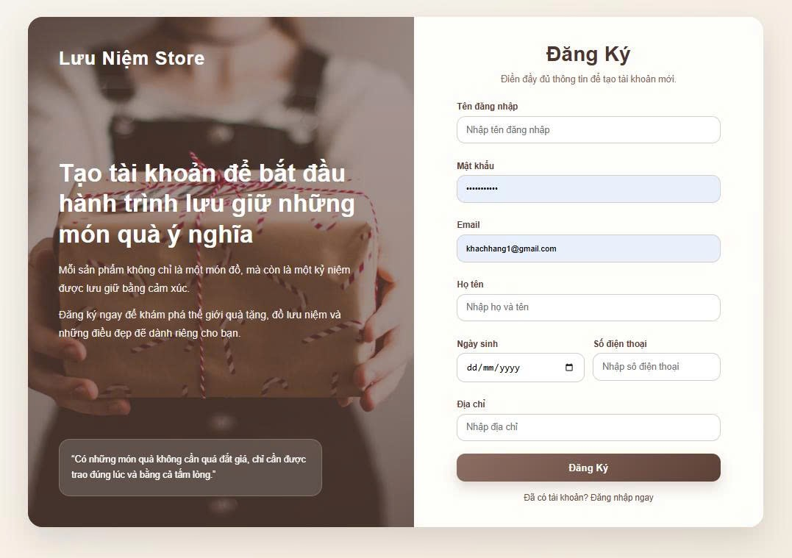
Hình 3.6: Giao diện Chi tiết sản phẩm với Chứng nhận kiểm duyệt an toàn AI.
- Trang Chi tiết sản phẩm & Chứng nhận AI (Hình 3.6): Hiển thị rõ ràng hình ảnh sắc nét, giá bán niêm yết, số lượng tồn kho và đặc biệt là Huy hiệu Chứng nhận an toàn AI (AI Moderation Verified Badge) minh chứng sản phẩm đã vượt qua quá trình kiểm duyệt nội dung của Google Gemini.
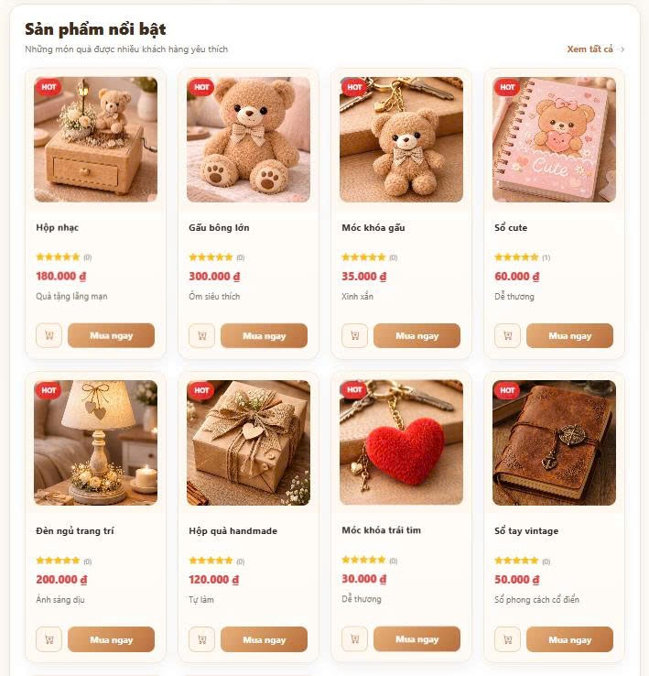
Hình 3.7: Giao diện Giỏ hàng thông minh phân nhóm theo gian hàng lân cận.
- Giỏ hàng thông minh (Hình 3.7): Tự động phân tách các món ăn/hàng hóa thành từng khối riêng biệt theo từng gian hàng; tự động tính tổng tiền tạm tính, chiết khấu voucher và ước lượng phí giao hỏa tốc cho từng chặng.
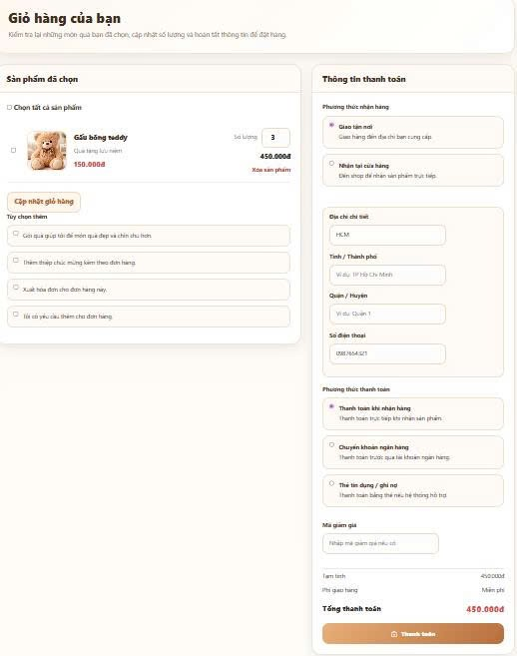
Hình 3.8: Giao diện Thanh toán tách đơn con & Quét mã VietQR động / SePay.
- Giao diện Thanh toán & Quét mã VietQR tự động (Hình 3.8): Cho phép ghim điểm nhận hàng trên bản đồ số, lựa chọn gói giao hàng Hỏa tốc và phương thức thanh toán VietQR. Hệ thống sinh mã QR động của TPBank; ngay khi khách hàng thực hiện chuyển khoản, màn hình tự động hiển thị thông báo "Thanh toán thành công" qua cơ chế Webhook đối soát.
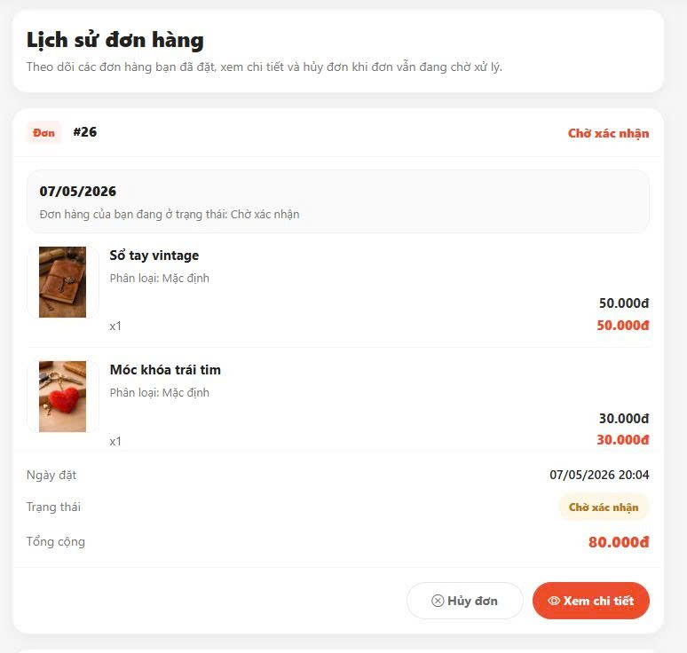
Hình 3.9: Giao diện Theo dõi trạng thái đơn hàng thời gian thực & Bản đồ lộ trình.
- Trang Theo dõi đơn hàng & Khiếu nại (Hình 3.9): Cập nhật trạng thái lộ trình đơn hàng con theo thời gian thực (Đang chuẩn bị hàng -> Tài xế đã lấy hàng -> Đang trên đường giao). Nếu có vấn đề phát sinh, khách hàng có thể nhấn nút "Gửi khiếu nại" để hệ thống tự động chuyển thông tin về bộ phận hỗ trợ khách hàng qua Telegram.
3.4 Phân hệ Kênh Người bán (Seller Portal)
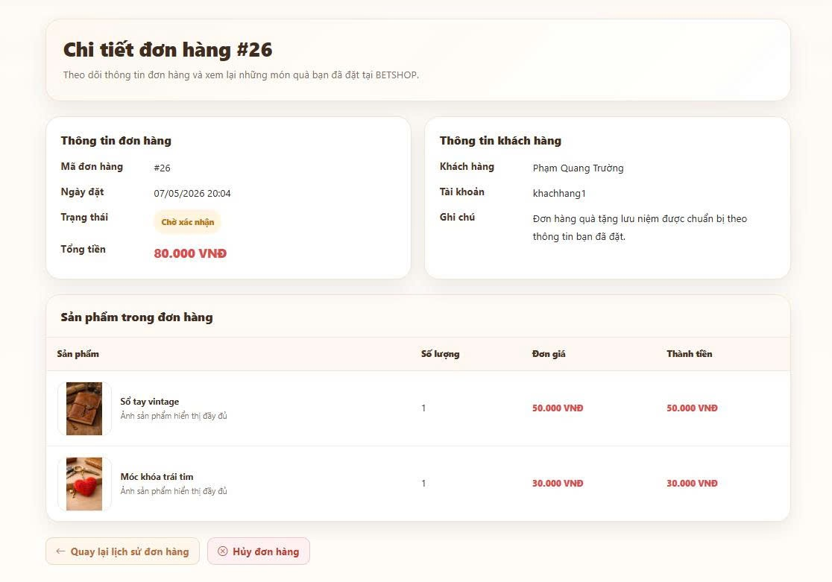
Hình 3.10: Giao diện Bảng điều khiển Kênh Người bán (Seller Dashboard).
- Bảng điều khiển Gian hàng (Seller Dashboard - Hình 3.10): Cung cấp biểu đồ trực quan về tổng doanh thu theo ngày/tháng, số lượng đơn hàng phát sinh, số sản phẩm đang mở bán và đánh giá của khách hàng.
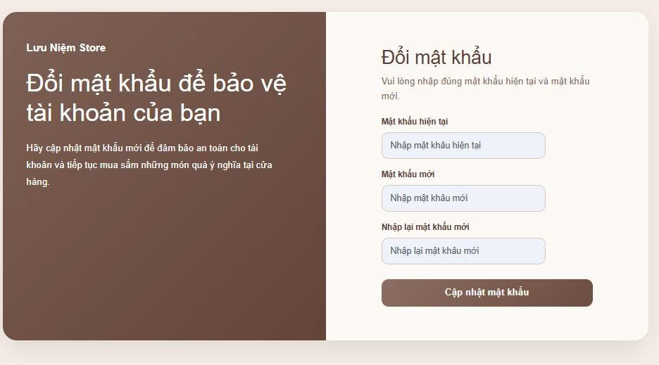
Hình 3.11: Giao diện Đăng bán sản phẩm với phản hồi kiểm duyệt AI trực quan.
- Module Đăng sản phẩm tích hợp phản hồi AI tức thời (Hình 3.11): Khi người bán nhập thông tin và tải ảnh, hệ thống hiển thị tiến trình quét song song của Gemini và Grok. Nếu xảy ra hiện tượng bất đồng bộ (ví dụ: tên rau nhưng ảnh thịt), màn hình lập tức hiển thị cảnh báo tỷ lệ khớp không đạt chuẩn và chuyển đơn hàng sang hàng đợi cho Admin/Quản lý duyệt tay thủ công.
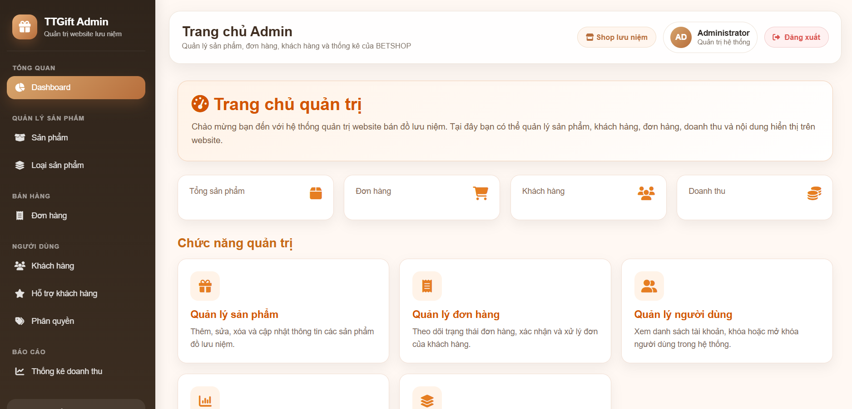
Hình 3.12: Giao diện Xử lý đơn hàng hỏa tốc tại gian hàng đối tác.
- Module Xử lý đơn hàng hỏa tốc (Hình 3.12): Thông báo đơn mới kèm âm thanh nhắc nhở. Người bán kiểm tra món, tiến hành đóng gói và bấm "Xác nhận & Bàn giao Shipper" để kích hoạt thuật toán quét tài xế gần nhất.
3.5 Phân hệ Tài xế Giao vận Hỏa tốc (Shipper Radar)
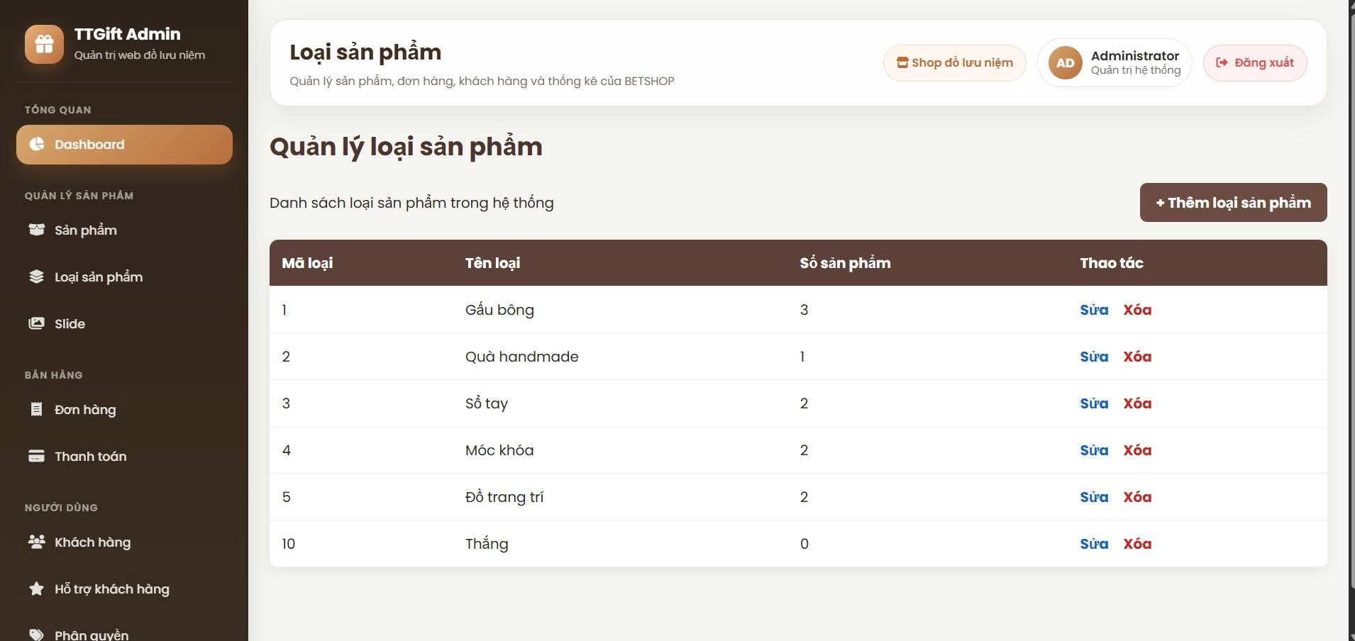
Hình 3.13: Giao diện Ra-đa nhận đơn hỏa tốc dành cho Tài xế (Shipper Radar 3 km).
- Ra-đa quét đơn hỏa tốc trong bán kính 3 km (Hình 3.13): Khi tài xế bật công tắc hoạt động, hệ thống sử dụng GPS của điện thoại để tìm các đơn hàng đang cần giao trong vòng 3 km xung quanh. Màn hình hiển thị đầy đủ thông tin: khoảng cách từ vị trí hiện tại đến cửa hàng, khoảng cách từ cửa hàng đến nhà khách, thù lao cuốc xe và đồng hồ đếm ngược 30 giây để tài xế nhận hoặc từ chối đơn.
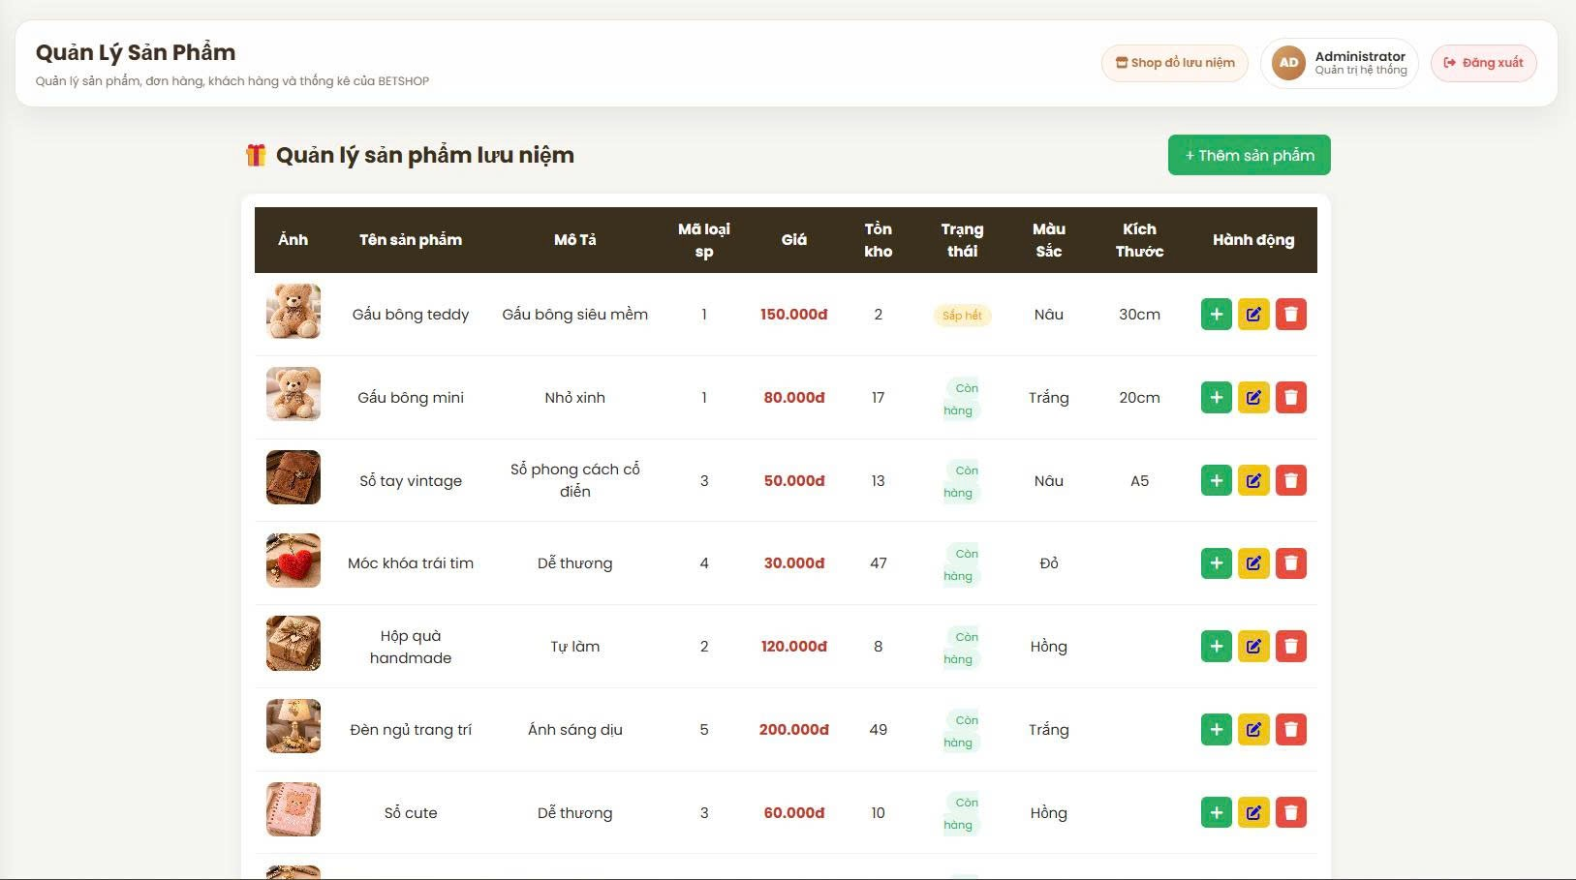
Hình 3.14: Giao diện Lộ trình di chuyển và Cập nhật trạng thái giao hàng của Tài xế.
- Giao diện Lộ trình và Cập nhật trạng thái (Hình 3.14): Tích hợp bản đồ chỉ dẫn lộ trình ngắn nhất. Tài xế thực hiện các thao tác tuần tự: "Đã lấy hàng" -> "Đã giao thành công" hoặc chụp ảnh làm bằng chứng nếu khách không nhận hàng (Boom hàng).
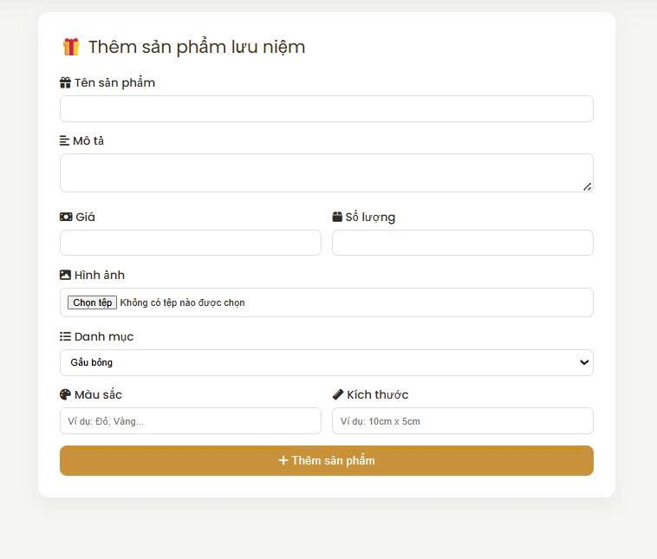
Hình 3.15: Giao diện Quản lý ví tài xế, Lịch sử cuốc xe và Yêu cầu rút tiền.
- Quản lý Ví tài xế và Rút tiền (Hình 3.15): Theo dõi lịch sử từng cuốc xe, tổng số dư khả dụng và gửi yêu cầu rút tiền về tài khoản ngân hàng liên kết.
3.6 Phân hệ Quản trị & Điều hành Sàn (Admin & Manager Hub)
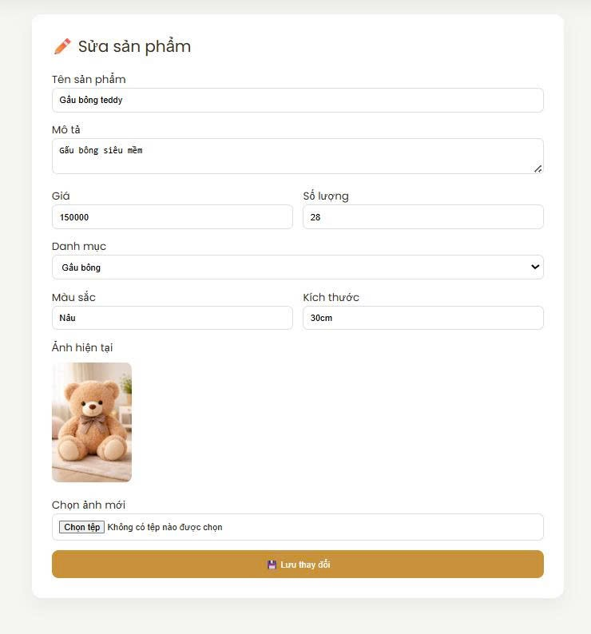
Hình 3.16: Giao diện Bảng điều khiển trung tâm Quản trị viên (Admin Hub).
- Bảng điều khiển trung tâm (Hình 3.16): Cung cấp các chỉ số kinh doanh toàn diện trên toàn sàn: Tổng doanh số, tổng số giao dịch chuyển khoản VietQR, tổng số gian hàng hoạt động và biểu đồ tăng trưởng người dùng mới.
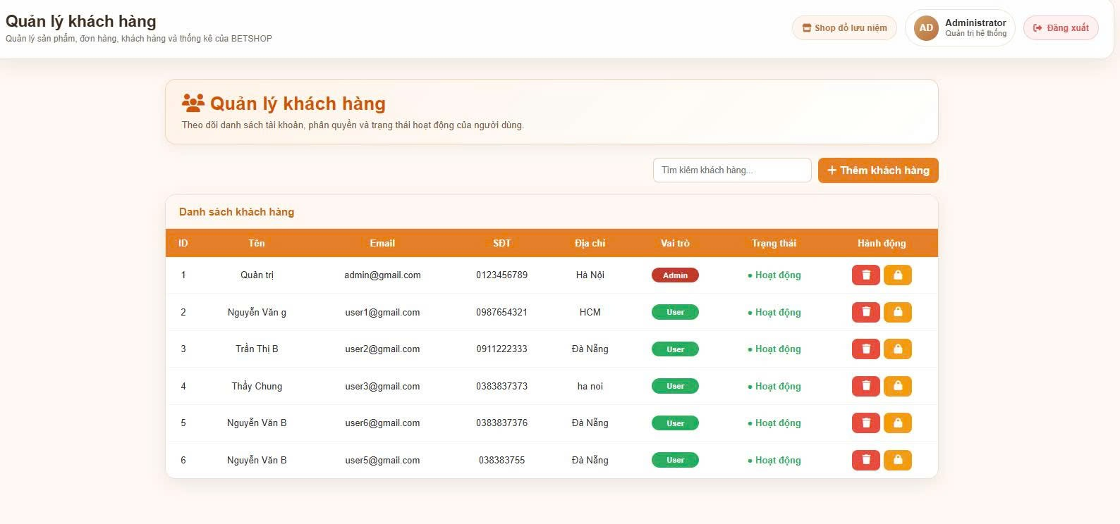
Hình 3.17: Giao diện Thẩm định hồ sơ đối tác KYC (Gian hàng & Tài xế).
- Module Thẩm định hồ sơ đối tác KYC (Hình 3.17): Cho phép Quản lý ca trực phóng to đối soát ảnh chụp gốc CCCD 2 mặt, Giấy phép lái xe hoặc Giấy phép kinh doanh của đối tác trước khi nhấn phê duyệt hoặc từ chối kèm gửi email tự động.
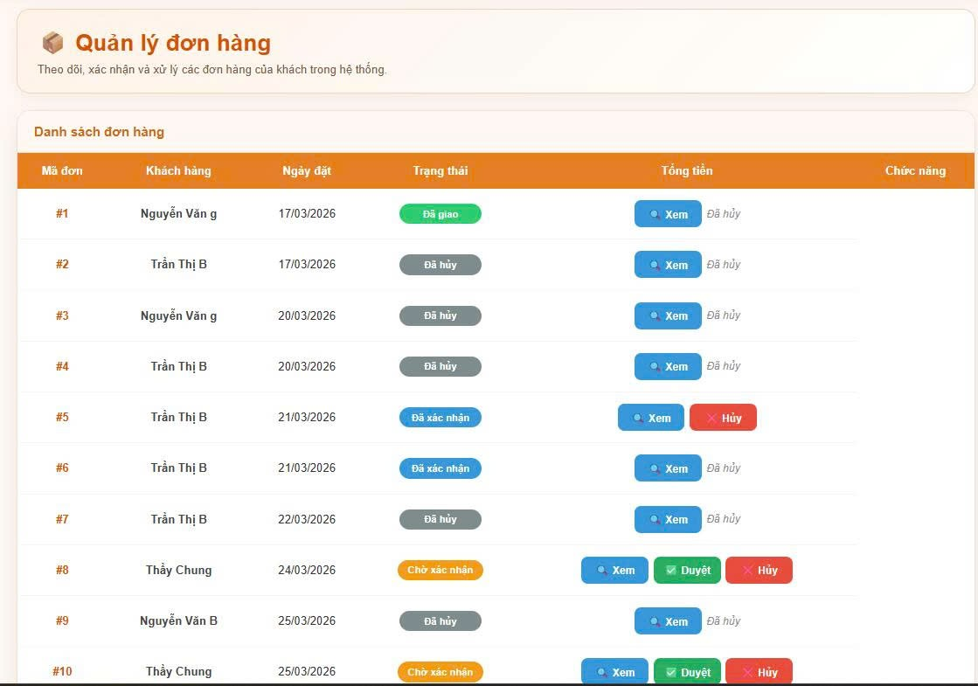
Hình 3.18: Giao diện Kiểm duyệt sản phẩm gắn cờ AI nghi ngờ (Duyệt tay thủ công).
- Module Kiểm duyệt sản phẩm gắn cờ AI (Hình 3.18): Danh sách tập trung các sản phẩm có độ khớp ảnh - tên dưới 70% do Gemini và Grok phát hiện (như trường hợp tên rau nhưng ảnh thịt); Admin/Quản lý xem xét chi tiết hình ảnh và thông tin để duyệt tay mở bán hoặc từ chối kèm gửi email nhắc nhở cho người bán.
- Module Quản lý người dùng & Chế tài 3 mức (Hình 3.12):
Hình 3.13: Giao diện Trang quản lý danh mục sản phẩm.
Hình 3.14: Giao diện Trang quản lý sản phẩm chi tiết.
Hình 3.15: Giao diện Trang thêm mới sản phẩm.
Hình 3.16: Giao diện Trang chỉnh sửa thông tin sản phẩm.
Hình 3.17: Giao diện Trang quản lý tài khoản người dùng và phân quyền.
Hình 3.18: Giao diện Trang quản lý và cập nhật trạng thái đơn hàng. Cho phép Quản trị viên tra cứu tài khoản bất kỳ, xem lịch sử vi phạm và áp dụng chế tài xử phạt theo 3 mức độ (Khóa cảnh cáo 10 ngày, Tạm đình chỉ, Cấm vĩnh viễn) hoặc thực hiện xóa mềm tài khoản.
- Nhật ký kiểm toán hệ thống (Audit Log - Hình 3.20): Lưu trữ bất biến mọi hành động nhạy cảm của các cấp quản lý, phục vụ công tác giám sát nội bộ và phòng chống gian lận dữ liệu.

KẾT LUẬN VÀ HƯỚNG PHÁT TRIỂN
1. Kết quả đạt được
Sau quá trình nỗ lực nghiên cứu, phân tích nghiệp vụ thực tế và triển khai xây dựng hệ thống phần mềm, nhóm sinh viên đã hoàn thành toàn diện các mục tiêu đề ra cho đề tài “Xây dựng sàn thương mại điện tử giao hàng hỏa tốc ZoneMart tích hợp trí tuệ nhân tạo và xác thực sinh trắc học”:
1. Về mặt nghiệp vụ:
- Xây dựng hoàn chỉnh mô hình sàn thương mại điện tử giao hàng hỏa tốc trong bán kính siêu cục bộ <= 3 km, rút ngắn thời gian giao hàng xuống còn 15 - 25 phút.
- Hoàn thiện đầy đủ 5 phân hệ người dùng hoạt động đồng bộ: Người mua hàng, Đối tác gian hàng, Đội ngũ tài xế hỏa tốc, Quản lý ca trực thẩm định và Quản trị viên tối cao.
- Xử lý mượt mà bài toán phân tách đơn hàng cha (`ParentOrder`) thành nhiều đơn hàng con (`SubOrder`) độc lập theo từng gian hàng, giúp việc quản lý đơn và bàn giao cho tài xế diễn ra minh bạch, chính xác.
2. Về mặt công nghệ:
- Ứng dụng thành công nền tảng ASP.NET Core 9.0 Web API kết hợp MongoDB Atlas, khai thác hiệu quả chỉ mục không gian địa lý GeoJSON để tìm kiếm và quét khoảng cách tức thì trong phạm vi <= 3 km.
- Tích hợp thành công hệ sinh thái AI 3 mô hình (Google Gemini, xAI Grok và Astra 6): Tự động hóa kiểm duyệt hình ảnh và văn bản (phát hiện bất đồng bộ tên rau ảnh thịt để gửi Admin duyệt tay), kết hợp trợ lý ảo Astra 6 hỗ trợ tư vấn và đặt hàng tự nhiên.
- Xây dựng microservice UniFace Face ID kết hợp mạng chống giả mạo MiniFASNet, mang lại trải nghiệm đăng nhập sinh trắc học bằng khuôn mặt trong vòng dưới 1 giây với độ chính xác cao.
- Tự động hóa hoàn toàn quy trình thanh toán chuyển khoản ngân hàng thông qua mã VietQR động kết hợp cổng thanh toán tự động SePay qua Webhook đối soát số dư trong 1 - 3 giây, không cần nhân viên kế toán can thiệp thủ công.
- Đồng bộ luồng thông báo thời gian thực qua Telegram Bot API và hệ thống email tự động qua giao thức SMTP.
3. Về mặt sản phẩm:
- Hệ thống được triển khai hoạt động ổn định trên môi trường thực tế, giao diện hiện đại, trực quan, tương thích tối ưu trên cả máy tính để bàn và các thiết bị di động.
2. Hạn chế còn tồn tại
Mặc dù đã đạt được những kết quả rất tích cực, hệ thống vẫn còn một số điểm hạn chế do giới hạn về nguồn lực và thời gian thực hiện:
- Phụ thuộc vào kết nối Internet khi nhận diện khuôn mặt: Dịch vụ UniFace đòi hỏi đường truyền ổn định để truyền tải dữ liệu khung hình base64 từ máy khách về máy chủ phân tích.
- Chi phí gọi API AI: Việc sử dụng Google Gemini Multimodal API cho từng lượt đăng tải sản phẩm có thể phát sinh chi phí nếu số lượng sản phẩm đăng bài tăng vọt lên hàng chục nghìn lượt mỗi ngày.
- Chưa tích hợp định tuyến đường bộ thực tế (Turn-by-Turn Navigation): Hiện tại hệ thống đang tính khoảng cách địa lý theo tọa độ đường chim bay (Haversine formula), chưa tích hợp đầy đủ bản đồ giao thông thực tế (Google Maps Directions API hoặc OSRM) để tính toán chính xác tình trạng ùn tắc giao thông vào giờ cao điểm.
- Chưa thử nghiệm tải trọng cực lớn (Stress Testing): Hệ thống mới được thử nghiệm trong phạm vi mô phỏng và môi trường thử nghiệm vừa phải, cần được đánh giá thêm về khả năng chịu tải đồng thời khi có hàng chục nghìn tài xế và người mua truy cập cùng một thời điểm.
3. Hướng phát triển trong tương lai
Để đưa ZoneMart trở thành một giải pháp thương mại điện tử thực thụ có khả năng thương mại hóa và cạnh tranh trên thị trường, nhóm nghiên cứu đề xuất các hướng phát triển tiếp theo:
1. Tích hợp bản đồ định tuyến đường bộ OSRM (Open Source Routing Machine): Tính toán lộ trình thực tế cho tài xế dựa trên các tuyến phố, ngõ ngách và tự động tối ưu hóa lộ trình gom nhiều đơn hàng trên cùng một tuyến đường (Batch Delivery).
2. Triển khai ứng dụng di động gốc (Native Mobile App): Đóng gói phân hệ Khách hàng và Tài xế thành ứng dụng di động cho hai hệ điều hành Android và iOS (sử dụng Flutter hoặc React Native), tận dụng trực tiếp phần cứng camera và cảm biến GPS trên thiết bị để tăng tốc độ quét Face ID và định vị thời gian thực.
3. Phát triển mô hình AI Offline / Edge AI: Nghiên cứu tối ưu hóa mô hình nhận diện khuôn mặt và mô hình phân loại sản phẩm để chạy trực tiếp trên máy chủ cục bộ hoặc thiết bị biên, giảm thiểu chi phí gọi API đám mây và nâng cao quyền riêng tư dữ liệu người dùng.
4. Mở rộng các hình thức thanh toán số: Tích hợp thêm các ví điện tử phổ biến tại Việt Nam như MoMo, VNPay, ZaloPay và hỗ trợ liên kết thẻ thanh toán quốc tế (Visa/Mastercard).
5. Nâng cấp thuật toán gợi ý sản phẩm thông minh (Recommendation Engine): Ứng dụng kỹ thuật máy học (Machine Learning) để phân tích hành vi mua sắm của từng khách hàng, từ đó đề xuất các món ăn, thực phẩm phù hợp với sở thích cá nhân và thời gian trong ngày.
4. Lời kết
Đề tài “Xây dựng sàn thương mại điện tử giao hàng hỏa tốc ZoneMart tích hợp trí tuệ nhân tạo và xác thực sinh trắc học” đã giúp nhóm sinh viên củng cố vững chắc toàn bộ kiến thức chuyên ngành Công nghệ thông tin được học tại Trường Cao đẳng Công nghệ cao Hà Nội. Từ quy trình khảo sát yêu cầu, phân tích nghiệp vụ, mô hình hóa hệ thống bằng biểu đồ UML, thiết kế cơ sở dữ liệu NoSQL cho đến kỹ năng lập trình web hiện đại (.NET 9, Vue 3) và nghiên cứu tích hợp các công nghệ trí tuệ nhân tạo tiên tiến nhất.
Đồ án không chỉ mang tính học thuật để hoàn thành chương trình đào tạo, mà còn chứa đựng tâm huyết và tinh thần đổi mới sáng tạo của thế hệ sinh viên công nghệ, sẵn sàng đóng góp vào công cuộc chuyển đổi số quốc gia và nâng cao chất lượng cuộc sống cho cộng đồng.

TÀI LIỆU THAM KHẢO
1. Microsoft Corporation (2024). ASP.NET Core Web API Documentation & Architecture Guides. Truy cập từ Microsoft Learn: https://learn.microsoft.com/en-us/aspnet/core/web-api/
2. MongoDB Inc. (2024). MongoDB Documentation: Geospatial Queries & Document Modeling. Truy cập từ MongoDB Docs: https://www.mongodb.com/docs/manual/geospatial-queries/
3. Google DeepMind & Google Cloud (2024). Google Gemini Multimodal AI Developer Documentation. Truy cập từ: https://ai.google.dev/docs/gemini_api_overview
4. xAI Foundation (2024). Grok LLM Technical Architecture & Content Moderation Guidelines. Truy cập từ: https://x.ai/
5. Astra AI Research Group (2024). Astra 6 Conversational AI & E-commerce Chatbot Model Specification.
6. SePay Technologies (2024). SePay Payment Automation Webhook API Documentation. Truy cập từ: https://sepay.vn/docs/
4. Vue.js Core Team (2024). Vue 3 Official Documentation: Composition API & Reactivity System. Truy cập từ: https://vuejs.org/guide/introduction.html
5. Vite Team (2024). Vite: Next Generation Frontend Tooling. Truy cập từ: https://vitejs.dev/guide/
6. Vladimir Agafonkin (2024). Leaflet: An open-source JavaScript library for mobile-friendly interactive maps. Truy cập từ: https://leafletjs.com/
7. Serengil, S. I., & Ozpinar, A. (2021). Hyperextended LightFace: A Facial Attribute Analysis Framework. In 2021 International Conference on INnovations in Intelligent SysTems and Applications (INISTA).
8. National Payment Corporation of Vietnam (NAPAS) (2021). VietQR Technical Specification & Dynamic QR Standards. Truy cập từ cổng thông tin: https://vietqr.net/
9. Telegram Messenger Inc. (2024). Telegram Bot API Documentation. Truy cập từ: https://core.telegram.org/bots/api
10. World Wide Web Consortium (W3C) (2023). Architecture of the World Wide Web & REST Architectural Constraints. Truy cập từ: https://www.w3.org/TR/webarch/

